

Головне управління освіти і науки

Дніпропетровської обласної державної адміністрації

Дніпропетровський обласний інститут

післядипломної педагогічної освіти

Управління освіти та науки Дніпропетровської міської ради

Відділ освіти Амур-Нижньодніпровської

районної у місті Дніпропетровську ради

Комунальний заклад освіти

«Спеціалізована середня

загальноосвітня школа № 142

еколого-економічного профілю»

Дніпропетровської міської ради

Звіт №5

про роботу за Проектом «Енергоефективні школи»

|  |  |  |  |  |  |
| --- | --- | --- | --- | --- | --- |
| **№ з/п** | **Назва заходу** | **Дата**  **проведен- ня** | **Учасники**  **(якісний та кількісний склад)** | | **Примітка**  **(стислий опис заходу, результат, коментар)** |
| **І. Урочистий запуск** | | | | | |
| **ІІ. Проведення занять та інших заходів НВП з питань енергозбереження** | | | | | |
| ***Обов’язкова частина*** | | | | | |
| *Заняття* | | | | | |
| 2.1 | Тема 8.Як зменшити витрати на оплату послуг теплопостачання.Заняття №13 | 31.01.14 | Пілотний 8-А клас, 30 учнів | Розроблено презентацію до заняття №13 (Додаток 2.1 до звіту) | |
| 2.2 | Тема 9. Тепловий аудит удома.  Заняття №14 | 07.02.14 | Пілотний 8-А клас, 30 учнів | Розроблено презентацію до заняття №14(Додаток 2.2 до звіту) | |
| *Екскурсія* | | | | | |
| 2.3 | Екскурсія на підприємство «Придніпровська ТЕС» | 26.02.14 | Пілотний 8-А клас, 30 учнів,  2 вчителі | Фото та відгук про відвідування підприємства оприлюднено на сайті:  <http://school142.dnepredu.com/uk/site/news/view/id/440> | |
| *Проведення теплових аудитів приміщень школи* | | | | | |
| ***Додаткова частина*** | | | | | |
| 2.4 | Проведення виховної години «Збережемо нашу планету» | 03.02.14 | 1 – Г,  30 учнів | Ознайомлення учнів початкових класів з екологічними проблемами нашої планети. Додаток 2.3 | |
| 2.5 | Проведення позакласного заходу  «Бережливий я і моя сім’я» | 05.02.14 | 1 – Б,  28 учнів | Залучення учнів початкових класів та їх батьків до проблем енергозбереження. Додаток 2.4 | |
| 2.6 | Проведення уроку – конференції  «Енергозбереження – майбутнє людства!» | 13.02.14 | 11 – А,  20 учнів | Ознайомлення учнів з сучасною проблематикою екологічного стану. Додаток 2.5 | |

|  |  |  |  |  |  |  |
| --- | --- | --- | --- | --- | --- | --- |
| 2.7 | Проведення виховної години  «Збереження електроенергії – важлива справа» | | 17.02.14 | 7 – А,  31 учень | | Проведено бесіду про раціональне використання природних ресурсів.  Додаток 2.6 |
| 2.8 | Проведення уроку «Будова електричної лампочки розжарювання. Економія електроенергії» | | 17.02.14 | 6 – В,  25 учнів | | На уроці було розглянуто питання збереження електричної енергії в школі. Проведено розрахунок витрат електричної енергії. Додаток 2.7 |
| 2.9 | Проведення години спілкування  «З природою живи у дружбі, то буде вона тобі у службі» | | 24.02.14 | 4 – Б,  30 учнів | | Виховування дбайливого ставлення до навколишнього середовища. Додаток 2.8 |
| 2.10 | Засідання еколого-економічної служби школи | | 25.02.14 | Учні 7 – 9 класів,  30 учнів | | Формування навичок збереження та економного використання ресурсів.  Додаток 2.9 |
| **ІІІ. Міжшкільний конкурс на зменшення споживання електроенергії** | | | | | | |
| *Заповнюється впродовж конкурсного періоду (31.01 – 31.03.14)* | | | | | | |
| 3.1 | Фіксування та подання даних щодо споживан-ня електроенер-гії на початку конкурсу | | 31.01.2014 | Заст. дир. з АГЧ Біла С.М. | | Дані надіслані листом технічному консультанту ВБО «ІМР» Олені Шевченко 28.02.2014 до 16 год. |
| 3.2 | *Технічні заходи, впроваджені у ЗНЗ для зменшення споживання електроенергії* | | | | | |
| 3.2.1 | Заміна в кабінеті 53 16 ламп розжарювання на енергозбері-гаючі | | Лютий 2014 | Заст.дир. з АГЧ Біла С.М. | |  |
| 3.3 | *Організаційні заходи, впроваджені у ЗНЗ для зменшення споживання електроенергії* | | | | | |
| 3.3.1 | Налагодження системи енергомоніторінгу у ЗНЗ | | Лютий 2014 | Заст..дир.. з АГЧ Біла С.М., пілотний 8-А клас | | Щотижнево фіксуються покази електролічильників, будується графік електроспоживання, аналізуються причини змін. |
| 3.4 | *Інформаційно – просвітницькі заходи, впроваджені у ЗНЗ для зменшення споживання електроенергії* | | | | | |
| 3.4.1 | Виступ агітбригади  8 – А кл.  «Економте енергію» | 21.02.14 | | | Початкова та середня школа, 160 учнів | Додаток 2.10. Фото та відео матеріали проведення розміщено на сайтах:  <http://www.youtube.com/watch?v=7lW39tdAtyU>  <http://school142.dnepredu.com/uk/site/news/view/id/439> |
| 3.4.2 | Конкурс плакатів «Зберігайте енергію» | Лютий  2014 | | | Учні 5 – 11 класів. | Фотоматеріали проведення розміщено на сайті:  <http://school142.dnepredu.com/uk/site/news/view/id/441> |
| 3.5 | Обладнання приміщені інформацією про правила економного використання електроенергії | Лютий  2014 | | | Пілотний 8-А клас, 30 учнів | У школі 92 приміщення, з них обладнано 79. |

**Заняття 13.**

Тема: «Як зменшити витрати на оплату послуг теплопостачання»

Мета: поширити уявлення учнів про способи добування електроенергії; розвивати творче мислення, уяву, увагу, практичні навички у користуванні електроприладами; сприяти формуванню активної громадської позиції у збереженні енергоресурсів України; виховувати дисциплінованість, охайність при користуванні електроприладами.

Обладнання: презентація, поради «Заходи з енергозбереження»

І.Перевірка домашнього завдання

Обговорення результатів тестування «Як ми бережемо та використовуємо тепло»

1-3 бали – Вам ще багато чого треба навчитися, так що почніть просто зараз

4-6 бали – у Вас багато хороших навичок, які можуть слугувати основою для подальшої роботи

6-7 балів – Ви є гарним прикладом для інших

ІІ. Актуалізація опорних знань учнів

Проблема енергозбереження на межі тисячоліть перетворилась в одну з найважливіших загальнолюдських проблем. Раціональне та економне використання природних ресурсів, скорочення шкідливих викидів в атмосферу та ефективне використання електричної та теплової енергії набувають виключно важливого значення у сучасному суспільстві.

ІІІ. Вивчення нового матеріалу

Ми не звикли задумуватися над тим, що ЕНЕРГІЮ ТРЕБА ЗАОЩАДЖУВАТИ. Комунальні витрати складали копійки, вода лилася цілими днями, теплотраси завжди гріли землю і повітря, ешелони вугілля виходили димом з електростанцій над нашими містами і селами. Зараз ситуація майже не змінилася. Правда, зношеність теплових мереж досягає меж. Та рахунки за теплопостачання починають зростати до неможливих розмірів.

Тому кожен користувач повинен засвоїти деякі правила, які суттєво збережуть тепло Вашої оселі, а також і кошти за опалення.

1.Установка енергоефективних вікон

Кожен житель багатоповерхових будинків, де встановлені звичайні негерметичні вікна, помічав, що при сильних вітрах на вулиці з щілин вікна дме особливо сильно. З цієї причини для будинкв з природною припливно-витяжною вентиляцією, і так само для будинків із відносно повітропроникними конструкціями стін (каркасні будинки, зроблені з колод, із дрібних матеріалів) актуальний захист від вітру. Справа в тому, що сильний вітер, обдуваючи стіни будівлі, створює місцеві перепади тиску, які посилюють інфільтрацію повітря понад норму. Тому при захисті фасадів будинки, на які найчастіше дме сильний вітер в холодний період року, наприклад, за допомогою насаджень дерев або розташування їх за побудованими будівлями та спорудами, так само захист повітропроникних будівельних конструкцій від продування вітрозахисними мембранами, заощадить до 5% тепловтрат будинку.

Через вікна втрачається значна частина тепла будинку. Природно, за рахунок застосування енергоефективнішого типу вікон можна відразу добитися значного зменшення витрат на опалювання, особливо при великому склінні (за виключенням скління на південній стороні).

Існують дуже ефективні вікна, де склопакет заповнений важким інертним газом. Але зважаючи на складність та дорожнечу на ринку в східній Європі, вони практично не випускаються.

Простим варіантом використання тепла сонячного випромінювання є засклені фасади, зокрема добре відомі лоджії. Принцип той же, що і у разі пасивного опалювання. Сонячні промені потрапляючи в теплову пастку нагрівають поверхні і зменшують тепловтрати. Скління тільки однієї стіни, оберненої на південь кімнати в трикімнатній квартирі знижує загальні тепловтрати квартири приблизно на 3%

2.Термостатичний вертель для радіатора

Наприклад, якщо у вікно на південній стороні пригріє сонце, то температура повітря в цій кімнаті почне підвищуватися. Той же ефект буде на кухні, коли почне працювати газова або електрична плитка для готування їжі. Очевидно, тільки покімнатне регулювання відпускання тепла може ефективно усунути невеликі перегрівання приміщень. З цією метою рекомендується встановлювати на радіатори термостати або у разі водяних радіаторів – термостатичні вентилі, які чуйно реагують на зміну температури в кімнаті та зменшують кількість прохідного через радіатор теплоносія. Далі вже центральний котел з автоматикою «відчуваючи» зайве тепло починає регулювати інтенсивність горіння палива.

Практика показує, що одна лише установка термостатів на радіатори призводить до економії близько 3%, що з урахуванням вартості терморегулятора окупається дуже швидко, а точніше за 1-2 опалювальні сезони.

3.Установка теплових екранів за настінними радіаторами та завіса вікон

Ці прості та досить дешеві заходи дозволять понизити втрати тепла для приміщень, які опалюються настінними водяними радіаторами. Як відомо, оптимальне розташування теплового приладу являється в центрі кімнати, але таке розташування не зовсім зручно в практичному плані, за винятком хіба що теплої підлоги або підвісних інфрачервоних обігрівачів. Коли ж радіатор встановлений біля стіни, то він починає прогрівати стіну без термозахисту до порівняно високих температур. Частина тепла піде через цю стіну на вулицю, так і не потрапивши в приміщення.

Враховуючи високу різницю температур, для зменшення цих тепловтрат ефективна установка за батареєю опалювання теплових екранів з нержавіючої сталі, алюмінієвої фольги або фольгірованних матеріалів (ізолон).

Багато хто, прагнучи закрити радіатор опалювання з очей геть, ховає його в ніші або взагалі закриває декоративними виробами. Виглядає це презентабельніше, безперечно, але, на жаль, знижує тепловіддачу. Особливо великі втрати в разі централізованого опалювання, тоді частина тепла призначеного Вам, йде до сусідів. Чим жертвувати – красою або теплом, вирішувати кожному самостійно. Але найвигідніше встановити максимально відкритий та красивий радіатор.

ІV.Презентації творчих робіт учнів «Заходи по енергозбереженню»

На прикладі звичайної квартири у панельному будинку ми розглянемо, як можна максимально втримати тепло. Заощадити в першу чергу це допоможе мешканцям тих будинків, де встановлені лічильники. Якщо ж їх немає, платити за опалення ви будете, як і завжди. Але якщо вжити відповідні заходи по утепленню свого житла, то вам не доведеться купляти додаткові обігрівачі та використовувати енергію, яку вони споживають у великих кількостях.

1.Поради «Як зберегти тепло у вашій оселі»

Радіатори гріють, але недостатньо. Телоізолюйте стіну за радіатором - в цьому допоможе лист фольгованого паперу, встановлений на стіну за радіатор. Це збільшує тепловіддачу теплового прибору на 20%.

Декоративні решітки на радіаторах – екранують до 20% тепла, яке має іти в кімнату. Тому при встановленні таких решіток, подумайте про тепловтрати.

Довгі штори на вікнах. Якщо штори закривають радіатори - гріється об'єм вікна, а не кімнати. Ви втрачаєте до 20% тепла радіатора. Взимку штори повинні бути такої довжини, щоб закривали вікна, але не радіатори.

Вікна - джерело тепловтрат. Вдень відсувайте штори, щоб сонце могло обігріти кімнату. А на ніч закривайте. Через скло вікон втрачається до 10% тепла. Плотні штори створюють додатковий термоїзолюючий ефект.

Радіатори встановлені в нішу. Ніша знижує ефективність роботи радіатора на 10%. Міжкімнатні двері, шпари під дверима

Прикриті двері збережуть тепло в кімнаті, де перебувають мешканці.

Вентиляційні решітки та отвори та наявність примусової витяжної вентиляції

Для зменшення втрат тепла контролюйте час роботи витяжного вентилятора, та прикрийте шибери на вентиляційних решітках - тільки не наглухо - вентиляція потрібна! Це збереже 2-3 градуси тепла в приміщенні.

Кватирка, або відкидне вікно. Поставлений на кватирку фіксатор дозволить для вентиляції використовувати тільки шпаринку, а не повністю відкривати кватирку. При відкидних вікнах - контролюйте час провітрювання.

Є безліч шляхів зниження тепловтрат у приміщеннях, де ми живемо і працюємо. Споживаючи менше тепла ми скорочуємо свої витрати за опалення.

Використання енергозбережних ламп освітлення

Тарифи на електроенергію зростають постійно і витрати на неї стають вже досить помітною статтею сімейного бюджету. Так само зростає і кількість всіляких електроприладів , які використовуються в сім'ї. Тому проблема економії електричної енергії стає актуальною не тільки з точки зору збереження власних грошей , а й ще тому , що цієї енергії елементарно не вистачає!

2. Робота над задачею

Розрахувати термін окупності енергозбережної лампочки потужністю 18 Вт замість звичайної лампочки розжарювання 75 Вт при ціні кВт\*годин 28 коп. Якщо час, який лампа освітлення використовується в середньому за рік дорівнює 2000 годин.

Розв’язування:

Спожита електроенергія звичайною лампою дорівнює:

2000\*0,075=150 кВт\*годин

Спожита електроенергія енергозбережною лампою дорівнює:

2000\*0,018=36 кВт\*годин

Різниця в споживанні:

150–36=114 кВт\*годин/рік.

Вартість заощадженої електроенергії при тарифі 28,02 копійок за кВт\*годин:

114\*0.2802=31,94 грн./рік.

Вартість заощадженої електроенергії при тарифі 36,48 копійок за кВт\*годин:

114\*0.3648=41,58 грн./рік.

Відповідь: при ціні лампочки 30–40 гривен вона окупить себе всього за один рік використання, і економитиме в місяць близько 10 кВт\*годин

V. Закріплення знань учнів

Вікторина «Хто швидше?»

«Як можна вдома зменшити витрати енергії, тепла, води?»

1.Як економити опалення? (промивати батареї, встановлювати регулятори температури на радіаторах)

2.Яка рекомендована температура в житловому приміщенні? (кімната 200С, спальня 18-200С, кухня 180С, ванна кімната 250С)

3.Яка економія води за рахунок встановлення лічильників? (можливість сплачувати лише за спожиту енергію і воду, зниження втрат тепла під час виробництва та транспортування)

4.Яка норма споживання гарячої води в Україні? (120 л на добу температурою 550С)

VІ. Підсумок уроку:

Системи опалення, вентиляції й кондиціювання повітря для суспільних і промислових будівель є найбільшими споживачами теплової енергії. Тому вдосконалювання цих систем має першочергове значення для підвищення енергоефективності будівель і зниження витрат енергії на створення в них комфортних параметрів.

Д/З: Вивчити §13, стор. 106 – 108. Завдання 2 – 4.

**Заняття 14.**

Тема: Тепловий аудит удома

Мета: сформувати поняття енергетичний та тепловий аудит; розвивати пізнавальну активність учнів та вміння спостерігати, аналізувати, робити висновки; виховувати дбайливе ставлення до природи; привчати до раціонального використання природніх ресурсів.

Обладнання: презентація

Хід уроку

І.Організаційний момент уроку

На початку уроку учні поділяються на 2 групи «Енергоаудит» та «Теплоаудит».

ІІ. Актуалізація опорних знань учнів

Приказки та прислів’я про ощадливість і бережливість

Учням пропонується назвати та пояснити зміст приказок та прислів’їв про ощадливість і бережливість:

* Ощадливість краще багатства.
* Хто не береже копійки, сам рубля не вартий
* Чуже бережи, а своє бережеться само.
* Копійка до копійки – проживе і сімейка.

ІІІ. Мотивація навчальної діяльності

Збільшення вартості енергоресурсів і скасування державних дотацій у комунальній сфері загострюють проблему енергозбереження в системах життєзабезпечення населення. Виникає необхідність у ревізії і зниженні втрат енергоресурсів у всіх ланках систем енергозбереження та енергоспоживання. Тільки так можна обмежити зростання комунальних оплат при проведення житлово-комунальної реформи.

Енергетичний аудит - це технічне обстеження, аналіз економічності роботи систем енергогенерування і енергоспоживання з метою визначення можливої ​​економії витрат енергоресурсів

Завдання енергоаудиту - виявити джерела нераціональних енерговитрат, невиправданих втрат і фінансів; розробити на основі техніко -економічного аналізу рекомендації щодо їх ліквідації; запропонувати програму щодо економії енергоресурсів та раціонального енергокористування; визначити черговість реалізації пропонованих заходів з техніко - економічним аналізом обсягів витрат і термінів окупності

IV. Вивчення нового матеріалу

Учні виступають з короткими повідомленнями і способами як зменшити витрати енергоресурсів і навчитися економити.

Група «Енергоаудит»

Енергетичний аудит дозволяє отримати достовірні дані про ефективність проведених енергозберігаючих заходів, використаних при будівництві матеріалів і технологій, а також дає можливість оцінити, наскільки будівля відповідає нормам, що діють в даній сфері, і стандартам.

Таким чином, енергетичний аудит включає комплекс заходів щодо визначення енергоефективності і оцінки енергозбереження, за наслідками яких проводиться сертифікація об'єкту з привласненням йому певного класу енергетичної ефективності.

Група «Теплоаудит».

Теплотехнічний розрахунок – головний документ, що відповідає за визначення характеристик теплозабезпечення в будівлі. Теплотехнічний розрахунок дозволяє врахувати характеристики об'єкту, які згадувалися раніше. Це, перш за все, тип об'єкту, адже очевидно, що система теплозабезпечення для квартири, багатоповерхівки або приватного будинку відрізнятиметься.

Також враховуються архітектурні особливості будівлі, такі як розміри вікон, дверних отворів, їх кількість, особливості стін, даху, підлоги (їх загальна площа, товщина і матеріали, з яких вони виготовлені). Не менш важлива інформація про функціональне застосування будівлі і температурний режим, який повинен в ній підтримуватися.

Тепловий аудит має не менш важливе значення при діагностиці вже існуючих систем опалення. Всі технічні засоби мають властивість ламатися і піддаватися різним несправностям, що у випадку систем опалення може привести до зайвих тепловтрат та неадекватної витрати енергоносіїв.

Тепловізорне обстеження – основний метод отримання інформації про реальний стан захисних конструкцій і ефектівності існуючих систем опалення

Тепловізорне обстеження будівельних споруд, завдяки своїй оперативності, наочності і достовірності отриманих результатів, зарекомендувало себе як один з основних способів діагностики захисних конструкцій після закінчення будівництва, реконструкції і в період експлуатації.

Тепловізорному контролю піддаються зовнішні і внутрішні поверхні захисних конструкцій. Обстеження виявляє наявність або відсутність дефектів теплозахисту будівель, таких як:

* недостатнє утеплення будівельних конструкцій;
* дефектів цегляної кладки;
* порушення в швах і стиках між збірними конструкціями;
* дефектів перекриттів;
* витоків тепла через вікна і засклені ділянки будівель в результаті поганого монтажу або виробничих дефектів;
* витоків тепла через системи вентиляції;
* ділянки будівель з підвищеним вмістом вологи.
* запобігання утворенню цвілі

Якщо в приміщенні, наприклад, в кутку кімнати, утворюється тепловий місток, то це приводить до конденсації вологи з повітря і утворення цвілі. Цвіль представляє серйозний ризик для здоров'я тих, хто знаходиться в приміщенні. Прилади, що є у нас, з максимальною точністю визначають місця, в яких може утворюватися такий алергічний грибок. Це дозволяє своєчасно запобігти зростанню плесені в порожнинах, які закриті шпалерами або підлоговими покриттями, в нішах і кутах будівлі.

Група «Енергоаудит»

Енергоаудит будівель є достатньо складним процесом, що складається з декількох етапів.

На першому визначаються цілі аудиту і його процедура, встановлюється порядок проведення робіт, а також об'єм і періодичність вимірювань.

Наступний етап – установка і тестування устаткування, необхідного для вимірювань.

У число заходів в рамках енергетичного аудиту входить обмір зовнішніх поверхонь опалювальної частини будівлі, розрахунок площі віконних отворів, а також визначення складу захисних конструкцій. У випадку якщо стіни мають багатошарову конструкцію, враховується товщина і коефіцієнт теплопровідності кожного шару. Для захисних конструкцій проводиться розрахунок приведеного опору теплопередачі. Особлива увага приділяється системі опалення: встановлюється її тип, схема підключення до теплових мереж, а також використовувані засоби автоматичного регулювання. Аудиту піддається і система гарячого водопостачання, зокрема схема її підключення і ступінь ізоляції стояків.

Залежно від інструментів, використовуваних аудиторами, виділяється два типи аудиту. Більш простій розглядає як основу для аналізу фактичне енергоспоживання будівлі в певний проміжок часу. Цей спосіб не вимагає спеціального устаткування: досить мати в своєму розпорядженні рахунки за витрачену энергию. Головним недоліком даного типу енергоаудиту є те, що він не дає повного уявлення про енергетичний баланс будівлі. Наприклад, відсутня інформація про температуру повітря в опалювальних приміщеннях.

Більш цілісну картину дозволяє отримати енергетичний аудит будівлі з використанням вимірювальних приладів і датчиків. Крім даних про фактичне енергоспоживання, метод дає можливість дізнатися температуру повітря в приміщеннях і зовні, відомості про сонячну радіацію і багато що інше, що дозволяє значно підвищити ефективність енергоаудиту.

Використання при енергоаудиті великої кількості датчиків і вимірювальних приладів здорожчує процес і робить його більш трудомістким, тому останнім часом всього більшого поширення набуває тепловізорна зйомка. Застосування тепловізора, який уловлює теплове випромінювання з точністю до 0,1°С, дозволяє в стислі терміни визначити теплотехнічні характеристики захисних конструкцій будівлі і визначити місця тепловтрат. Це дає можливість оцінити теплоеффектівность зовнішніх огорож, розробити рекомендації по усуненню проблемних ділянок і зниженню теплових втрат.

V. Закріплення знань учнів

1. Робота за підручником §14, стор. 112 – 115.

Учні ознайомилися з поняттям тепловий аудит, розглянули порядок проведення аудиту використання гарячої води під час миття під душем. Результати аудиту споживання гарячої води під час миття занести в табл. 9.1

2. Розв’язування задач 1 – 3

3. Учні пропонують практичні поради тим, хто хотів би навчитися економити

Запаси питної води обмежені. Вода покриває 75% нашої планети, але з них лише 3% - прісної води, решта 97% - солона вода. До ресурсів прісної води, крім озер і рік, зараховуються і льодовики. Для побутових потреб (зокрема для пиття) зазвичай відбирають воду з річок, а вони, на жаль, щораз більше забруднюються промисловими відходами. Ресурси прісної води швидко зменшуються, тож нагальна потреба часу — організувати раціональне, ощадне її споживання. Щоб зменшити витрати води, достатньо дотримуватись кількох простих правил:

* приймати душ, а не ванну (у ванні витрата води складає 100-150 л, а витрата в душі — лише 8 л/хв);
* вимикати воду при намилюванні тіла і волосся, уникаючи непотрібного витоку води з крану;
* не мити посуд під проточною водою, для споліскування використовувати холодну воду;
* не виливати спожиту воду, якщо її можна використати, наприклад, для поливу квітів, саду;
* час від часу перевіряти, чи внутрішня система водопроводу не має протікань. Записати покази водоміра до і після двогодинної перерви у користуванні водою. Зміна показів водоміра означає, що десь є витік води;
* ремонтувати крани, з яких крапає вода, замінюючи ущільнювальні прокладки. Якщо вода з крана крапає з частотою 1 крапля/с, протягом року змарнується 11935 л води, а за це треба платити;
* періодично перевіряти, чи не витікає вода з бачка в унітаз;
* уникати надлишкового зливання унітазу. Паперові хусточки, комах, інше сміття такого типу краще викидати у відро для сміття, а не в унітаз;
* закривати кран під час гоління;
* замінити всі крани на крани з економічними аераторами (зниження втрат води на 30%); - вкрити труби ізоляцією.

Таблиця 1. Обсяги споживання води

|  |  |
| --- | --- |
| Процедура | Споживання води |
| Душ /прийняття ванни | 25/150л /процедура |
| Миття рук | 10- 20л/процедура |
| Миття автомобіля | 20-100л/процедура щоразу |
| Прання | 17-32л/процедура |
| Туалет | 4-6л/процедура |
| Приготування напоїв і їжі | 2-10л/процедура |
| Прибирання | 5-10л/процедура |
| Поли в присадибної ділянки | 5-13 л/м2 |

***«Це треба знати»***

Заміна старих кранів та душових насадок на більш ефективні

Старі крани і душові насадки пропускають до 35 літрів води за хвилину. Натомість нові економні здатні створювати повітряно-водяну суміш, завдяки чому витрати води зменшуються до 4,5 літрів за хвилину, без відмови на відповідний комфорт!

В сім’ї з 4-х чоловік можна скоротити споживання води на 1/3 шляхом послідовного переобладнання змішувачів спеціальними пристроями – економічними аераторами (перлаторами).

Зі звичайним аератором Ваш змішувач споживає за одну хвилину 12-15 літрів. Переважно це тепла вода, яку підігрівають дорогими енергоносіями. Обладнавши перлатором змішувач, Ви отримаєте повноцінний, надзвичайно лагідний струмінь повітряно-водяної суміші, який витрачатиме замість 12-15 літрів за хвилину лише 4-6 літрів.

VI. Підсумок уроку

В результаті енергоаудиту визначається потенціал економії енергії та енергоресурсів, економічні переваги від впровадження різних пропонованих заходів з техніко-економічним обґрунтуванням окупності передбачуваних інвестицій і їх впровадження. Розробляється конкретна програма з енергозбереження з ранжируванням організаційних і технічних заходів щодо ефективності та термінів окупності, з виділенням першочергових, найбільш ефективних і швидко окупаються заходів

Економити воду може кожний: часто берегти наше навколишнє середовище та зменшувати споживання енергії допомагають дивовижно прості прийоми. Інколи цьому сприяють технічні новинки, інколи достатньо просто замінити ущільнювач. Не останню роль у цьому відіграють невеличкі зміни в наших звичках. Заощадження води набуває ще більшого значення, оскільки витрати на технологію приготування питної води та утилізацію стічних вод постійно зростають. В результаті урбанізації, розвитку промисловості та росту потреб за такий обмежений у кількості ресурс як питна вода розгортається глобальна конкурентна боротьба.

Д/З: Опрацювати §14. Скласти тепловий аудит споживання гарячої води під час миття сім’ї

1г клас Виховна година вчитель Грущак Н.М.

**Збережемо нашу планету**

**Мета:** формувати у дітей уявлення про природу як живий організм; спонукати до спілкування з природою без завдання їй шкоди; формувати відповідальне ставлення до навколишнього світу, особливо до лісу; прищеплювати почуття відповідальності за збереження природних ресурсів лісу і води.

**Обладнання**: таблиця для гри «Допомога», лист, тематичний плакат.

Хід заходу

**І.** Організаційна частина.

**ІІ.** Вступна бесіда.

- Що належить до природи?

- Яке значення природи в житті людини?

Так, природа дає все необхідне для життя людини: їжу, воду, повітря. Вона є джерелом натхнення для художників, письменників, композиторів. Недарма природу називають ненькою. Всі ми – діти природи, та не всі однаково добрі до неї. Природа потребує постійної уваги, турботи, охорони. Ми повинні берегти природу, охороняти та зберігати її багатства.

**ІІІ.** Повідомлення теми і мети заняття.

- Сьогодні у нас незвичайне заняття. Я хочу провести з вами годину милосердя і спостережливості.

ІV. Розповідь з елементами бесіди.

І пташка, і метелик, і людина

Сплелися у вінок. Ім'я йому — Життя.

Одна у них Земля, одна родина,

І вічність в них одна, і небуття.

Земля — наш дім. Можливо, це єдина планета, на якій існує життя у Всесвіті. Хіба не заслуговує вона нашої любові? Але на сьогодні ми маємо значну кількість свідчень про те, що людина не є бережливим господарем, а є самовпевненим землевласником.

1-йучень

Усіх людей ми закликаєм:

Нащадкам збережіть природу,

Її степи, ліси, джерельну воду,

Дерева не рубайте, не вбивайте звіра,

І у природи буде хай довіра,

Що не заподієте ви зла їй,

Своїй колисці, матері своїй.

Екологія — це наше здоров'я і довголіття, наше щасливе майбутнє! Всі ми — діти землі і неба.

2-йучень

Всі, хто маленький, хоче рости!

Чисте повітря й водичку нам треба,

Просить з нас кожен — і я, і ти.

Хочемо ми, щоб сонце світило!

Хочемо ми, щоб поле родило

І щоб навколо квіти росли.

Хочемо, хочемо, хочемо ми!

Будь до природи уважним, і вона обов'язково тобі віддячить!

Пам’ ятай! Людина - частина природи. Знищуємо природу - знищуємо самих себе.

3-й учень

Дерево, трава, і квітка, й птахи

Не завжди зуміють захиститись

Якщо будуть знищені вони –

На планеті ми залишимось самі.

**Гра «Допомога, боляче, дуже боляче»**

|  |  |  |  |
| --- | --- | --- | --- |
| №  з/п | «Допомога» | «Боляче» | «Дуже боляче» |
| 1 |  |  |  |
| 2 |  |  |  |

- Намалюйте кружечок і зафарбуйте відповідним кольором:

«Допомо­га» - зеленим, «Боляче» - жовтим, «Дуже боляче» - червоним.

1. Вирубування лісу.
2. Сміття на галявині.
3. Лійка і квіти.
4. Пташка у клітці.
5. Зірвані квіти.

**ЛИСТ ЗДОРОВ'Я**

***Ми – лісові рослини, птахи, звірі – звертаємося до вас, діти, за допомогою. Нам загрожує небезпека: забруднення повітря та води, знищення лісів! Якщо ви не виконаєте завдання, які знаходяться в цьому конверті, тоді все живе може загинути!***

- Ну що ж, діти, допоможемо?

►► **Перше завдання** — загадки.

* Без чого дорослі та діти не можуть прожити? (Без їжі, води, повітря)
* Що не можна набрати у сито? (Воду)
* А у що не можна набрати води? (Сито)
* Як називається транспорт, який рухається по воді? (Водний)

►► **Друге завдання** — продовжити прислів'я

* Без води — ... (не туди і не сюди).
* Лід і вода —...(брат і сестра).
* Скільки сніг не лежатиме, а... (розтаватиме). Чому?
* » Весна багата... (водою).

►►**Третє завдання «Значення води»**

* Роздивіться таблицю «Значення води». (На таблиці посередині зображена краплина води, навкруг неї — рослини, люди, будівлі, риби, книги... тощо. З класу обирають експертів та секретаря.)
* Вам необхідно з'єднати краплину води з тими, кому вона необхідна. Секретар з'єднуватиме, а експерти доводитимуть свою думку.

►► **Четверте завдання «Домалюй ліс»**

Діти домальовують дерево, сонечко, звірят, метеликів. Звучить музика, спів пташок. Му­зика стихає, і діти закінчують малювати.

Журі оцінює малюнки дітей команд «Сонечко» та «Метелик».

**Конкурс «Розминка»**

. Тварини є частиною живої чи неживої природи?

. Тварини, які самостійно здобувають їжу, влаштовують житло, виводять дитин­чат, називаються дикими чи свійськими?

. Тварини, яких людина розводить і використовує в домашньому господарстві, називають дикими чи свійськими?

. До тварин належать: квіти, гриби, лисиця?

. Горобці, галки, ворони - це птахи, які відлітають чи зимують ?

. Яка з пташок перелітна: ластівка, сорока, ворона?

. Собака, кіт, білка - яка з цих тварин зайва? І чому?

. Хто із цих тварин змінює хутро: ведмідь, заєць чи вовк? І чому;

. Яка із цих пташок не має гнізда: ластівка, лелека, зозуля?

. Які із цих квітів перші квітнуть: підсніжник, конвалія, тюльпан?

Діти, зараз ми. Відповівши на питання тесту (**ПРЕЗЕНТАЦІЯ**), разом складемо правила поведінки на природі.

**Правила поведінки на природі «Буду я природі другом»**

1) Не ламай гілля дерев і кущів;

2) Не зривай у лісах та на лугах квітів;

3) Не руйнуй мурашники;

4) Не лови диких тварин і не принось їх додому;

5) Не лови метеликів, джмелів,бабок та інших комах;

6) Не залишай вогонь у лісі;

7) Не галасуй у лісі.

Невже в майбутньому на світі

Не будуть квітнуть дивні квіти?

Конвалії й фіалки ніжні,

І вісник березня — підсніжник?

Невже мі більше не побачим,

Як сон-трава росою плаче?

Троянда степу, квітка мрії

Жар-цвітом землю не зігріє?

Ми всі — господарі природи,

Тож збережемо її вроду

1 – Б клас Позакласний захід Вчитель Данильченко І.В.

**Бережливий я і моя сім’я**

Мета:привернути увагу учнів до проблем використання енергії, економії енергії і енергоресурсів, охорони навколишнього середовища; створити мотивації для зберігання ресурсів та енергії; стимулювати інтерес до наукових досліджень і практичного застосування знань, отриманих в школі; виховувати екологічну свідомість; виховувати почуття патріотизму до власної школи; сприяти формуванню гармонійно досконалої особистості.

Хід заняття

**І. Організаційний етап.** Підготовка плакатів, аркушів, маркерів, фломастерів. Розміщення учнів у класі.

**ІІ. Підготовчий етап.**

Інформація вчителя про тему розмови.

Сьогодні у нас з вами незвичайне заняття. По – перше, ми здійснимо з вами подорож у ваші власні квартири, а, по – друге, допоможе нам у цьому ваш власний учнівський щоденник. Тож з його допомогою ми перевіримо як добре ви знаєте свій дім і чи є ви справжніми його господарями.

Ми живемо з вами у гарних комфортних квартирах. Де всю важку роботу виконують машини. Які це машини?

*- Пральна машина, електрична плита, пилосос….*

Завдяки чому вони здійснюють свою роботу?

*- Електричному струму*

Електричний струм приносить нам велику користь. Він виробляє енергію.

Що таке енергія?

Енергія необхідна для того, щоб розпочати рух, щось підняти, нагріти, освітити. Саме слово «енергія» не матеріальне. Навколо нас із вами нічого не робиться без участі енергії.

Людина досить плідно використовує прилади для виконання роботи з допомогою енергії.

Давайте уявимо, що наша квартира залишилась без енергії. Яку вона отримує у вигляді газу, електроенергії, освітлення… Що будемо робити?

Нам так хочеться комфортно жити. Але за цей комфорт ми розраховуємося загибеллю лісів та тварин, затопленням міст, забрудненням повітря. Сьогодні ми спробуємо знайти найпростіші рішення. Які допоможуть зберегти енергію.

- Що таке енергозбереження?

**Енергозбереження** – заходи, спрямовані на заощадження теплової та електричної енергії, а також використання альтернативних джерел енергії.

А також це зекономлені гроші сімейного бюджету і турбота про тих, хто буде жити після нас на цій планеті.

**Проблема:** Як економно використовувати електричну та теплову енергію? Що можна зробити у своїй оселі?

**ІІІ. Актуалізація опорних знань. Робота в групах.**

І група **«Бережливі»**.

Наша подорож по квартирі розпочинається з **ванної кімнати.**

Вода з крану тече швидко. За 1 хвилину з відкритого крану витікає 12 – 20 літрів води. За рік з одного крану втрачається 1000 літрів води, якщо з нього витікає лише 10 крапель за хвилину**.** А хіба економити воду так важко? Давайте сформулюємо правила справжнього господаря:

* закривати кран, поки чистимо зуби;
* приймати душ, а не ванну;
* якщо вода в душі занадто холодна, можна зменшити подачу холодної води;
* не допускати, щоб вода лилася даремно, вчасно ремонтувати крани;
* можна економити гарячу воду, зменшуючи струмінь води або її температуру.

Такі прості правила, а ми за рік зможемо зекономити ціле озеро діаметром 200 метрів і глибиною 2 метри. Крім цього ми економимо хімікати, які використовують для очищення води, і енергію, яка використовується на її нагрівання і перекачування.

ІІ група «Економні».

Переходимо на кухню.Які правила використання води можназапропонувати на кухні:

- при готуванні їжі не використовуйте більше води, ніж потрібно, закривайте каструлі кришками;

- мити посуд не під проточною водою, а використовувати корок в кухонній мийці;

- скип’ятивши ранком воду, налийте її в термос, і ви не будете протягом дня кип’ятити нову порцію води.

Крім води на кухні досить багато приладів. Ось і холодильник.

Оптимальним місцем для холодильника на кухні є найпрохолодніше місце. При зовнішній температурі 20 градусів холодильник витрачає на 6% менше енергії. Як економити енергію холодильника?

- встановлювати біля холоднішої, краще зовнішньої стіни;

- не встановлювати біля опалювальних і нагрівальних приладів (чим нижче температура теплообмінника, тим рідше він вмикається);

- регулярно відтаювати і просушувати холодильник;

- всі дверцята повинні щільно зачинятися.

А ось ця річ в квартирі просто необхідна. У чиїй сім\*ї економно користуються плиткою?

- при готуванні їжі розмір дна каструлі повинен відповідати розмірам джерела теплоти і кількості їжі, що готується;

- каструлі з накипом витрачають більше енергії.

Ми зустрічаємо ще двох пожильців кухні: електрочайник та термос.

ІІІ група «Заощадливі»

Далі ми проходимо до кімнати і нам зустрічається праска.Економити енергію можна і при прасуванні. Для цього потрібно пам’ятати, що вологу білизну потрібно прасувати довше. А отже, і більше використовується енергії. А ще праску можна вимикати за кілька хвилин до кінця роботи.

А ось нам зустрічається житель, який є у кожній кімнаті. Лампочка.

У приміщенні використовують три системи штучного освітлення:

- загальне – забезпечуються найпотужнішими світильниками,

розташованими в центрі стелі (на 1кв.м. приміщення бути 15-25Вт міцності ламп напруження);

- місцеве – забезпечую необхідне освітлення у певних місцях за допомогою спеціальних світильників з лампами напруження 60-100Вт (в залежності

від роботи, яка виконується);

- комбіноване – досягається використанням місцевого і загального.

Економія електроенергії при штучному досягається:

- правильним вибором типа освітлення;

- використання чистих ламп і світильників (забруднені пропускають на 30% світла менше);

- використання компактних люмінесцентних ламп (служать у 8 разів довше), використовують енергії в 4-5 разів менше ніж лампи напруження.

лампалампалампалампа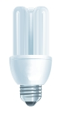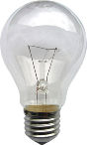

лампалампалампалампа = = 18 Вт = 90 Вт

А наш щоденничок про економію світла каже: залишена увімкненою 40 – ватна лампа споживає стільки енергії, яка потрібна, щоб розігнати 10 – тонну вантажівку. Отож бережімо електроенергію.

**IV. Мозковий штурм.**

«Як може економити електричну енергію кожна сім\*я?»

Можливі варіанти відповідей учнів: слідкувати, щоб без потреби не горіло світло, не працювали електричні прилади, замінити звичайні лампочки економними, замінити старі енергоємні електричні прилади новими, що потребують менше енергії, виконувати частину уроків на вихідних (щоб серед тижня не сидіти над уроками і не спалювати зайву електрику), відмовитися від перегляду усіх підряд телевізійних передач, відмовитися від користування електричним чайником, якщо у квартирі є газ і т.і.

Усі варіанти вчитель записує маркером на плакаті або на дошці. Потім підводить підсумки.

**V. Узагальнення знань.**

Скоро зима і нам потрібно готуватися до холодів, щоб зберегти тепло. Як ми можемо зберегти тепло в наших оселях?

Щоб вірно відповісти на це запитання давайте проведемо невеличкий тест.

1. Восени ви утеплили в квартирі усі вікна, балкони та двері?
2. Ви не забуваєте закривати двері в під’їзді?
3. Ви не тримаєте кватирки постійно відчиненими?
4. На ніч ви закриваєте занавіски, щоб утримати тепло в кімнаті?
5. у вас в квартирі вірно розташовані меблі: ваш диван , стіл стоять подалі від батареї, щоб тепло вільно проходило в приміщення?

Якщо ви відповіли ствердно на всі питання, то ви гарний господар і добре підготувались до зими.

**VI. Підсумок заняття.**

Значно скоротити втрати тепла можна таким чином:

- встановити пластикові вікна або своєчасно утеплити звичайні;

- утеплити внутрішню частину зовнішніх стін (пенопластові плити, дерев’яні панелі, алюмінієва фольга, гіпсокартон тощо), ізольовані стіни швидко нагріваються і далі зберігають тепло.

- покрити підлогу товстими килимами чи доріжками;

- розставити меблі так, щоб не перешкоджати проходженню повітря від батареї;

- штори не повинні закривати батареї центрально опалювання;

видалити зайву фарбу з батарей;

- підтримувати вологість повітря 35-65% шляхом частого й короткочасного провітрювання.

Провітрюйте клас 2 – 3 хвилини щоперерви. Це дозволяє замінити повітря не охолоджуючи приміщення.

Ми довго подорожували по власній квартирі. Дізналися про можливості економії енергії. Я думаю ви знайшли відповідь на запитання «Як стати господарем в домі?» Енергію потрібно берегти не лише дома, а й у школі.

11а клас Урок – конференція вчитель Касьяненко Н.В.

**Енергозбреження – майбутнє людства!**

**Думай глобально, дій локально!**

Мета: привернути увагу учнів до проблем енергозбереження; розвивати мислення, вміння висловлювати власну думку.

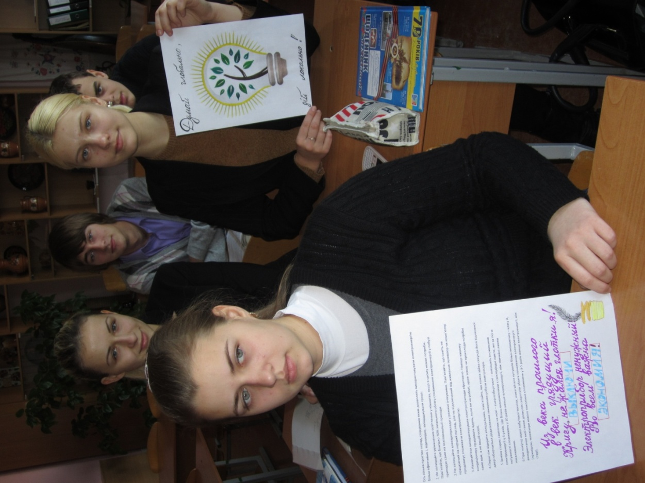

План проведення

1) Виступи учнів за темами:

\* Енергія річок і вітру

\* Екологічні характеристики джерел енергії

\* Використання альтернативних джерел енергії на Дніпропетровщині

\* Енергозбереження – пріоритетний напрямок державної політики України

\* Енергозбереження: впровадження нових технологій

2) Цікаві факти, поради щодо засобів збереження енергії в побуті, в офісах.

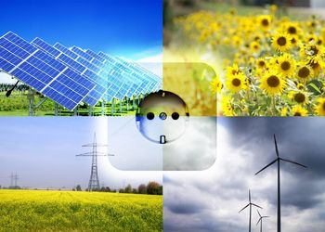 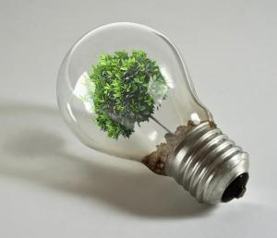

**1. Енергія річок та інших водних джерел**

Оскільки сонячне випромінювання - рушійна сила кругообігу води в природі, енергія води, або гідроенергія, також відноситься до перетвореної енергії Сонця. Вода, що ще в стародавності використовували для здійснення механічної роботи, дотепер залишається добрим джерелом енергії - тепер вже електричної - для нашої промислової цивілізації. Енергія падаючої води, що обертає водяне колесо, служила безпосередньо для розмелу зерна, розпилювання деревини і виробництва тканин. Однак млини і лісопилки на наших річках стали зникати, коли у вісімдесятих роках позаминулого століття почалося виробництво електроенергії з водоспадів.

Найбільш поширеним видом отримання електроенергії з води на сьогоднішній день є використання ГЕС – гідроелектростанцій. Використовуючи перепад висоти, на ріці встановлюються турбіни, які обертають потоки води, які спадають з штучних річкових морів в нижчі сходинки русла.

У припливах і відпливах, що змінюють один одного двічі на день, також зосереджена величезна енергія. Припливи - це результат гравітаційного притягання великих мас води океанів з боку Місяця і, у меншому ступені, Сонця. При обертанні Землі частина води океану піднімається і якийсь час утримується в цьому положенні гравітаційним притяганням. Коли «горб» підйому води досягає суші, як це повинно відбуватися внаслідок обертання Землі, настає приплив. Подальше обертання Землі послабляє вплив Місяця на цю частину океану, і приплив спадає. Припливи і відпливи повторюються двічі на добу, хоча їхній точний час змінюється в залежності від сезону і положення Місяця.

Середня висота припливу складає усього лише 0,5 м, за винятком тих випадків, коли водяні маси переміщаються у відносно вузьких межах. У таких випадках виникає хвиля, висота якої може в 10-20 разів перевищувати нормальну висоту припливного підйому. Щороку найбільш високі припливи бувають тоді, коли Місяць і Сонце знаходяться майже на одній лінії, так що сумарний гравітаційний вплив збільшує обсяг переміщуваної океанської води.

Коли ми дивимося на припливи з їх загрозливою енергією, нам варто подумати про вплив на навколишнє середовище припливних басейнів. Зосередимося на фізичних змінах, що можуть відбутися з морської сторони припливної електростанції.

Амплітуда припливу може збільшуватися усього лише на 30 см, але навіть така невелика зміна загрожує серйозними наслідками. Припливні води, що надходять, можуть піднятися на 15 см, а це здатне привести до вторгнення морської води в прибережні колодязі і створити загрозу для будівель, розташованих поблизу верхньої відмітки припливу. Можливе прискорення берегової ерозії, а низинні ділянки, включаючи дороги, будуть затоплятися, коли шторми і припливи, що збільшилися, об'єднають зусилля. Берегова смуга буде практично непридатна для використання через більш високі припливи. Оцінки площі берегової смуги, що може бути загублена через приливне затоплення, коливаються від 17 до 40 квадратних кілометрів. Звичайно, місцеві втрати залежать від крутизни схилу і характеру берега. Відплив, що може виявитися нижче на 15 см, здатний утруднити доступ до човнів і до води з причалів. Збільшена висота припливу може викликати надходження більш солоної води в устя річок і цим змінити співвідношення водних організмів, що живуть там. Зі збільшенням амплітуди припливів виникнуть посилені припливні плини, на 5-10% більш швидкі, що може привести до розмивання і переносу піщаних відмілин і до заповнення піском існуючих судноплавних рукавів, а в результаті до необхідності складання нових навігаційних карт. Але в цьому випадку судна незабаром почнуть застрявати, у міру того як проходи будуть змінюватися через переміщення піску.

2. Енергія вітру

**Використання будь-якого виду енергії і виробництво електроенергії супроводжується утворенням багатьох забруднювачів води і повітря. Перелік таких забруднювачів на диво довгий, а їхні кількості надзвичайно величезні.**

**Цілком природно виникає питання, чи завжди використання енергії і виробництво електроенергії повинне супроводжуватися руйнуванням навколишнього середовища. І якщо правда, що будь-який вид людської діяльності неминуче впливає на природу, то ступінь цієї шкоди різний. Ми не можемо не впливати на середовище, у якій живемо, оскільки для підтримки життєвих процесів як таких необхідно поглинати і використовувати енергію.**

**Людина, безумовно, впливає на навколишню його середовище, однак у природі існують природні механізми, що врівноважують, що підтримують середовище і спільноти, що живуть у ній, у стані рівноваги, коли всі зміни відбуваються досить повільно. Проте в багатьох випадках господарська діяльність людини порушує рівновагу, підтримувану цими механізмами, що призводить до швидких змін умов навколишнього середовища, з якими ні людина, ні природа не можуть успішно справитися. Традиційне виробництво енергії, що дає величезні кількості забруднювачів води і повітря, - один з видів такої діяльності людини.**

**Дивно, що всього двісті років тому людство, крім енергії самої людини і тварин, володіло тільки трьома видами енергії. І джерелом цих усіх трьох видів енергії було Сонце. Енергія вітру обертала крила вітряних млинів, на яких мололи зерно чи ткали. Для того щоб можна було скористатися енергією води, необхідно, щоб вода бігла вниз до моря від вище розташованого джерела, де річка наповняється за рахунок дощів, що випадають.**

**За останнє десятиліття інтерес до цих джерел енергії постійно зростає, оскільки в багатьох відносинах вони необмежені. У міру того як постачання палива стає менш надійним і більш дорогим, ці джерела стають усе більш привабливими і більш економічними. Підвищення цін на нафту і газ послужило головною причиною того, що ми знову звернули свою увагу на воду, вітер і Сонце.**

**У пошуках альтернативних джерел енергії в багатьох країнах чимало уваги приділяють вітроенергетиці. Вітер служив людству протягом тисячоліть, забезпечуючи енергію для вітрильних суден, для розмелу зерна і перекачування води. В даний час головне місце займає виробництво електроенергії. Уже сьогодні в Данії вітроенергетика покриває близько 2% потреб країни в електроенергії. У США на декількох станціях працює близько 17 тисяч вітроагрегатів загальною потужністю до 1500 Мвт. Вітроенергетичні пристрої випускаються не тільки в США і Данії, але і Великій Британії, Канаді, Японії і деяких інших країнах.**

**Для того, щоб будівництво вітроелектростанції виявилося економічно виправданим, необхідно, щоб середньорічна швидкість вітру в даному районі складала не менш 6 метрів за секунду. У нашій країні вітряки можна будувати на узбережжях Чорного і Азовського морів, у степових районах, а також у горах Криму і Карпат. У нинішню епоху високих цін на паливо можна вважати, що вітродвигуни виявляться конкурентноздатними по вартості і зможуть брати участь у задоволенні енергетичних потреб країни.**

**Треба звернути увагу на те, що при швидкості вітру 33 км/год. подовження крила пропелера в 4 рази (з 15 до 60 м) збільшує виробництво енергії в 16 разів. Відмітимо також, що при довжині крила 30 м вітер зі швидкістю 50 кілометрів за годину забезпечує виробництво електроенергії у 26 разів більше, ніж вітер зі швидкістю 17 кілометрів за годину. Саме тому інженери схиляються на користь великих вітродвигунів і прагнуть перехопити вітер на великій висоті.**

**Більшість великих вітродвигунів, що споруджуються зараз чи уже діючих, розраховано на роботу при швидкостях вітру 17-58 кілометрів за годину. Вітер зі швидкістю менше 17 кілометрів за годину дає мало корисної енергії, а при швидкостях більш 58 кілометрів за годину можливе пошкодження двигуна.**

**Вітродвигуни не слід розраховувати на перехоплення штормових вітрів. Навіть якщо такий вітер забезпечує одержання набагато більше енергії, ніж слабкі вітри, він робить настільки сильний тиск на крила, що вся машина може бути зруйнована. Крім того, тривалість часу, коли дмуть штормові вітри, настільки мала, що внесок штормових вітрів у сумарне виробництво енергії незначний, і це робить подібний ризик безглуздим. Щоб усунути проблему штормових вітрів, крила вітродвигунів згинають так, щоб вони були злегка повернені в одну сторону для зменшення напору вітру; завдяки цьому повні удари сильних поривів не ушкоджують пропелер. Ця стара практика відома як «оперення». Щоб запобігти поломці крил, застосовують також нові матеріали, здатні протистояти великим навантаженням.**

**Інші проблеми в конструкції вітродвигунів обумовлені просто природою системи, необхідної для перехоплення енергії вітру. Двигуни звичайно встановлюють на високих вежах, щоб пропелери були відкриті більш сильним вітрам, що дмуть на великій висоті. Ближче до поверхні землі будинки, дерева, невеликі пагорби і т.п. стримують і послабляють вітер. Тому потрібні високі щогли. Однак важке устаткування - пропелер, коробка передач і генератор - повинні розміщатися на верхівці щогли, і це вимагає міцної конструкції.**

**Ще одну проблему використання енергії від вітродвигуна створює природа самого вітру. Швидкість вітру варіює в широких межах - від легкого подиху до могутніх поривів; у зв'язку з цим міняється і число обертів генератора за секунду. Для усунення цього перемінний струм, що виробляється при обертанні осі генератора, випрямляють, тобто перетворюють у постійний, що йде в одному напрямку. При великих розмірах вітродвигуна цей постійний струм надходить в електронний перетворювач, що робить стабільний перемінний струм, придатний для подачі в енергетичну систему. Невеликі вітродвигуни на кшталт тих, що використовують на ізольованих фермах чи на морських островах, подають випрямлений струм у великі акумуляторні батареї замість перетворювача. Акумуляторні батареї необхідні для запасання електроенергії на періоди, коли вітер занадто слабшає для виробництва енергії.**

**Більш важка проблема регулювання всієї системи електростанцій. Тут бувають періоди, коли генератори виробляють мало енергії чи зовсім її не виробляють. У такий час необхідно десь збільшити вироблення струму звичайною електростанцією, щоб покрити потреби в ньому.**

**3. Використання альтернативних джерел енергії на Дніпропетровщині**

**На Дніпропетровщині, в містечку Підгородньому, у вівторок відкрили сонячну електростанцію – одну з перших в Україні. Вона створена на кошти приватних інвесторів. Дніпропетровщина має амбітні плани – стати провідним центром альтернативної енергетики в Україні, заявляє влада. Але незалежні експерти висловлюють певний скепсис.**

Величезне поле зі стрункими рядами панелей для генерації сонячної енергії… На виїзді з містечка Підгороднього запрацювала геліоелектростанція. За попередніми даними, вона вироблятиме понад 6,62 МВт-годин електроенергії на рік – це дозволить забезпечити струмом близько тисячі приватних будинків.

Ця сонячна електростанція є станцією прямого перетворення енергії сонячного спектра випромінювання в електричну енергію, пояснюють фахівці. Вся вироблена енергія надходитиме в мережу обленерго. Головна перевага – екологічна чистота: ніяких викидів вуглекислого газу в атмосферу, як при виробництві енергії традиційної.

При створенні об’єкта застосували унікальні для України технології, а саме обладнання у переважній більшості – українського виробництва, зазначає директор приватної компанії, яка збудувала станцію, **Юрій Гордєєв**. А втім, визнає, що устаткування для акумулювання енергії сонця – китайське: у той час, коли розроблявся проект, вітчизняних аналогів ще не було, пояснює він.

 Особлива гордість творців електростанції – те, що частина поверхонь, які акумулюють енергію, експериментальні – зроблені за типом «соняшника», вони змінюють кут нахилу в залежності від положення сонця, розповідає Юрій Гордєєв**.**

 «На даній електростанції встановлені найкращі на даний момент сонячні модулі в світі. Решта все – українське виробництво. Проектування було зроблено в Україні. Частка українського обладнання – 70-80% у загальному складі електростанції», – каже директор компан

Станція збудована за рахунок вітчизняних інвестицій, вони склали понад 17 мільйонів гривень. Однак, як скоро окупиться проект, розробники не кажуть. Недоліків у подібних станцій, зазначають, немає. Єдине, визнають, – сонячні електростанції займають великі площі. Під цю, наприклад, виділили понад 4 тисячі гектарів. Але ця земля була непридатна для сільгоспробіт, запевнив Радіо Свобода фахівець з технічного забезпечення геліоелектростанції **Олександр Комісаров**.

«Ми межуємо з місцевою насосно-каналізаційною станцією, і ця земля вважається охоронною зоною, вона ніколи не використовувалась для сільськогосподарської діяльності. Тут були болота, пустир, це 50-метрова охоронна зона», – пояснив фахівець.

Наразі на Дніпропетровщині, окрім цієї, вже діє одна сонячна електростанція в Орджонікідзе. Влада сприятиме інвесторам, які візьмуться впроваджувати «зелену» енергетику, сказав у вівторок голова облдержадміністрації **Дмитро Колесников**.

«Будівництво сонячних електростанцій – це світовий тренд, європейський тренд. Як відомо, країни Європи сьогодні дедалі активніше використовують енергію сонця і вітру. Для нашої країни це ще й питання енергетичної безпеки. З будівництвом альтернативних електростанцій ми робимо черговий крок, щоб замінювати дорогі імпортні енергоресурси своїми, причому екологічно чистими. Це основа енергетичної безпеки країни», – зазначив посадовець.

**4. ЕНЕРГОЗБЕРЕЖЕННЯ - ПРІОРІТЕТНИЙ НАПРЯМОК ДЕРЖАВНОЇ ПОЛІТИКИ УКРАЇНИ**

З огляду на важливість проблеми заощадження енергії в глобальному масштабі, практично у всіх країнах проводяться різні заходи, покликані зменшити кількість споживаної енергії як у промислової, так і в соціальної сферах. У багатьох країнах світу прийняті національні програми по енергозбереженню. Така програма розроблена й у нашій країні.

Приведемо умовні позначки, що зустрічаються в статті:

ГТУ - газотурбінна установка;

КДПЕ - Комплексна державна програма енергозбереження України;

ККВ - коефiцiєнт корисного використання енергії;

НЕП - Національна енергетична програма;

НПДЕ - нетрадицiйнi та поновлювані джерела енергії;

ПГУ - парогазова установка;

ПЕК - паливно-енергетичний комплекс;

ПЕР - паливно-енергетичні ресурси;

СЕ - силова електроніка.

**Комплексна державна програма енергозбереження України**

Основою проведення енергозберігаючої політики в нашій державi є КДПЕ України. Виходячи з iснуючого стану енергозабезпечення та рiвня ефективностi використання ПЕР в Українi у квiтнi 1995 р. Президент та Кабiнет Мiнiстрiв України прийняли рiшення про заходи щодо розробки Комплексної державної програми енергозбереження України. Постановою Кабiнету Мiнiстрiв України вiд 15 листопада № 911 Держкоменергозбереження України разом з Мiнекономiки України було доручено розробити таку програму. КДПЕ була схвалена Постановою Кабiнету Мiнiстрiв України №148 вiд 5 лютого 1997 р.

Мета КДПЕ України - на основi аналiзу iснуючого стану та прогнозiв розвитку економiки розробити основнi напрямки державної полiтики енергозбереження, що передбачало створення нормативно-правової бази енергозбереження, формування сприятливого економiчного середовища, створення цiлiсної та ефективної системи державного управлiння енергозбереженням. Стратегiчною метою Програми є виведення України з енергетичної та економiчної кризи i вихiд на рiвень передових країн в енергоспоживаннi.

Головними завданнями КДПЕ є визначення загального iснуючого та перспективного потенцiалу енергозбереження, розробка основних напрямкiв його реалiзацiї у матерiальному виробництвi та сферi послуг, створення програми першочергових та перспективних заходiв i завдань з пiдвищення енергоефективностi та освоєння практичного потенцiалу енергозбереження. Програма призначена для практичного використання на пiдприємствах та в органiзацiях, на мiсцевому, галузевому та державному рiвнях; вона мiстить конкретнi, найважливiшi енергозберiгаючi заходи, якi при їх реалiзацiї даватимуть значний енергозберiгаючий та економiчний ефект.

Представленi у програмi розробки зi створення системи державного управлiння енергозбереженням, його нормативно-правової бази з формування еко­номiчного середовища, спри­ят­ливого для пiдвищення ефективного використання ПЕР, фактично створили пiдгрунтя та сформували основи економiчних механiзмiв у сферi енергозбереження. Розробки виконанi таким чином, що на їх основi можуть бути створенi та сформульованi серiї вiдповiдних законiв та пiдзаконних актiв, у тому числi й такi, якi необхiднi для реалiзацiї та функцiонування Закону України "Про енергозбереження". КДПЕ також заклала основи освiти, навчання та пiдготовки кадрiв з енергозбереження, популяризацiї знань у цiй областi.

Програма розроблена на перiод до 2010 р. з урахуванням Програми дiяльностi Кабiнету Мiнiстрiв України на 1995-1996 рр., головних положень та на основних засадах, прийнятих у НЕП України, "Глобальнiй стратегiї енергозбереження для України", "Програмi структурної перебудови економiки України", "Державнiй програмi розвитку гiрничо-металургiйного комплексу України", Нацiональнiй програмi "Нафта i газ України до 2010 р.", програмах розвитку галузей промисловостi, iнших секторiв економiки та соцiальної сфери, а також Концептуального варiанту комплексної програми енергозбереження. КДПЕ узагальнює та об'єднує галузевi програми i розробки з пiдвищення енергоефективностi та енергозбереження; вiдносно галузевих програм енергозбереження вона є програмою верхнього рiвня.

Програма здiйснюватиметься в три етапи. Перший проходив з 1997 р. В цей перiод особлива увага придiлялася припиненню невиправданого споживання палива та енергiї, забезпеченню впровадження в життя некапiталоємних енергозберiгаючих заходiв. Це дало можливiсть зменшити на 10-15% витрати ПЕР i вiдповiдно зберегти понад 200 млн. дол. США.

Другий етап (1998-2000 рр.) пов'язаний з впровадженням заходiв з пiдвищення енергоефективностi iснуючого технiчного та технологiчного потенцiалу, що дозволить зберегти ще 15-25% вiд необхiдного обсягу ПЕР та близько 300 млн. дол. США.

Третiй етап, який завершиться в 2010 р., обумовлений структурною перебудовою економiки України, що дозволить зменшити потреби в ПЕР до 30%, стабiлiзувати їх споживання та досягти оптимального рiвня само-енергозабезпечення. Валютнi витрати зменшуватимуться на 4,7 млрд. дол. США.

У перiод до 2000 р. в усiх галузях планується проведення енергозберiгаючих заходiв, якi у сукупностi в 2000 р. дадуть економiю 35,9 млн. т у.п., у 2005 р. можлива економiя ПЕР становитиме 68,7 млн. т у.п. На рiвнi 2010 р. практично може бути заощаджено 108,8 млн. т у.п.

Оцiнка загальних потреб у ПЕР на 2010 р. становитиме 320-330 млн. т у.п. проти фактично використаних у 1995 р. 226,3 млн. т у.п., тобто прирiст становитиме 42-46%. Однак ця потреба становитиме лише 91-93% вiд максимального рiвня споживання, який було досягнуто у 1990 р.

Найбiльшу питому вагу в структурi потенцiалу енергозбереження має промисловiсть - 58-59%, за нею йдуть ПЕК - 19-20%, комунально-побутове господарство - 11-12%, транспорт - 7-7,7%, сiльське господарство - 3-3,5%.

Iнвестицiї, необхiднi для реалiзацiї потенцiалу енергозбереження до 2010 р., складатимуть близько 6 млрд. дол. США.

На першому етапi КДПЕ України впроваджувалися технологiї, якi швидко окупалися та не потребували значних iнвестицiй. До таких технологiй можна вiднести: iндивiдуальне (децентралiзоване) опалення будiвель, використання тиску пари для виробництва електроенергiї у великих опалювальних та промислових котельнях, променеве (радiацiйне) опалення примiщень, децентралiзоване виробництво електричної та теплової енергiї iз застосуванням газодизель- або газотурбогенераторiв, замiна електронагрiвання газовим тощо.

Другий етап КДПЕ України передбачає впровадження, зокрема, таких технологiй: пiдвищення температури дуття в доменних печах, використання непрямого радiацiйного нагрiвання металу в металургiйному виробництвi та машинобудуваннi, застосування регенеративних пальникiв, використання перепаду тиску в газопроводах для виробництва електроенергiї, зрiдженого природного газу та виробництва холоду, теплову iзоляцiю будiвель, переведення технологiї мокрого способу одержання клiнкеру на сухий, використання теплоти вихiдних газiв на пiдiгрiв та сушку сировини, виробництво цегли з пiдвищеною пустотнiстю, використання вiдходiв вуглезбагачення та золошлакових вiдходiв, впровадження пристроїв СЕ та економiчних освiтлювальних приладiв, систем облiку та регулювання, НПДЕ та iнших.

Протягом другого та третього етапiв КДПЕ України впроваджуватимуться сухе гасiння коксу, вдування вугiльного пилу в доменнi печi для замiщення коксу та природного газу, замiна мартенiвського виробництва сталi конверторним та утилiзацiя теплоти конверторних газiв, впровадження установок безперервного розливу сталi, надбудова котлiв електростанцiй ГТУ, використання пари надкритичних параметрiв, створення вiтчизняних ПГУ з ККВ 52% та вище, реконструкцiя енергоємних установок з виробництва амiаку, карбамiду та метанолу, впровадження вторинних методiв видобутку нафти та газу, поглиблення ступеню переробки нафти за рахунок впровадження вторинних процесiв, використання гiдротермальних джерел енергiї та iнших.

Ця програма базується на розробцi та впровадженнi галузевих i регiональних програм енергозбереження. Зокрема, слiд вiдзначити "Програму поетапного оснащення наявного житлового фонду засобами облiку та регулювання споживання води i теплової енергiї на 1996-2000 роки" (затверджена Постановою Кабiнету Мiнiстрiв України вiд 27 листопада 1995 р. № 947), "Комплексну програму енергозбереження м. Києва", програму заходiв енергозбереження Львiвської обласної держадмiнiстрацii, програму "Тепло" з впровадження мiнiкотелень (систем автономного теплопостачання) у м. Луганську тощо.

Враховуючи, що функцiонування та розвиток нацiональної економiки на перiод розробки програми проходить в умовах великої невизначеностi у галузях матерiального виробництва та у соцiальнiй сферi стосовно форм власностi, нормативно-правової бази, органiзацiї виробництва та трудової дiяльностi, зовнiшньоекономiчних зв'язкiв, податкового законодавства, для прогнозування розвитку економiки, енергетики та енергоефективностi була використана методика сценарiйного прогнозування.

Згiдно з КДПЕ України, на рiвнi 2010 р. при споживаннi первинних ПЕР у обсязi 326,1 млн. т у. п. обсяг їх iмпорту планується у розмiрi 113,6 млн. т у.п., або 34,8% вiд обсягу споживання. Забезпеченiсть нацiональної економiки України власними ПЕР за перiод 1995-2010 рр. зростатиме з 47 до 65,2%, або в 1,387 рази. Розрахунки показали, що пiдвищення на 38% самозабезпеченостi економiки України первинними ПЕР здiйснюватиметься таким чином: енергозбереження - 55%, збiльшення обсягiв виробництва паливних ресурсiв та використання НПДЕ - 45%.

На завершення параграфу зазначимо, що КДПЕ України вмiщує комплекс практичних заходiв щодо пiдвищення енергоефективностi, який охоплює всi галузi економiки та соцiальну сферу. Загальний обсяг економiї ПЕР за програмою практичних заходiв (108,8 млн. т у. п.) становить близько двох третин iснуючого загального потенцiалу енергозбереження (145-170 млн. т у. п.). Це свiдчить про те, що в результатi реалiзацiї Програми має докорiнно пiдвищитись енергоефективнiсть нацiональної економiки.

За рахунок зменшення обсягiв спалювання органiчного палива викиди шкiдливих газiв зменшаться по окислах сiрки на 1,17 млн. т, по окислах азоту - на 338 тис. т, по тепличних газах - на 130 млн. т.

Екологiчний ефект вiд виконання завдань КДПЕ має виключно важливе значення з точки зору значного пом'якшення екологiчно небезпечної ситуацiї в окремих промислових районах нашої держави.

Якщо у 1990 р. рiвень ефективностi в економiцi України, оцiнений по сукупностi питомих витрат палива та енергiї в основних виробничих процесах, був удвiчi нижчим вiд рiвня енергоефективностi промислово розвинутих країн Захiдної Європи, то в 2010 р. рiзниця мiж ними становитиме тiльки 15-20%. i хоч за межами 2010 р. темпи пiдвищення енергоефективностi помiтно знизяться, при нормальних економiчних та полiтичних умовах українська економiка зможе досягти захiдного рiвня енергоефективностi у 2014-2016 рр.

Реалiзацiя КДПЕ України потребує створення системи супроводження програми, зокрема постiйної iнформацiйно-аналiтичної пiдтримки. Така система повинна вiдслiдковувати та коригувати виконання проектiв програми згiдно зi змiнами у законодавствi України та її нормативної бази, уточненням умов розвитку економiки та енергопостачання, змiнами кон'юнктури свiтового та внутрiшнього ринкiв, екологiчними обмеженнями та вимогами, науково-технiчним прогресом.

**5.Енергозбереження: впровадження нових технологій**

За розрахунками вчених, зниження питомої енергомісткості національного доходу України вдвоє збереже споживання енергії в 2000 р. у порівнянні з сьогоднішнім рівнем. І це завдання цілком реальне. Наприклад, у США завдяки великій увазі, як було приділено енергозбереженню після нафтової кризи 1973р.споживання енергоресурсів за десять років після кризи зменишилося на кілька відсотків норівняно з рівнем 1973 р., валовий же суспільний продукт країни за цей період зріс на 25%.

Проте до останнього часу заклики до дбайливого, господатського використання сировини, енергоресурсів, які періодично лунали в нас із шпальт преси, у виступах вчених тощо, не давали бажаних результатів при соціалістичному ладові, коли все було “наше” й нічого “мого”, коли виробник був відчужений від власності, і у нього не було жодних стимулів економити ресурси, матеріали, сировину. Доки земля та все, що є на ній, не матиме справжнього хазяїна, доти заклики до економії ресурсів залишається “голосом волаючого в рустелі”.

А між тим ми маємо величезні резерви для економіки. Наведемо деякі приклади. Так, в більшості країн світу на освітлення витрачається близько 13% виробленої електроенергії, що йде на світло, у 1,5 раза вищі, ніж в захіжних країнах. Причина полягає в тому, що у нас переважають дуже неекономічні джерела світла - лампи розжарення, які перетворюють на світло лише 5 - 8% енергії. В розвинених же країнах переважають люмінесцентні лампи, корисна віддача яких 20%, а найновіших типів - до 30%. Розрахунки свідчать що масове впровадження таких ламп заощадило б майже 70% електроенергії.

Надзвичайно багато енергії споживаж наша побутова техніка. Якби вітчизняні телевізори, пральні машини, пилососи тощо мали такі ж показники, як найкращі зразки світової побутової техніки, економіка електроенергії була б такою, що Україна могла б відмовитися від 8 до 10л бензину на 100 км., тоді як у більшості зарубіжних легкових автомобілей цей показник становить від 4,3 до 5,9л, а шведська компанія “Вольво” розробила модель, що споживає всього 3,6л на 100км. Неважко уявити , яку економію дефіцитного пального мала б наша країна, якби наблизила характеристики своїх автомашин до цих показників.

Україна дістала у спадщину від СРСР надзвичайно неефективну, енергоємну й матеріалоємну промисловість. Наприклад, для отримання 1т цементу ми витрачаємо 274 кг умовно палива, а японці - 142. Питомі затрати енергії у чорної металургії Японії на 20 -30% нижчі, ніж у нас, причому, як не парадоксально - головним чином за рахунок впровадження таких передових технологій, як безперервна розливка сталі, сухе гасіння коксу, утилізація тепла газів доменних печей. Ці технологій були розроблені у нас, японці придбали ліцензії на їх застосування і мають із цього неабияку вигоду, а у витчизняній металургії вони майже не впроваджені.

Крупним споживачем енергії є сільське господарство. Такі незграбні “мастодонти”, як трактор К-700, нелише пожирають велику кількість пального, а й сильно порушують грунти. Дуже багато пального споживають наші зернозбиральні комбайни, які до того ж втрачають дуже багато зерна. Щоб отримати 1кг засобів хімічного захисту рослин, треба затратити близько 4л умовного пального. На гектар саду за існуючих норм опалення витрачається понад 1т пального. А між тим селекціонери сьогодні вивели сорти яблунь та інших плодових дерев, стійкі до грибкових захворювань. Сад із таких яблунь потребує лише профілактичної обробки й у три рази менше хімікатів.

Інший аспект цієї проблеми - морально-етичний. Наше марно тратне ставлення до енергетичних і матеріальних ресурсів багало в чому викликане ставлення до природи та її багатства як до чогось такого, що призначене задовільняти наші потреби й примхи. Мало хто з людей замислюється над доцільністю такого стану речей, коли ми, не відчуваючи жодних докорів сумління, викидаємо на смітнк ще зовсім справні речі заради більш модних чи таких, що мають кращий дизайн. Ми оточуємо себе безліччю маловживних, а то й зовсім не вживаних речей Але ж на їх виготовлення витрачають дорогоцінні ресурси , енергію. Вся система реклами побудована на цих споживацьких інстинктах: нас настирливо закликають купувати все нові “престижні” моделі одягу, автомобілів, зуьної пасти тощо. І багато хто весь сенс свого життя вбачає в гонитві за новими й новими “благами”. Ніяка економія речурсів і енергії не допоможе якщо людина не усвідомить необхідність Самообмеження матеріальних потреб і задоволення натомість потреб духовних, запитів, гідних імен гомо сапієнс. Коли видатного астронома, вченого й мудреця В.А.Амбарцумяна якийсь недоброзичливець запитав на лекції: “А для чого взагалі потрібна ваша астрономія?” той відповів спокійно: “Людина відрізняється від свині тим, що інколи піднімає голову вгору й дивиться на зорі”.

Діяльність людини відбувалася у межах правил антропоцентричного гуманізму, тобто ідеї підкорення людині всього, що є в природі, ідеї панування над природою. Як показало життя, ця ідея виявилась хибною. Загальнолюдський інтелект разом з найсучаснішою технікою, незважаючи на всю могутність, нині не в змозі штучно керувати і підтримувати нормальне функціонування тисяч екосистем біосфери, мільйони видів живих істот в якій протягом сотень тисячоліть еволюційно виробляли свої складні численні взаємозв`язки (через обмін речовин, енргії та інформації) для гармонійного співіснування. Доведено, що людина ще не може створити екологічно чистих господарств, ідеальної глобальної соціосистеми з регульованою народжуваністю, економічною й соціальною стабільністю. Сучасні технології стали потужними інструментом, за допомогою якого людина споживаж значно більше, ніж природа може продукувати, а також викидає і довкілля таку кількість відходів, яку природа не в змозі знешкодити.

У нас час людство переживає надзвичайно важливий, критичний період своєї історії - період небаченого досі, загрозливого для існування цивілізації зростання низки негативинх факторів: деградації природи, деградації людської моралі, зростання бідності, поширення хвороб, голоду, злочинності, агресивності, зростання до критичного рівня конфлікту між техносферою і біосферою.

Добробут людей тісно пов`язаний зі збільшення кількості населення, розвиток господарства й станом довкілля. Усі ці фактори тісно пов`язані між собою й жоден із них не може бути змінений незалежно від інших. Важко точно визначити, що таке добробут людини, але прийнято вважати, що найважливішим його складовим є здоров`я й матеріальне забезпечення. Незаперечним фактом не лише для вчених, але й для широких мас населення є те, що наш добробут, наше здоров`я повністю залежить від здатності природи і природного середовища, в якому ми проживаємо, від якості повітря, яким ми дихаємо, їжі і води, які ми споживаємо, від здатності природи самоочищуватись і самовідновлюватись. Тому збереження чистого довкілля, активно функціонуючої біосфери - це гарантіянашого здоров`я, здоров`я наших нащадків, гарантія добробуту.

6. Цікаві факти

1. Для того, щоб 12 годин щодня протягом року горіла одна лампа потужністю 100 Вт, необхідно спалити 180 кг вугілля, внаслідок чого в атмосферу буде викинуто 425 кг СО2.
2. Закриваючи на ніч штори, можна зменшити втрати тепла через вікна.
3. Зниження рівня споживання гарячої води на 50 літрів за добу веде до щорічної економії 100 літрів мазуту.
4. Якісна теплоізоляція в будівництві — це запорука економії енергоресурсів та збереження нормального мікроклімату у приміщеннях. Втрати енергії через холодні стіни становлять 40-70 % від загальної потреби в теплі.
5. Економити електроенергію можна за рахунок кольору стін. Біла стіна відбиває 80 % спрямованого на неї світла, темно-зелена — лише 15 %, чорна — лише 9 %.
6. 3а підрахунками спеціалістів Інституту електродинаміки НАН України, потенціал енергії вітру в 2000 разів перевищує сучасне виробництво енергії в Україні.
7. Кран, що протікає, призводить до втрат 7000 літрів води на рік (за умови, що вона крапає повільно). Якщо ж вода біжить тоненькою цівкою, то її втрати становитимуть до 30 000 літрів, на рік.
8. Загальний потенціал енергозбереження в Україні становить близько 45 % від обсягу спожитих паливно-енергетичних ресурсів.

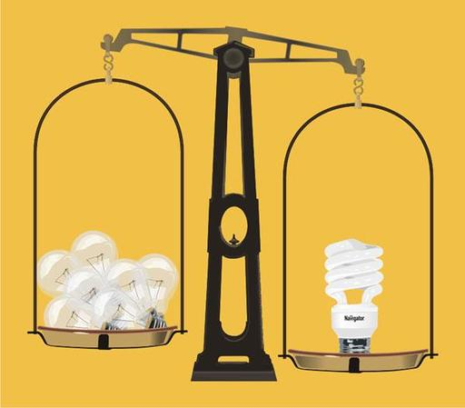 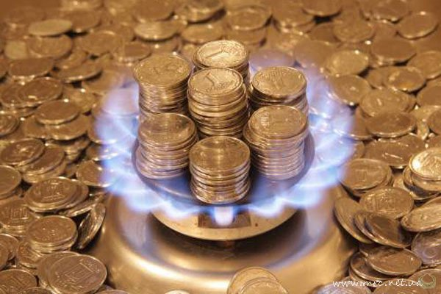

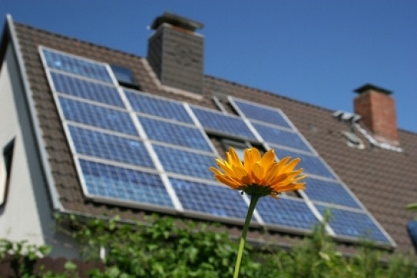

# 7а клас Виховна година вчитель Стріжак Л.М.

# Збереження електроенергії – важлива справа

# *Мета:* виховувати бережливе ставлення до електроенергії, розвивати пізнавальний інтерес до проблем енергозбереження,навчити найпростіших способів та прийомів енергозбереження в побуті.

# Хід заходу

# *Вчитель*. Тема нашої виховної години дуже актуальна, адже із розвитком людського суспільства поступово зростало і споживання енергії. З допомогою енергії ми одержуємо продукти харчування, обігріваємо наші житла. Енергія дає можливість переводити речовини з одного стану в інший, пересуватися з досі немислимою швидкістю по планеті й перевозити різні вантажі. При цьому людство дуже неефективно використовує енергію в побуті, на виробництві, транспорті, сільському господарстві. - У чому ж небезпека повсякчасного зростання енергоспоживання ? *Учень.* По-перше, нагрівання земної поверхні і приземних шарів атмосфери. Річ у тім, що при сучасній технології приблизно одна третина енергії, виробленої на теплових електростанціях, і близько половини - на атомних, пропадає марно під час охолодження агрегатів. *Учень.* Відпрацьовану воду спускають до різних водоймищ, що спричиняє їхнє теплове забруднення. Штучне нагрівання може спричинити до серйозних кліматичних аномалій. Транспортування енергії породжує електричні поля.

# *Учениця.* Крім прямого нагрівання, під час виробництва енергії у більшості випадків в атмосфері накопичується парникові гази. А це, в свою чергу, підвищує температуру на Землі. Одержання енергії сприяє забрудненню повітря оксидами азоту та сірки, що спричиняється до кислотних дощів. *Учень.* Виробництво енергії спричиняється до забруднення нафтою океану і земної поверхні в наслідок аварій танкерів; розливів трубопроводів. *Учениця.* На думку вчених, за такого бездумного поводження в енергією біосфера Землі довго не витримає.

# - Яке джерело енергії найекологічніше? Економію енергії, на думку німецького вченого ДітераЗайфріда, слід вважати найекологічнішим «джерелом енергії».

# *Учитель.* – Чи можна сьогодні уявити собі життя без електрики? - Де вона використовується?

# - Як ви вважаєте, чи є можливості електростанції необмеженими? *Учень.* Розповідь про ГЕС та ТЕС, їх роботу.

# *Учень.* Розповідь про АЕС, їх переваги та недоліки. Питання до учнів. Що треба зробити для того, щоб зменшити кількість використання електроенергії та інших видів енергії у світі? Чи потрібно розвивати атомну енергетику в Україні? Робота в групах

# 20131125_085108.jpg

# *1 група.* Учні складають гасла, які допоможуть людям замислитися над проблемами економії електроенергії.

# Наприклад. Не вмикай електроприлади без потреби!

# Чайник вчасно вимикай- електроенергію зберігай!

# Не вмикай світло, коли надворі ще видно.

# Електролампи як горять, то енергію їдять.

# *2група*. Що може зробити будь-яка людина для зменшення використання електроенергії?

# 20131125_085139.jpg

# *3 група.* Що треба зробити уряду держави для зменшення використання електроенергії

# Висновки: Людство, і кожен громадянин зокрема, повинні дбати про економію енергоресурсів, задля життя майбутніх поколінь.

**6 клас урок технічної праці №22 учитель Кравчук М.А.**

Тема: Будова електричної лампочки розжарювання. Економія електроенергії.

Мета: ознайомити учнів із вимогами до освітлення, будовою, призначенням та використанням електричної лампи розжарювання, типами електричних ламп, способами економії електричної енергії, навчити розпізнавати електричні лампи залежно від їх конструкції, виховувати акуратність під час користування освітлювальними установками та дотримуватись правил електробезпеки.

Очікувальні результати навчальної діяльності: знання будови, призначення електричних ламп розжарювання, уміння читати та пояснювати написи на цоколі або скляній колбі лампи, знання способів економії електроенергії та дотримання правил електробезпеки в повсякденному житті.

Основні поняття: тугоплавкий, вольфрам, траверс, цоколь, лампа розжарювання, люмінесценція.

Обладнання: люксметр, набір ламп різної конструкції та призначення, освітлювальні прилади.

Структура уроку

І. Організаційний момент.

ІІ. Актуалізація знань та мотивація навчальної діяльності учнів.

ІІІ. Вивчення нового матеріалу.

1. Особливості природного та штучного освітлення.

2. Будова, призначення та використання електричних ламп.

3. Типи електричних ламп.

4. Правила експлуатації та безпечного користування освітлювальними приладами.

5. Шляхи економії електроенергії.

ІV. Закріплення нових знань і вмінь учнів.

V. Підсумок уроку.

VІ. Домашнє завдання.

Хід уроку

І. Організаційний момент

ІІ. Актуалізація знань та мотивація навчальної діяльності учнів

*Бесіда*

1) За допомогою яких приладів можливо освітити приміщення, вулицю?

2) З яких основних елементів складається освітлювальний прилад?

3) Що є джерелом світла в освітлювальних установках?

4) Для чого призначений електролічильник?

Узагальнюючи відповіді учнів, повідомляю про значення оптимальних умов для праці й відпочинку людей.

ІІІ. Вивчення нового матеріалу.

1. Особливості природного та штучного освітлення

*Розповідь.* При природному освітленні, на відміну від штучного, немає потреби в оснащенні робочих місць спеціальним обладнанням. При виконанні будь-якої роботи світло повинне падати спереду або зліва. Така організація робочого місця запобігає напруженню зорових м’язів. Недотримання таких умов веде до погіршення або часткової втрати зору. При природному освітленні не потрібно витрачати кошти за спожиту електроенергію, тим самим ми її економимо.

Необхідно знати, що забруднені вікна значно погіршують проходження сонячних променів. Тому необхідно періодично очищати їх від пилу і бруду.

Для зору шкідливим є не тільки недостатнє, але й надмірне освітлення. Існують науково обґрунтовані норми освітлення робочих місць. Якість їх освітлення перевіряється спеціальним приладом – люксметром. (Демонстрація роботи люксметра в залежності від потужності лампи розжарювання та відстані від лампи).

Якщо показники на люксметрі нижчі від встановленої норми, то освітлення нижче від встановленої норми, якщо вищі – освітлення надмірне. В обох випадках зорові м’язи надмірно напружуються. Тому при підборі електричної лампи необхідно враховувати її потужність.

2. Будова, призначення та використання електричних ламп розжарювання

*Розповідь.* У 1873 році російський винахідник Олександр Лодигін запропонував градоначальнику Санкт-Петербурга замінити газові ліхтарі для освітлення вулиць на сконструйовані ним лампи, які світяться яскравіше та працюють від дешевої електричної енергії. Градоначальник відповів винахіднику: «Відмовити із-за непотрібності.» Проте в наступному році Лодигін отримав патент на свій винахід і Ломоносівську премію від Петербурзької академії наук.

Лодигін першим запропонував використовувати в лампах розжарювання вольфрамовий дріт.

Якщо держава недбало ставиться до винахідників, то нескладно порахувати, які економічні збитки може понести країна.

Підтвердити це можна прикладом винаходу люмінесцентних або ртутних ламп. Термін роботи таких ламп у 8 разів більший ніж ламп розжарювання, при їх використанні економиться до 80% електроенергії.

Робота за підручником.

Учні знайомляться з матеріалом підручника щодо будови електричної лампи розжарювання.

3. Типи електричних ламп

*Розповідь.* Лампами освітлюють приміщення та вулиці, робочі місця й місця відпочинку. Їх використовують в освітлювальних приладах автомобілів та електропотягів, літаках і космічних кораблях, в медичному і сільськогосподарському обладнанні, в інформаційній техніці тощо.

Демонстрація електричних ламп для освітлення приміщень, вулиць; для використання в кишенькових ліхтарях, в фарах автомобілів. Спеціальні лампи із штифтовим кріпленням для кіноустановок, а також люмінесцентні та ртутні лампи.

4. Правила експлуатації та безпечного користування освітлювальними приладами

*Розповідь.*Освітлювальні прилади – це електротехнічні пристрої, призначені для освітлення приміщень, відкритих просторів, окремих предметів. Основними елементами освітлювальних приладів є джерело світла (рефлектор) і прилад керуванням освітленням.

Демонстрація принципу роботи настільної лампи.

Освітлювальні прилади поділяють на дві групи: загального та комбінованого освітлення. Прилади загального освітлення призначені для освітлення всього приміщення. Такі світильники (люстри) розміщують у верхній зоні приміщення.

Комбіноване освітлення призначене для освітлення робочих місць і складається із загального та місцевого освітлення. При цьому одночасно використовують світильники загального призначення та світильники для освітлення робочих місць. Останні встановлюються безпосередньо на робочих місцях.

При експлуатації електричних ламп розжарювання виникає потреба в заміні їх. При цьому необхідно дотримуватися наступних правил електробезпеки:

1) відключити електричний струм;

2) почекати, поки лампа охолоне;

3) від’єднати лампу, яка вийшла з ладу, від електричного патрона;

4) під´єднати справну лампу;

5) включити електричний струм.

Слід пам’ятати, що будь-які ремонтні роботи з електроприладами, необхідно проводити при відсутності струму.

5. Шляхи економії електричної енергії

Учням запропоновано назвати шляхи економії електричної енергії.

У процесі висування й обговорення ідей учні доходять певних висновків:

1) користуватися енергозберігаючими (ртутними) електролампами;

2) вимикати світло в коридорах, кімнатах, якщо залишаєш приміщення;

3) користуватися місцевим освітленням (настільна лампа, бра);

4) в коридорах під’їздів встановити датчики руху, які спрацьовують на рух людини і через 1 хв. відключаються;

5) в чистоті тримати вікна квартир.

Учням запропоновано порахувати скільки можна зекономити електроенергії в школі за велику перерву, якщо всі в класах вимкнуть на 15 хвилин світло.

Учні порахували, що в одному класі встановлено 36 ламп потужністю 40 Вт кожна, а в школі 50 класів.

Рішення:

36 ламп×40 Вт = 1440 Вт/годину,

а за 15 хвилин 1440 Вт:4 =380 Вт/годину в одному класі,

а в 50 класах 380 Вт/годину×50 = 19000 Вт/годину = 19 кВт/годину.

Отже, висновок такий, що за одну перерву в школі можна економити 19 кВт/годину електроенергії.

ІV. Закріплення нових знань і вмінь учнів

*Завдання*

1. Скласти алгоритм заміни електричної лампи в освітлювальних приладах з дотриманням правил електробезпеки.

2. Назвати шляхи економії електроенергії.

V. Підсумки уроку

*Заключне слово вчителя.* Можна зробити висновок, що ми з вами живемо в період загальної електрифікації. Ми не можемо уявити собі життя без електричної енергії. Але джерела електричної енергії є вичерпними, і екологічна проблема постає перед людством.

Тому потрібно нам економити електроенергію і переходити на альтернативні джерела енергії. особливу увагу потрібно звернути на дотримання правил електробезпеки при користуванні електричними приладами.

VІ. Домашнє завдання

Опрацювати §24 підручника і написати п’ять правил електробезпеки при користуванні побутовими електроприладами.

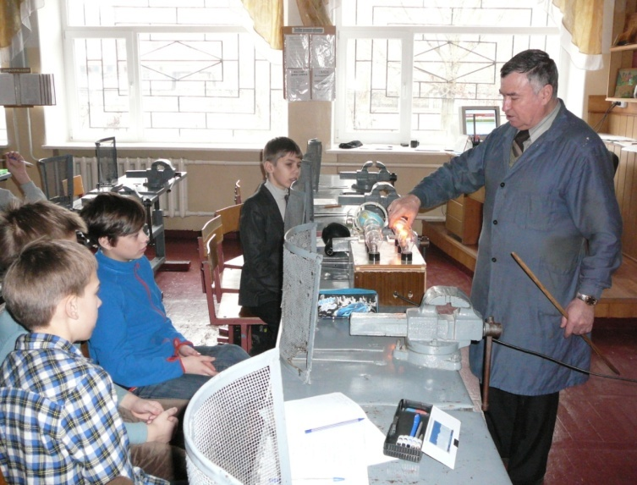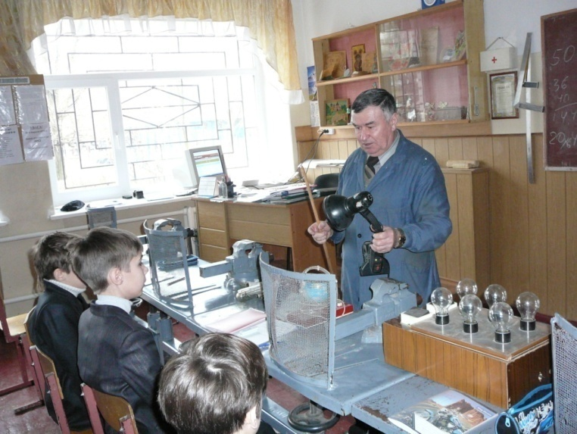

4б клас Година спілкування Вчитель Бондаревська І.М.

**З природою живи у дружбі, то буде вона тобі у службі.**

**Подорож екологічною стежиною**

**Мета:** збагатити знання дітей про лікарські де­рева, кущі України;ознайомити з народними традиціями лікування рослинами,розвивати пам'ять, мислення, мовлення; виховувати бережливе ставлення до рослин, любов до рідного краю.

**Обладнання:** кольорові картки та засушені рослини, гербарії, конверти з пазлами.

**Хід подорожі**

**І. Вступна бесіда вчителя.**

Діти, сьогодні ми проведемо подорож екологічною стежиною. Під час подорожі будемо працювати, слухати, гратися, відгадувати і лікуватися

(Екологічний тренінг-подорож).

А помандруємо ми лісовою стежинкою. Подоро­жуючи від зупинки до зупинки, ви дізнаєтеся про лікувальні властивості дерев та кущів нашого краю, ознайо­митеся з народними прикметами . Закріпимо правила поведінки в природі. А під час подорожі на вас чекають такі зупинки:

1. «Значення рослин в житті людини»

2. "Лікарські дерева України".

3. Гра "Поле чудес".

4. «Склади пазли».

5. "Червона книга".

6. "Буду я природі другом".

**II. Перша зупинка «Значення рослин в житті людини».**

**Завдання «Мозковий штурм»:**

1. Які рослини використовує людина, як продукти харчування?

2. З яких рослин виробляють борошно, кру­пи, цукор, олію?

3. Які рослини людина використовує для виготов­лення одягу?

4. Які рослини використовують для будування жител, виготовлення меблів?

5. Які рослини людина використовує як корм для свійських тварин?

Висновки: рослини ма­ють величезне значення для життя людини.

• очищують повітря;  
• дають людині їжу;  
• є матеріалом для виготовлення паперу й меблів;  
• використовують у будівництві;  
• лікують людей;  
• зберігають вологу;  
• дають затінок у спеку;  
• дарують людям красу.

**ІІІ.** **Друга зупинка "Лікарські дерева України".**

1. Кросворд "Лікарські дерева України".

1) Який кущ є символом українського народу і вод­ночас лікарською рослиною? (Калина)

2) Яке дерево-лікар дало назву літньому місяцеві? (Липа)

3) Яке дерево застосову­ється в народній медицині повністю? (Сосна)

4) Яке дерево, найбільш оспіване Т.Г.Шевченком, є символом України та обере­гом рідного дому, має великі лікувальні властивості? (Верба)

5) Яке білокоре дерево найраніше розпочинає весняний сокорух? (Береза)

6) Яке дерево має лікувальні властивості, його плоди схожі на гриби? (Дуб)

**IV.** **Третя зупинка Гра "Поле чудес".** (діти відгадують, а на моніторі показ фото цієї рослини)

Весною це дерево стоїть у пишному цвітінні, на­че все у білій піні, святкове, і запах його квітів від­чутний здалека. Шкода лише, що саме заради квітів люди ламають його гілки, калічать. (Черемха)

Часто люди називають це дерево "солодким". Ні, цукерки на ньому не ростуть, але подивись уважно як багато бджілок ласують солодким нектаром з його квітів, а у вулику той нектар перетвориться на за­пашний цілющий мед.

Нарви обережно жменьку квіток з цього дерева і завари, як чай. Він буде смачний, ароматний і також цілющий. (Липа)

Приклади руку влітку до стовбура цього дерева. Він прохолодний, навіть під гарячим сонцем. Це єдине дерево з білою корою, яка не нагрівається на сонці. Це білокора красуня... (Береза)

"Патріарх лісів", "могутній велет" — так часто на­зивають це дерево, бо й справді, в лісі воно здається найсильнішим. Крім того, що це дерево — богатир, воно ще й дерево-довгожитель. (Дуб)

Станьмо під крону липи, клена, дуба і почуємо, як шелестять листочки — вітерець поміж них заплу­тався, і вони легенько стукають одне об одне. А під цим деревом не шелест, а шум, бо вітер розхитує гі­лочки, і листочки розсікають повітря.

Яке ж дерево шумить? (Сосна)

Там, де в лісі Є озерце, ростуть високі й розлогі дерева. Аж схиляються до води. Ніби хочуть помилу­ватися, які ж то гарні золоті пухнасті "котики" прик­расили їх рано-навесні! Он, майже на кожному з них і бджілка сидить, золотавий пилок збирає, бо ще ж квітів немає.

Яке дерево квітує так рано? (Верба)

**V. Четверта зупинка. «Склади пазли»**

**(**робота в парах - на парті лежать пазли, діти в парі повинні скласти і назвати дерево або кущ).

- Що ви знаєте про лікувальні властивості цих рослин.

1. Розповідь про липу.

**Липа** — чудовий літній медонос, найулюбленіше дерево бджіл. Хто не чув про липовий мед? Золотаво-жов­тий, іноді зеленуватий, прозорий, з тонким та ніж­ним запахом липового цвіту. Липовий мед вважаєть­ся найсмачнішим, найкориснішим. Через багаті медові врожаї називають липу "медоносним дере­вом".

Але, мабуть, найважливіше призначення липи -медичне. Липовий чай, настояний на суцвіттях, - ду­же давні, дуже поширені й улюблені народні ліки від різних хвороб. Столова ложка висушених квіток, запа­рених у склянці окропу, - чудовий засіб проти нежитю. Липовий цвіт - чи не найкращий потогінний засіб. Настій з нього має ще й бактерицидні властивості.

2. Розповідь про шипшину.

**Шипшина** – це кущ. Вона дика сестра троянди. Подивіться на шипшину. Увесь кущ укритий голками. Це так рослина захищає свої ягідки.

Якщо у вас болітиме живіт , то вам допоможе шипшиновий чай.

А якщо болітимуть очі, то промий їх відваром з шипшини.

3. Розповідь про дуб.

**Дуб** — могутнє, довговічне дерево. 300—500 років — вік поважний, але далеко не межа. Довгожителів серед дубів чимало.

Дуб, як і всі рослини, виділяє леткі речовини — фітонциди. Уже давно помічено, що повітря дубових гаїв гарно впливає на тих, у кого підвищений кров'яний тиск. Отже, відпочинок під кроною дуба — це добрі ліки. Відвари кори дуба допомагають при за­паленні ясен, ангінах та опіках, при отруєнні солями важких металів.

4.Розповідь про вербу.

**Верба** дарує багато корисного, вона позначає, де вода на землі. Криницю копали під цим деревом. Верба — природний фільтр. Ось чому раніше брали воду під вербою, та й риба ловилась краще, бо лю­бить чисту воду.

Верба дуже цілюща, використовують кору, гілки. Настій кори понижує температуру, застосовується при застуді, головному болю, розладах шлунка.

А ще про вербу складено багато пісень та віршів. Верба — це дерево-символ в Україні.

5. Розповідь про калину.

**Калина** — лікарська рослина від застуди, роз­ладу нервів, тиску.

**Береза.** Настоєм листя берези змазують ура­жені місця при хворобах шкіри, миють голову, щоб змен­шити випадання волосся.

В кожній аптеці можна знайти ліки, які ви­готовлені з **сосни.** Це хвойні лікувальні зубні пасти, ми­ло, хвойні екстракти для ванн. Хвоя сосни містить багато вітамінів, особливо вітаміну С. У тяжкі роки війни вітамінний напій із сосни врятував життя тисячам людей.

**Вчитель.** Діти, може хтось з вас має ще деякі знання про лікарські рослини, якими користується ваша сім'я? Поділіться своїм досвідом,

Вчитель. Діти, це тільки маленька частинка знань про лікарські рослини, поповнюйте весь час знання про них. Природні ліки набагато корисніші, ніж хімічні.

**Вчитель.** Діти! Користуйтеся дарами матінки-природи, але не зловживайте її щедрістю. Беріть рівно стільки, скільки вам потрібно.

Аптека зелена, зелена аптека!

Від тебе й від мене вона не далеко.

Зелена аптека лежить навкруги.

Зелені горби і зелені луги.

Зелена аптека, що бачимо навкруг, —

Це наш помічник і хороший наш друг.

**VI. Пята зупинка «Буду я природі другом».**

**Гра «Допомога, боляче»**

вчитель демон­струє опорні схеми, коментуючи їх.

Коли людина допомагає природі - плескаємо в долоні.

Коли люди­на робить їй боляче – тупотіть ногами.

Схеми-опори такі:

**VII. Шоста зупинка «Червона книга».**

На території України нині зростає понад 10 тис. видів рослин і 15 тис. видів грибів. Але діяльність людини створила серйозну загрозу для існування багатьох видів рослин, тварин і грибів. Тому виникла потреба їхньої охорони та збереження.

- Як людина здійснює охорону живих організмів?

Людина насамперед має визначити види рослин, грибів і тварин, які потребують охорони. Такі види заносять в особливі Червоні книги або Червоні списки. Людина також створює різні види природоохоронних територій.

В Україні перше видання Червоної книги здійснене 1980 року. Випуск другого видання Червоної книги України, присвячений рідкісним та зникаючим видам тварин, видано 1994 року, а рослинам і грибам - 1996 року

- Які [природоохоронні території](http://school.xvatit.com/index.php?title=%D0%9F%D1%80%D0%B8%D1%80%D0%BE%D0%B4%D0%BE%D0%BE%D1%85%D0%BE%D1%80%D0%BE%D0%BD%D0%BD%D1%96_%D1%82%D0%B5%D1%80%D0%B8%D1%82%D0%BE%D1%80%D1%96%D1%97._%D0%93%D0%BE%D1%81%D0%BF%D0%BE%D0%B4%D0%B0%D1%80%D1%81%D1%8C%D0%BA%D0%B0_%D0%BE%D1%86%D1%96%D0%BD%D0%BA%D0%B0_%D0%BF%D1%80%D0%B8%D1%80%D0%BE%D0%B4%D0%BD%D0%B8%D1%85_%D1%80%D0%B5%D1%81%D1%83%D1%80%D1%81%D1%96%D0%B2.) існують в Україні?

Природно-заповідний фонд нашої держави становлять ділянки суходолу й водойм, призначені для збереження природної різноманітності ландшафтів та організмів, які їх населяють.

Насамперед таку функцію виконують заповідники.

**Заповідники -**природоохоронні установи загальнодержавного значення, які створюють з метою збереження у природному стані типових для даної місцевості або унікальних угруповань . У них заборонені будь-які види господарської діяльності, полювання, збирання грибів і плодів, туризм. На території України заповідники створені в усіх природних зонах: мішаних лісів (Поліський, Рівненський), лісостеповій (Канівський, Розточчя, «Медобори»), степовій (Чорноморський, Асканія-Нова, Луганський, Український степовий, Дніпровсько-Орільський, «Дунайські плавні», «Єланецький степ»), у Гірському Криму (Кримський, Ялтинський гірсько-лісовий) та на його південному узбережжі (Карадазький, Мис Мартьян), у Карпатах (Карпатський, «Горгани»), Особливу категорію становлять біосферні заповідники (Асканія-Нова, Карпатський, Чорноморський, «Дунайські плавні»), які мають міжнародне значення. У них здійснюють міжнародні наукові та природоохоронні програми.

**X.** **Підведення підсумків подорожі.**

— Про що ми сьогодні дізналися?

Над чим розмірковували?

— Сьогодні ви ще маленькі, але мине час, і всі ви станете дорослими. Тож нехай кожен з вас заду­мається над тим, як використовувати природу, щоб не робити їй боляче і дуже боляче.

Ви – молодці. Поверніться один до одного, подякуйте за співпрацю, потисніть руки.

У вас на партах лежать папірці – якщо урок вам сподобався, ви дізналися багато нового - намалюйте веселе сонечко, якщо урок не сподобався намалюйте похмуре сонечко.

Ліс любити, синку, треба

Не лише за тінь, росу.

Не тому, що він для тебе

Дарував свою красу.

Ліс — багатство, слава краю.

Він могутній, він живий.

Він од посух заступає

Лан широкий степовий...

Ліс — то сила для людини,

Ліс — окраса всіх країн...

Ліс безсмертний!

Але ж люди берегти повинні ліс!

*Т.Масенко*

# Учні 7-9 класів Засідання еколого-економічної служби школи

# вчитель Куліда О.П.

**Виховання гармонійної особистості в світлі теорії сталого розвитку**

Мета: розглянути складову гармонійної особистості – бережливе ставлення до природи, любов до довкілля в світлі теорії сталого розвитку, збереження ресурсів та раціонального природокористування. Зробити наголос на особистій відповідальності кожного за стан планети ; визначити особисті дії для покращення довкілля і збереження ресурсів.

Обладнання: телевізор, фломастери, ватман.

*Перебіг заходу*:

І. Організаційний момент.

При вході діти діляться на три групи: червоний, жовтий, зелений і розміщуються за столами відповідно до кольору, отримують ватман і фломастери для вираження своїх думок.

Вступне слово вчителя: Ми зібралися для обговорення дуже важливої теми: «Виховання гармонійної особистості в світлі теорії сталого розвитку»

Скільки людей населяє планету? Діти : 7 млрд. чол.

* Кожен із жителів планети має свої потреби, серед них є і потреба у визнанні, потреба у безпеці, потреба бути багатим і щасливим.

Давайте напишемо на дошці які риси може мати гармонійно розвинена людина. Діти по черзі підходять до дошки і пишуть.

Гармонійна особистість має такі риси: розвинена, багатогранна, освічена, думаюча, прогресивна, любляча, сповнена любові до природи, екологічно грамотна, небайдужа, забезпечена, бережлива, терпляча, толерантна, миролюбива, культурна, свідома, здорова, впевнена в завтрашньому дні, працьовита, чуйна, людяна, гуманна.

Тепер давайте переглянемо кліп і зважимо, чи сучасний світ дає можливість бути спокійними і бездіяльними.

*Переглядаємо кліп «Mental games», «Мать Земля»*

Отже світ такий, який є і в ньому багато недосконалого. Тому серед людей, небайдужих до проблем планети, в другій половині 20 ст. виник рух за сталий розвиток - такий розвиток , який задовольняє потреби сучасних людей, але не ставить під загрозу здатність майбутніх поколінь задовольняти їхні потреби.

Виділяють такі напрямки сталого розвитку:

* Економічна складова;
* Екологічна складова;
* Соціальна складова;

Давайте попрацюємо в групах і висловимо свої думки щодо покращення світу в вибраному напрямку. Прошу висловлювати і записувати ваші побажання на ватмані.

Екологічні аспекти розвитку гармонійної особистості (доповідає перша група і демонструє свої записи).

*Учні:* Розуміння необхідності збереження природи

* Необхідно зменшувати кількість сміття, бо наша цивілізація перетворюється в сміттєву, відходи забруднюють планету;
* Розумне споживання в межах необхідності;
* Сортування сміття;
* Вторинна переробка сміття, металу, текстилю, паперу, скла;
* Збереження тепла і енергії;

Які дії гармонійно розвиненої особистості на шляху подолання економічних проблем? (Доповідь 2 групи)

* Розумне споживання;
* Рівномірний розподіл ресурсів;
* Економічна грамотність;
* Бережливість;
* Раціональне природокористування;
* Подолання психології бідності;
* Освіта : економічна і екологічна;

Гармонія - це світ без соціальних негараздів (доповідь 3 групи)

Ми бачимо такі напрямки розвитку особистості: толерантність, терпимість, взаємопорозуміння, знання історії і вміння сприймати уроки історії, пацифізм, відмова від шкідливих звичок, здоровий спосіб життя, світ без насилля, за мир і дружбу всіх людей на планет.

*Заключне слово вчителя*: Таким чином, ми окреслили величезне коло невирішених проблем. Якщо крокувати кожному в позитивному напрямку, сила позитивного впливу збільшиться і переважить проблеми розвитку цивілізації. Тому що всі разом ми – сила доброї волі, сила любові і миру на Землі.

Пам’ятайте слова вождя індіанського племені сіу: «Ми не отримали Землю у спадок від своїх предків, ми взяли її у борг у своїх нащадків» .

Кожне посаджене або збережене дерево , перероблений грам сміття, посмішка і протягнута для допомоги рука, невикористаний поліетиленовий пакет, збережений кіловат електроенергії чи літр води – це крок, зроблений саме вами до гармонії і процвітання планети.

Хай всі наші кроки будуть в напрямку сталого розвитку

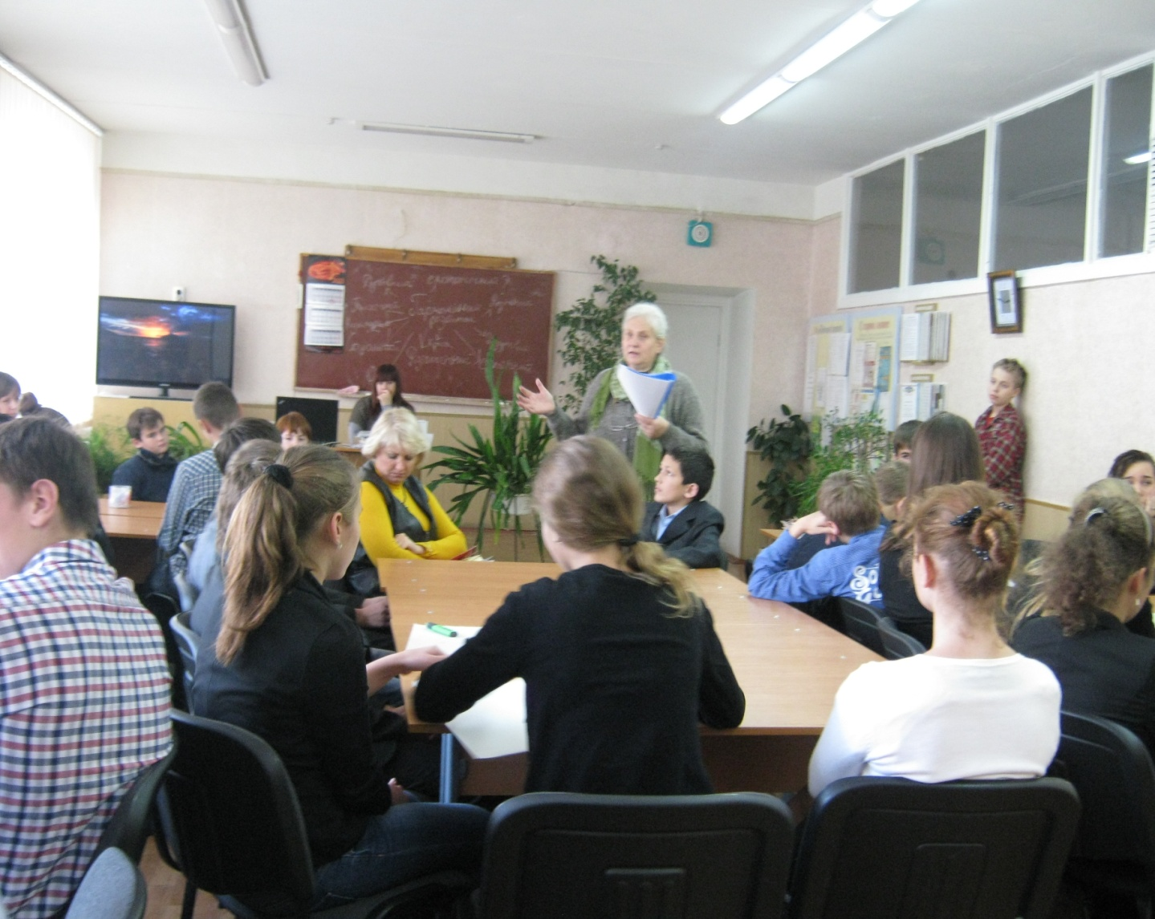

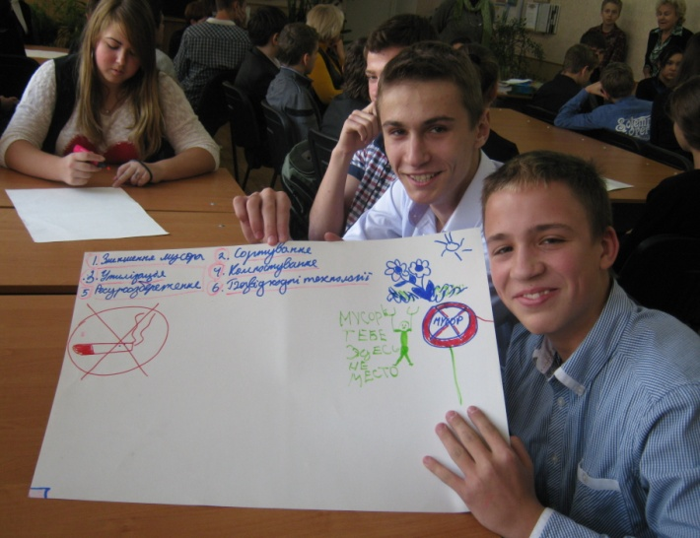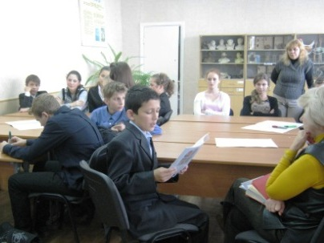

**Сценарій виступу агітбригади**

**«Економте енергію»**

*Звучить мелодія з к/ф «Большоекосмическоепутишествие»*

**Ведучий:«Надія є на наше покоління»**

**Перший учасник**

Усі ми діти нашої зеленої планети

Впродовж віків приймаємо її дарунки.

Та забуваємо й про другий бік монети –

Відповідати треба за рахунками.

Земля знехаяна, спотворена, розбита …

Давно пора вже людству схаменутись.

І кожен може перший крок зробити,

Аби природа вдячно посміхнулась.

**Другий учасник**

Ти можеш розпочати із малого,

І побутове сміття посортувати,

Адже складного тут нема нічого –

Навчитись за собою прибиратись

Коли захочеш щось придбати в магазині,

То обирай продукти й упаковку

Що зроблені в твоєму регіоні,

Пройдуть вторинну переробку й сортировку

**Третій учасник**

Прості поради із енергозберігання

Вам допоможуть вдома і у школі

Я гарантую , меж не буде здивуванню,

Коли за обігрів рахунки нові прийдуть

Потрібно утеплити всю будівлю,

Склопакети в вікнах замінити

Екологічні блоки в стінах і покрівлю,

З соломи й очерету можна їх зробити.

**Четвертий учасник**

Щоб зменшити енергію спожиту –

Раціонально світлом користуйся

І вчасно вимикай електроприлад

Заздалегідь про економію турбуйся

Щоб скоротити викиди шкідливі,

Ти про довкілля можеш сам подбати,

Поїздки автотранспортом можливі

Та радимо велосипед придбати.

**Перший учасник.** Надія є на наше покоління,

**Другий учасник.** Тож мудро скористайтеся порадою

**Третій учасник.** І в справі енергозберігання,

**Всі разом.** Ми станемо єдиною бригадою.

**Учасники агітбригади демонструють плакат «Збережіть природні ресурси»**

**Ведучий:** А зараз учні 2 – В класу прочитають авторські казки:

Хайзуліна Поліна «Хто заощадливіший?»

Маркуш Ігор «Хто кращий?»

**Перший ведучий.** За два століття технічного прогресу технології стали інструментом, за допомогою яких людина споживає значно більше, ніж природа може створювати, і забруднює навколишній світ такою кількістю відходів, яке природа не може сама знешкодити.

**Другий ведучий.** І наше завдання - раціонально використовувати, зберегти нинішні, створити нові, може ще не звичні й несподівані способи отримання енергії на благо майбутніх поколінь.

А вчитися берегти енергію і ресурси природні, тепло треба з дитинства.

*Звучить мелодія з к/ф «Стартрек»*

**Ведучий:** Кілька порад як зберегти електричну енергію вдома:

**Перший учасник.** Купуйте електроприлади , що відносяться до Класу А. Вони самі економічні !

**Другий учасник.** Прилади , оснащені індикатором «Режим очікування», вимикай на ніч з мережі. Це дає економію електроенергії до 20%!

**Третій учасник.** Ноутбуки споживають на 90 % менше енергії, ніж персональні комп'ютери.

**Четвертий учасник.** Лампи люмінесцентні - більш сприятливі для людського ока ніж лампи розжарювання. Служать в 8 разів довше, не викликають оплавлення патрона , за свій вік економлять 1 тонну викидів вуглекислоти, 200 л нафти.

**П’ятий учасник.** Лампи світлодіодні - лідери за якістю світла та енергозбереження. Економія 90 % порівняно з лампами розжарювання.

**Всі разом**

Економте енергію!

У нове століття - нове світло!

*Учні пілотного класу провели бліц – опитування глядачів. На кожне запитання пропонується відповісти учням молодшої те середньої школи.*

*Звучить мелодія з к/ф «Зоряні війни». Учасники агітбригади виконують танок*

**Ведучий:** Кілька суттєвих порад, як зберегти тепло у вашій оселі

**Перший учасник.**Радіатори гріють, але недостатньо Телоізолюйте стіну за радіатором - в цьому допоможе лист фольгованого паперу, встановлений на стіну за радіатор. Це збільшує тепловіддачу теплового прибору на 20%.

**Другий учасник.**Декоративні решітки на радіаторах – екранують до 20% тепла, яке має іти в кімнату. Тому при встановленні таких решіток, подумайте про тепловтрати.

**Третій учасник.** Штори на вікнах довгі – Якщо штори закривають радіатори - гріється об'єм вікна, а не кімнати. Ви втрачаєте до 20% тепла радіатора. Взимку штори повинні бути такої довжини, щоб закривали вікна, але не радіатори.

**Четвертий учасник.** Вікна - джерело тепловтрат Вдень відсувайте штори, щоб сонце могло обігріти кімнату. А на ніч закривайте. Через скло вікон втрачається до 10% тепла. Плотні штори створюють додатковий термоїзолюючий ефект.

**Перший учасник.** Радіатори встановлені в нішу – Ніша знижує ефективність роботи радіатора на 10%.

**Другий учасник.** Міжкімнатні двері, шпари під дверима. Прикриті двері збережуть тепло в кімнаті, де перебувають мешканці.

**Третій учасник.** Вентиляційні решітки та отвори та наявність примусової витяжної вентиляції

**Четвертий учасник.** Для зменшення втрат тепла контролюйте час роботи витяжного вентилятора, та прикрийте шибери на вентиляційних решітках - тільки не наглухо - вентиляція потрібна! Це збереже 2-3 градуси тепла в приміщенні.

**П’ятий учасник.** Кватирка, або відкидне вікно – Поставлений на кватирку фіксатор дозволить для вентиляції використовувати тільки шпаринку, а не повністю відкривати кватирку. При відкидних вікнах - контролюйте час провітрювання.

Під час виступу учасники агітбригади демонстрували плакати відповідно до кожної поради. Вони звернулися до глядачів із закликом:

**В нове століття – нове світло!**

**Звіт №6**

**про роботу за Проектом «Енергоефективні школи»**

|  |  |  |  |  |  |  |  |  |  |  |  |  |  |
| --- | --- | --- | --- | --- | --- | --- | --- | --- | --- | --- | --- | --- | --- |
| **№ з/п** | **Назва заходу** | | | | | **Дата проведення** | | | **Учасники**  **(якісний та кількісний склад)** | | | | **Примітка**  **(стислий опис заходу, результат, коментар)** |
| **І. Урочистий запуск** | | | | | | | | | | | | | |
| **ІІ. Проведення занять та інших заходів НВП з питань енергозбереження** | | | | | | | | | | | | | |
| ***Обов’язкова частина*** | | | | | | | | | | | | | |
| *Заняття* | | | | | | | | | | | | | |
| 2.1 | Тема 10. Тепловий аудит у школі. Заняття №15 | | | | | 07.03.2014 | | | | Пілотний 8-А клас, 30 учнів | | |  |
| 2.2 | Тема 10.Тепловий аудит у школі. Заняття №16 | | | | | 14.03.2014 | | | | Пілотний 8-А клас, 30 учнів | | | Розроблено презентацію до заняття №16(Додаток 2.1 до звіту) |
| *Екскурсія* | | | | | | | | | | | | | |
| *Проведення теплових аудитів приміщень школи* | | | | | | | | | | | | | |
| ***Додаткова частина*** | | | | | | | | | | | | | |
| 2.3 | Проведення виховної години «Вчимося господарювати. Бережне викорис-тання електричної енергії» | | | | | | 03.03.2014 | | | | 3 – Б,  28 учнів | | Закріплення розуміння економії води, тепла, світла та електроенергії.  Додаток 2.2 |
| 2.4 | Проведення виховної години «Подорож по країні  ЕЛЕКТРОЕНЕРГІЯ» | | | | | | 03.03.2014 | | | | 2 – А,  30 учнів | | Виховання дбайливого господаря, який нестиме відповідальність за збереження електроенергії, вмітиме правильно її використовувати.  Додаток 2.3 |
| 2.5 | Проведення виховної години «Бережне викорис-тання електричної енергії» | | | | | | 10.03.2014 | | | | 2 – В,  25 учнів | | Надання учням елементарних поняттів про електрику, електричний струм  Додаток 2.4 |
| 2.6 | Проведення виховної години «Збережи енергію» | | | | | | 10.03.2014 | | | | 5 – В,  24 учні | | Ознайомлення учнів з різними видами енергії. Вчити правильно використовувати енергію з метою її збереження  Додаток 2.5 |
| 2.7 | Проведення класної години «Вчимося бути бережливими» | | | | | | 17.03.2014 | | | | 1 – В,  28 учнів | | Пояснення, що енергія важлива для людини, що людям слід змінити своє ставлення до її витрат  Додаток 2.6 |
| 2.8 | | Проведення класної години «Економне використання енергоресурсів» | | | | | 24.03.2014 | | | | 11 – Б,  15 учнів | | Навчити учнів і звернути увагу батьків на економне використання енергоресурсів у своїй оселі, у повсякденному житті. Додаток 2.7 |
| 2.9 | | Проведення уроку – бесіди з екології «Добре тобі – добре планеті» | | | | | 05.03.2014 | | | | 1 – Д,  30 учнів | | Розвивання екологічного мислення учнів , залучення їх до реальної діяльності з вивчення навколишнього середовища та його охороні Додаток 2.8 |
| 2.10 | | Проведення уроку хімії «Значення хімії у розв’язанні енергетичної проблеми енергозбереження» | | | | | 12.03.2014 | | | | 7 – Б,  29 учнів | | Розглянуто різні джерела енергії, зокрема альтернативні, розкрито значення хімії у розв’язанні енергетичної проблеми Додаток 2.9 |
| 2.11 | | Проведення виховної години «Бережімо енергію» | | | | | 19.03.2014 | | | | 1 – Д,  30 учнів | | Формування уявлення про джерела енергії, виховування свідомого ставлення до споживання енергії. Додаток 2.10 |
| 2.12 | | Проведення позакласного заходу «Зберігаємо енергію разом» | | | | | 21.03.2014 | | | | 8 – Б,  24 учні | | Створення мотивації для зберігання ресурсів та енергії. Стимулювання інтересу до наукових досліджень і практичного застосування знань, отриманих в школі.  Додаток 2.11 |
| 2.13 | | Проведення уроку економіки «Як маленькі школярі електроенергію збирають і бережуть» | | | | | 25.03.2014 | | | | 2 – Б,  27 учнів | | Формування в учнів поняття про значення електроенергії в житті людини; дати коротко відомості про раціональне використання електроенергіїДодаток 2.12 |
| **ІІІ. Міжшкільний конкурс на зменшення споживання електроенергії** | | | | | | | | | | | | | |
| *Заповнюється впродовж конкурсного періоду (31.01 – 31.03.14)* | | | | | | | | | | | | | |
| 3.1 | | | Фіксування та подання даних щодо споживання електроенергії на початку конкурсу | | | 31.02.2014 | | | | Заст. дир. з АГЧ Біла С.М. | | Дані надіслані листом технічному консультанту ВБО «ІМР» Олені Шевченко 28.03.2014 до 16 год. | |
| 3.2 | | | | *Технічні заходи, впроваджені у ЗНЗ для зменшення споживання електроенергії* | | | | | | | | | |
| 3.2.1 | | | | Заміна в кабінеті 37 11 ламп розжарювання на енергозбері-гаючі | | Березень  2014 | | Заст.дир.з АГЧ  Біла С.М. | | | |  | |
| 3.2.2 | | | | Заміна на кори-дорі 4 ламп розжарювання на енергозбері  гаючі | | Березень  2014 | | Заст. дир.. з АГЧ Біла С.М. | | | |  | |
| 3.3 | | | | *Організаційні заходи, впроваджені у ЗНЗ для зменшення споживання електроенергії* | | | | | | | | | |
| 3.3.1 | | | | Налагодження системи енергомоніторінгу у ЗНЗ | | Березень  2014 | | Заст.дир з АГЧ  Біла С.М., пілотний 8-А клас | | | | Щотижнево фіксуються покази електролічильників, будується графік електроспоживання, аналізуються причини змін. | |
| **ІV. Міжшкільний конкурс проектних пропозицій** | | | | | | | | | | | | | |
| *Заповнюється після проведення теплового аудиту шкільних приміщень* | | | | | | | | | | | | | |
| 4.1 | | | | Проведення презентації за результатами теплового аудиту | 21.03.2014 | | | Пілотний 8-А клас, 5 груп по 5 учнів | | | | Проведено тепловий аудит 5 приміщень загального користування. Підготовлено 5 звітів, в результаті обговорення обрано найбільш енерговитратне приміщення – залу хореографії. | |
| 4.2 | | | | Розробка узагальненого звіту за резуль-татами тепло-вого аудиту теплового аудиту примі-щень школи | 28.03.2014 | | | Пілотний 8-А клас, 5 учнів – лідери груп, 1 вчитель | | | |  | |
| 4.3 | | | | Розробка проектної пропозиції для підвищення енергоефетивності зали хореографії. | 21.03 – 28.03.2014 | | | Пілотний 8-А клас, 5 учнів – лідери груп,  2 учні 11–А класу,  1 вчитель | | | |  | |

**Заняття 15.**

Тема: Тепловий аудит у школі

Мета: ознайомити учнів з умовними позначеннями основних елементів приміщень: стін, вікон, дверей, радіаторів, умивальників тощо; навчити розробляти план проведення теплового аудиту у класі та школі; розвивати вміння працювати компасом, рулеткою, термометром.

Обладнання: компас, рулетка, термометр.

Хід уроку

І.Перевірка домашнього завдання

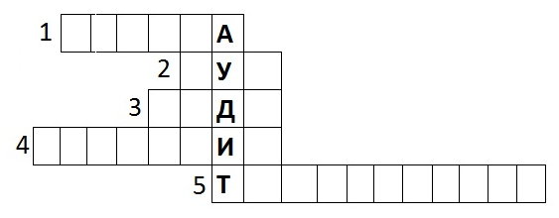

**Кросворд «Аудит»**

1.Хто допомагав проводити аудит? (родина)

2.Найчастіше ви миєтесь під …. (душ)

3.Що ми економимо під час миття під душем?(вода)

4.Аудит перевірки ефективності використання теплової енергії називається … (тепловий)

5.Що ви вимірювали під час проведення аудиту? (температура)

ІІ.Робота за темою уроку

Пояснення вчителя.

Отримавши досвід проведення теплового аудиту вдома провести тепловий аудит в школі.

1. Програма дослідження.

Дослідити будівлю школи, щоб з'ясувати, у яких випадках наявна втрата енергії, а в яких - її економія.

Скласти перелік приміщень, які ви досліджуватимете. Бажано, щоб вони були за призначенням різними, наприклад: класні кімнати (розташовані на різних поверхах та по-різному орієнтовані щодо сторін горизонту), бібліотека, їдальня, вестибюль, спортзал тощо. Клас розділено на групи, кожна з яких досліджуватиме одне приміщення відповідно до складеного переліку.

Кожна група-аудитор має накреслити план приміщення, використовуючи умовні позначення (у додатках подано приклад плану квартири, виконаного з використанням умовних позначень).

1. Робота в групах.

Кожна група складає свій план проведення теплового аудиту і представляє на розгляд класу. Після презентацій групових планів обговорюються всі пропозиції та розробляється загальний план дій.

Схему проведення теплового аудиту шкільних приміщень складіть  
з урахуванням таких особливостей:

1) орієнтація приміщення стосовно сторін горизонту;

2) площа приміщення;

3) висота стелі;

4) кількість вікон та їх площа;

5) стан вікон;

6) кількість батарей опалення;

7) стан батарей опалення;

8) температура теплоносія (батареї);

9) температура повітря у приміщенні;

10) утеплення чи неутеплення вікон на зиму;

11) розташування меблів у приміщенні тощо.

1. Проведення дослідження.

Нам з вами потрібно зробити вкрай важливу для школи роботу - провести тепловий аудит приміщень школи, тобто визначити, економить чи витрачає школа теплову енергію. Клас поділено на групи. Кожна група отримає завдання на проведення теплового аудиту конкретного кабінету чи приміщення школи. Кожна група має зробити таке:

-намалювати у робочому зошиті план приміщення з використанням умовних позначень елементів приміщень (стін, дверей, вікон, батарей тощо);

-визначити положення приміщення відносно сторін світу;

-скласти план проведення теплового аудиту в цьому приміщенні.

Далі групи мають виконати такі дії:

-провести тепловий аудит приміщення за розробленим планом;

-зробити висновки щодо результатів аудиту;

-розробити рекомендації з теплозбереження та ефективного використання теплових ресурсів.

ІІІ. Підсумок уроку.

Дослідження передбачає пошук відповідей на низку питань, що стосуються теплозбереження та раціонального використання теплових ресурсів у приміщеннях школи.

Д/З: Опрацювати §15.

1. Накреслити у робочому зошиті план приміщення, у якому ваша група проводитиме аудит з використанням умовних позначень елементів приміщень (стін, дверей, вікон, батарей тощо).

2. Визначити положення приміщення відносно сторін світу.

3. Скласти групою план проведення теплового аудиту в цьому приміщенні та показати вчителеві.

4. Провести разом з іншими членами вашої групи тепловий аудит заданого приміщення школи за розробленим планом (за бажанням можна використати зразок поданого щоденника).

5. Підготувати висновки та розробити рекомендації з теплозбереження та ефективного використання теплових ресурсів у приміщенні.

**Заняття 16.**

Тема: Тепловій аудит у школі

Мета: формувати вміння проводити тепловий аудит у класі та школі;

прищепити навички економного та екологічно безпечного стилю життя.

Обладнання: щоденник аудитора для кожної групи, плани приміщень, презентація.

Хід уроку

І. Перевірка домашнього завдання

Доповідачі від кожної групи описують план ввіреного приміщення, розповідають про принципи замірів та порядок їх проведення. Представляють результати у вигляді презентації та креслень на папері використовуючи умовні позначення елементів приміщення.

ІІ. Робота за темою уроку.

Пояснення вчителя.

Дослідження передбачає пошук відповідей на низку питань, що стосуються теплозбереження та раціонального використання теплових ресурсів у приміщеннях школи.

Якщо ваша група вважає, що в даному випадку теплова енергія економиться, то у щоденнику дослідження у відповідній клітинці треба написати літеру «Е». якщо ж навпаки і є приклад втрати енергії, то треба написати літеру «В». за кожне проставлене Е або В ставиться 1 бал. По завершенню порахуйте бали окремо щодо «економії» і окремо щодо «втрат». Зробіть висновок – втрачає наша школа енергію чи економить її?

ІІІ. Робота в групах.

Учні за допомогою вчителя заповнюють щоденник теплового аудиту школи. Кожна група розробляє рекомендації з теплозбереження та підвищення ефективності використання теплової енергії у досліджуваних приміщеннях. Узагальнюється та розробляється звіт щодо проведення теплового аудиту школи. Звіт оприлюднюється через шкільне радіо.

IV. Домашнє завдання: опрацювати §10, стор. 127 – 131. Оформити звіт у вигляді презентації.

3-Б клас Виховна година вчитель Нецька Л.В

**Вчимося господарювати**. **Бережне використання електричної енергії**

Мета:підвести до свідомого розуміння, чому потрібно берег­ти воду. тепло, світло, електроенергію. Закріпити знання дітей про побутові електроприлади, продовжувати вчити прави­ла безпеки при користуванні ними. Виховувати у дітей бе­режливість, ощадливість.

**Хід заняття**

1. **Вступна бесіда**
2. Пошли, Боже, нам щастя і здоров’я.

Віру в завтрашній день,

Людяності нам пошли і милосердя

Доброти нашому серцю.

Вчитель:

- Діти, сьогодні ми з вами будемо подорожува­ти. Під час подорожі ми навчимося бути дбайливими гос­подарями.

- А кого називають дбайливими господарями7 *(Того, хто сам береже своє майно і допомагає іншим)*

А берегти можна і хліб, і воду, і тепло, і навіть світло. Ви здивовані?

Зараз ми перевіримо, як ви це робите.

**2. Тест "Обстеження оточуючого середовища"**

1. .Коли я вдома виходжу останнім з кімнати, то я вимикаю світло ( **так, ні)**
2. . Коли я чищу зуби, я залишаю кран відкритим, вода тече, доки я не закінчу.
3. . Коли я знаходжу в кишені непотрібний папірець, викидаю його на землю.
4. . Я допоміг посадити дерево.

5. Коли в нас вдома готують їжу, то накривають каструлю кришкою, щоб їжа

швидше зварилася.

6 . Якщо в будинку холодно, я одягаю светер, або включаю електронагрівач

(вибрати одну відповідь)

1. . Один раз я нашкрябав свої ініціали на дереві.
2. . Перш ніж використати папір, я використовую його з обох сторін.
3. . Коли я читаю, то сідаю біля вікна або вмикаю світло(вибрати одну відповідь)
4. .Взимку моя сім я заклеює вікна (вставила пластикові вікна), щоб утримувати тепло в приміщенні.

11. Влітку моя сім’ я доглядає за садом.

12. Інколи я виливаю на землю крім води інші рідини.

13. Проголодавшись, я відкриваю холодильник, щоб подивитися, що можна з їсти, або вирішую, що хотів би з їсти, перш ніж відкрити холодильник ( вибрати одну відповідь)

**II. Розмова про електроенергію**.

1. Сьогодні ми поговоримо, як і де виробля­ють енергію і чому її теж треба економно використовува­ти і як це робити.

Першу подорож ми здійснимо у минуле А супроводжу­вати нас буде... Відгадайте, хто.

Моя голівка вогнем палає,

Або тане і згорає.

Я корисною бути хочу,

Дам я світла вам досхочу**. *(Свічка )***

1. Проблемна ситуація.  
    - Діти, чому люди щовечора не могли обійтися без неї**?**

*(Бо не було електричного світла)*

**Свічка.** Розумні люди — вчені-винахідники — придумали прилади, які освітлювали вулиці, дорогу перехожим У мене велика сім'я світильників. З нею ви познайомитесь, якщо виконаєте прос­те завдання.

**3. Робота** в **групах.**

Скласти з різних складів слова-назви освітлювальних приладів

*(гасовий ріжок, каганець, ліхтар, факел).*

*(З'являється Лампа)*

**Лампа.** Всіх назвали, а про мене забули. А я теж твоя сім'я. Ви не дивіться, що я така ма­ленька, силу велику маю, темінь всюди проганяю. Силу мені дає електричний струм, завдяки йо­му я можу світити. Я можу показати місце, де виробляється електричний струм. Готові до подорожі?

**Лампа.**

Дає електрику країні ця Чарівниця-станція.

І здогадатись ви повинні,

Що це ... (електростанція)

**Вчитель.** На карті України електричних станцій багато. Червоними вогниками позначені теплові електростанції, блакитними вогниками — гідроелектростанції, жовтими — атомні станції. Нас запрошує до себе у гості теплова електростанція.

**1-а дівчинка.** Для вироблення електрое­нергії на тепловій електростанції вико­ристовують газ, вугілля, нафту, торф. Ось чому їх більше на Донбасі, де до­бувають вугілля, багато нафто­проводів, торфових родовищ. Коли паливо згорає, виділяється багато шкідливих речовин, тому на трубах цих станцій встановлені пристрої ***(фільтри),*** які затримують їх.

**2-а дівчинка**. Погляньте на карту Ук­раїни. На блакитних стрічках світяться блакитні вогники. Бла­китні стрічки — то річки. А вогники, то гідроелектростанції. На них трудить­ся вода. Вона крутить турбіни, схожі на ко­леса водяного млина, і так виробляє електро­енергію. Гідроелектростанції більш по­тужні, ніж теплові, проте в Україні

не так багато річок, на яких можна було б по­будувати ці станції.

**3-я дівчинка.** А жовтих вогників на карті зовсім мало. Вони позначають атомні станції. Атомна станція (АЕС) —найпотужніша. Для виробництва електроенергії використовують паливо, якого потрібно мало, але поводитися з ним треба дуже обережно — воно радіоактивне. Підвищена радіація шкідлива для життя і здоров'я людей. Ви всі знаєте про аварію на Чорнобильській атомній станції. Коли її буду­вали, думали тільки про добро, щоб поставити атом на службу людині, щоб більше було електроенергії для нас. Минуло вже багато років після аварії, а шкідливий вплив відчувається ще й досі.

**Вчитель.** **Гідроелектростанція** — найменш шкідлива, вирушимо туди. Найближча до нас найбільша в Україні станція Дніпрогес, що у Запоріжжі. Вода крутить турбіни,

виробляючи електричний струм. Але як же він потрапляє до нас у будинки?

Відгадайте загадку: Стоїть рогач у полі,

Високий ,як тополя.

Він з’єднаний нитками

З такими ж рогачами.

Як нитка обірветься,

То світло не ввімкнеться**. ( Лінії електропередач)**

**4**.( *На макетах сучасних кімнат виставлені електроприла­ди. В одній кімнаті всі прилади включені.)* **Енергозберігайко.** Чому у господарів цієї квартири надовго посе­литься Марнотрат? Господарі кімнати не замислюються над тим, що вклю­чаючи багато електроприладів, іноді навіть непотрібних, вони знищують електричний струм, марно згорає електроенергія, марно витрачаються гроші господарів, бо за використану енергію треба заплатити.

Електричний струм. Електрична станція має свої мож­ливості, свою потужність: може виробляти певну кількість енергії і не більше: Тому не дивно, що енергію треба економно використовувати.

Заглянемо у квартири і з'ясуємо, де електрика викорис­товується марно і навчимо хазяїв бережливості.

**Лампа.** При безцільному горінні лампочки (40 Вт) за 1 добу витрачається майже 1 кВт енергії. А цієї кількості енергії достатньо для випікання 36 кг хліба.

Струм. Або для виготовлення 17 кг цукру.

Лампа. 23 кг борошна.

Струм, 6 кг олії.

**Лампа**. Якщо ми зекономимо 1% електроенергії, цс дасть можливість зберегти 200 млн. т вугілля, 100 млн. т нафти.

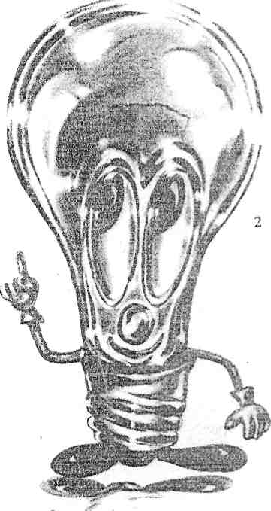 **III. Закріплення вивченого матеріалу.**

1.Перегляд мультфільму про енергозбереження  
2. Аудит. Продовж фразу.

*1*. Щоб зекономити світло треба:

а) своєчасно вимикати зайві електроприлади;

б) вдень вмикати світло, а ввечері вимикати.

*2*. Коли ввечері читаєш книгу:

а) вмикай телевізор;

б) вмикай радіоприймач;

в) вмикай настільну лампу.

**IV. Завдання для учнів.**

1. Розповісти батькам про почуте в школі.

2. Прослідкувати вдома як члени сім’ї є економними господарями.

3. Прийняти участь у виставці малюнків’ Заощадження енергії’.

4.Скласти пам’ятку Енергозберігайка.

2-А класі Виховна година Вчитель Ващенко С.П.

|  |
| --- |
| **Мета:** формувати в учнів поняття про значення електроенергії в житті людини; дати коротко відомості про раціональне використання електроенергії, з опорою на їх життєвий досвід. Розвивати сприйняття, уяву, артистичність учнів. Виховувати дбайливого господаря, який нестиме відповідальність за збереження електроенергії, вмітиме правильно її використовувати.  **Обладнання:** тематичні малюнки, таблички з назвами зупинок, карта країни  «Електроенергія», пам'ятки споживачу електроенергії, магнітофон з записами мелодій, звуків.  **Xiд виховної години  I. Організація класу.** Добрий день, діти! Сідайте зручно, ми починаємо нашу виховну годину. *(Звучить тиха музика).*  **II. Повідомлення теми i мети.** Сьогодні тема нашої виховної години цікава i дуже важлива: «Економія i бережливість електроенергії — справа всіх i кожного». Ми з вами розглянемо, яке значення для людини має електроенергія та як раціонально її треба використовувати. Виховна година у нас з вами буде незвичайною, бо за час її проведення ми відправимося у цікаву подорож по країні, яка зветься «Електроенергія». Тож будьте уважними i все запам'ятовуйте, щоб потом використати у подальшому житті.  **Ш. Актуалізація опорних знань.** А перед тим, як відправитись у мандри по країні «Електроенергія», ми дещо з вами пригадаємо. Отже, скажіть мені, будь ласка, яких правил поведінки ви повинні дотримуватись при подорожуванні потягом? *(Відповіді дітей).*  det-poezd    **IV. Первинне сприйняття та усвідомлення нового матеріалу.** Отже, правила ми пригадали, тепер можна вирушати в подорож по країні «Електроенергія». *(Звучить музика: стук коліс потягу. У потязі з’являється дівчинка у формі провідниці).*  map_of_oz    **Провідниця.** Шановні подорожуючі! Я рада вітати вас на своєму потязі. I перша наша зупинка, на яку ми прибули називається «Довідкове бюро».  7139  **Начальник станції.** Шановні пасажири. Мені приємно вам повідомити, як економити i берегти електроенергію, i чому це справа всіх i кожного. Кожен з вас знає, що житлові будинки є найбільшими в комунально-побутовому господарстві споживачами електроенергії. В них кожного року використовується в середньому 400 кВт/год на людину, із яких приблизно 280 кВт/год використовується всередині квартири на освітлення i побутові прилади різного призначення, i 120 кВт/год- в установах інженерних споруд, і освітлення загальних приміщень.  Простота i доступність електроенергії породили у багатьох людей уяву про невичерпні наші енергетичні ресурси, притупили почуття необхідності її економити. Встановлено, що 15-20% спожитої в побуті електроенергії втрачається через неекономність споживачів. Неважко підрахувати, яку кількість товарів можна було б виробити за допомогою цієї енергії.  Дуже добре те, що у багатьох сім’ях контроль за споживанням електроенергії доручено дітям. Чи потрібно пояснювати, що такі уроки господарського відношення до енергоресурсів для майбутніх робітників, інженерів, лікарів, педагогів *(важко перерахувати можливі ваші майбутні спеціальності)* воістину неоціненні?! Хоч, уроки ці не проходять безслідно i для дорослої людини. Звичка берегти енергію, тепло, воду, паливо відгукнеться неодмінно i там, де вона праце. А чи знаєте ви, що кожен житель Німеччини автоматично виключає світло, виходячи з кімнати, навіть на декілька хвилин?! Він просто не може зрозуміти, навіщо повинно горіти нікому не потрібне світло. Якщо потрібна склянка чаю чи кави, він ніколи не поставить на плиту повний чайник — рівно стільки, скільки треба — звичайно ж, для економії електроенергії i часу. I робить це свідомо. Будемо сподіватися, що поступово бережливість і у нас ввійде у звичку i стане потребою. Дякую за увагу.  **Учитель.** Що ж діти, подякуємо начальнику станції i продовжуємо далі нашу подорож *(звучить музика).*  **Провідниця.** I наступна наша зупинка «Економіст».  **Начальник станції.** Що ж, шановні добродії. Кількість спожитої електроенергії являться одним із основних показників, який характеризує економність роботи побутових приладів i електроустановок.Вона дорівнює виробництву потужності працюючих електроприймачів, помноженої на час робота.  При вимірюванні потужності в кіловатах, а часу в годинах, використана електроенергія обчислюється в кіловат-годинах.  Виступ експерта. Представлення презентації «»Економія в побуті» |

Вчитель. Так, спасибі вам, експерте. Ми від вас i справді дізналися багато цікавого i корисного. Ця інформація нам знадобиться у житті. Але наша подорож з вами, ще не скінчилася. (Звучить музика). Провідниця. Увага. Ми з вами під’їжджаємо ще до однієї зупинки, яка називається «Відповідальність».

Начальник станції. Так, шановні подорожуючі. Більшість нашого населення розуміє значення раціонального використання енергії, бережливо до неї відноситься. Але, звичайно, прикро, що в наш час є випадки крадіжки електроенергії. На мою думку, потрібно було б проти кожного такого випадку відкривати кримінальну справу. Але на жаль, частіше всього закінчується справа сплатою штрафу. При несплаті додаткового платіжного документа в 10-денний термін, абонента відключати від електромережі.   
Сьогодні ви познайомилися з різними споживачами електроенергії   
в домашньому господарстві. Сподіваюсь, ви тепер будете краще її використовувати з метою економії часу. Звичайно, що ви всі ті поради, які вам пропонувалися, неодмінно будете виконувати. До нових зустрічей, друзі!

Провідниця. Шановні пасажири! Наш потяг відправляється до кінцевої зупинки .(Звучить музика).

Шановні пасажири! Мені було дуже приємно сьогодні з вами здійснити подорож по країні «Електроенергія». Я прощаюся з вами, до нових зустрічей! Хай щастить!

Вчитель. Отже, подорож наша скінчилася, але це тільки на уроці. А ви кожного дня і далі будете подорожувати цією країною.

V.Підсумки.   
1. Діти! Вам цікаво було під час подорожі?

2. Якою країною ми сьогодні з вами подорожували?

3. Що корисного і нового ви дізналися під час подорожі?

4.Діти! Уважно подивіться на дошку. На ній висять пам'ятки   
споживачу електроенергії. Про які з цих пам'яток не йшлася мова під час подорожі? Але їх треба знати.

5. Який ви можете зробити висновок із сьогоднішнього уроку? Любі мої! Я впевнена, що дбайливий господар протягом року зможе побачити реальні результати своєї бережливості. I на зекономлені засоби зможе придбати нові побутові електроприлади, i звичайно, більш економні.

VI.Домашнє.завдання.

1. Вивчити пам'ятки по збереженню електроенергії.

2. Підрахуйте, скільки електроенергії споживає ваша сім’я за 1 день, за 1 тиждень. За 1 місяць, скільки це коштуватиме вашій родині?

3. Спробувати вести зошит із спостереженнями за електроенергією, чи економно ви її використовуєте?! I пам’ятайте, що економія i бережливість електроенергії — справа всіх i кожного. Адже без цього наше суспільство може залишитися без електроенергії, бо енергоресурси не вічні, вони зношуються.

Давайте поаплодуємо нашим вчителям — провідниці, начальникам станцій, експертам, які провели для нас цікаву подорож по країні «Електроенергія». Все ж вважаю, що із сьогоднішньої подорожі Ви зробите висновки i будете їх використовувати в повсякденному житті. Ділитися ними з іншими.

2 - В клас Виховна година вчитель Л.І.Полішко

**Бережне використання електричної енергії**

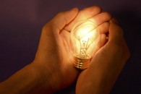

***Мета:*** дати учням елементарні поняття про електрику, електричний струм. Довести, як впевнено електрика ввійшла в життя людини, змінила умови її праці та побуту. Підвести до свідомого розуміння, чому потрібно берегти тепло, світло, електроенергію.

Закріпити знання дітей про правила безпеки при користуванні ними.

Виховувати у дітей бережливість, ощадливість.

***Обладнання:*** дитячі казки про енергозбереження, сюжетні картинки, практичні роботи, лампочка, свічка.

«Що маємо – не дбаємо, а втративши – плачемо»

Хід роботи:

1. Етап організації.

Діти, сьогодні ми з вами будемо подорожувати. Під час подорожі ми навчимося бути дбайливими господарями.

А берегти можна хліб, воду, тепло, світло. Ви здивовані?

Сьогодні ми поговоримо, як і де виробляють енергію і чому її теж треба берегти.

1. Подорож в минуле.

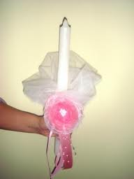Зараз ми полинемо в далеке минуле. А супроводжувати вас буде…

Відгадайте, хто

Моя голівка вогнем палає,

Або тане і згорає.

Я корисною бути хочу

Дам я світла вам досхочу. (Свічка)

А ось і я, доброго дня, діти. Ви впізнали мене. Я – свічка. Зі мною ви зараз зустрічаєтесь рідко, але я не даю про себе забувати і в наші часи, бо без мене не обходяться весільні свята , дні народження, хрестини. Але так було не завжди.

Багато років тому назад я жила у всіх домівках і стояла на почесному місці і слугувала людям щовечора.

1. Проблемна ситуація.

Діти, чому люди щовечора не могли обійтися без мене? ( Бо не було світла). Так. Але й мороки люди зі мною зазнались, бо треба було весь час за мною стежити, щоб не трапилось пожежі.

Розумні люди – вчені – винахідники придумали прилади, які б освітлювали вулиці, дорогу перехожим. У мене велика сім’я світильників. З нею ви познайомитесь: (гасовий ріжок, каганець, ліхтар, факел).

Але до цієї сім’ї забули додати, що?

Я така маленька, силу велику маю

Темінь всюди проганяю. (Лампа)

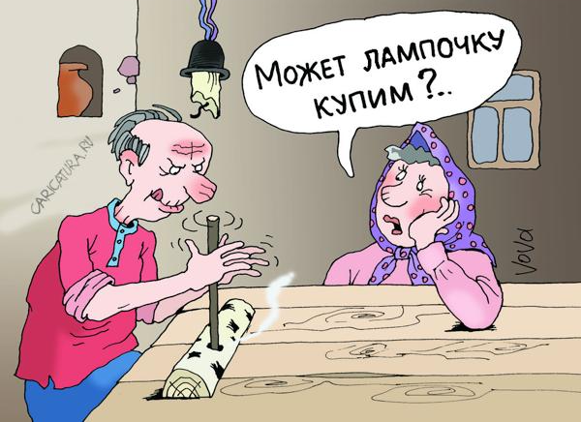

Свічка. Новим родичам я завжди рада. Хто ж тобі таку силу дає? Від чого ти світишся?

Лампа. Силу мені дає електричний струм, завдяки якому я можу світити.

Свічка. А чи можна його побачити?

Лампа. Ні. Він не видимий, але великий трудівник. Я можу показати місце, де виробляється електричний струм. Готові до подорожі?

Лампа.

Дає електрику країні ця

Чарівниця станція.

І згодитись ви повинні,

Що це … (електростанція)

Вчитель: На карті України електричних станцій багато, вони позначені червоними вогниками – це теплові електростанції, блакитними вогниками – гідроелектростанції, жовтими – атомні станції. Нас запрошує до себе в гості теплова електростанція.

1 – а дівчинка. Для вироблення електроенергії на тепловій електростанції використовують газ, вугілля, нафту, торф. Ось чому їх найбільше в Донбасі, де і добувають вугілля, торф. 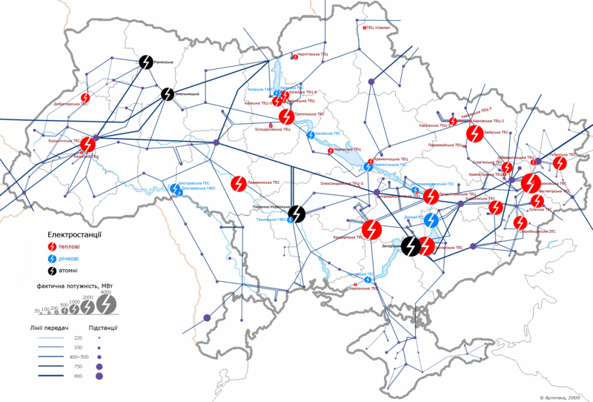

2 – а дівчинка. Поглянь на карту України. На блакитних стрічках світяться блакитні вогники. Блакитні стрічки – то річки. А вогники, то гідроелектростанції. На них трудиться вода. Вона крутить турбіни, схожі на колеса водяного млина, і так виробляє електроенергію.

2 – я дівчинка. А жовтих вогників на карті зовсім мало. Вони позначають атомні станції. Атомна станція (АЕС) – найпотужніша. Для виробництва електроенергії потрібно мало палива, але воно радіоактивне. Підвищена радіоактивність шкідлива для здоров’я людини. Ви вже всі знаєте про трагедію, яка сталась на Чорнобильській атомній станції. Минуло багато років після аварії, а шкідливий вплив відчувається ще й досі.

Вчитель. Гідроелектростанція- найменш шкідлива, вирушимо туди. Найближча до нас Дніпрогес, що у Запоріжжі.

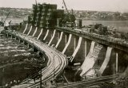

На ній ви бачите лінії електропередач, по яких іде електричний струм в усі куточки нашої країни.

Діти, до нас завітали казки, які ви склали, де головними героями є електричний струм, лампочка, домовичок, який оберігає наші домашні електроприлади.

Тому є і такий казковий герой,як Марнотрат Нехай. Він бігає від однієї кімнати до іншої. І поселяється у тій кімнаті, у якій всі електроприлади, лампи включені.

Чому у господарів цих квартир поселяється цей герой? Та тому що господарі кімнати не замислюються над тим, що включаючи багато електроприладів, вони знищують електричний стум, марно тратять електроенергію, витрачають свої кошти, бо за неї треба платити.

Електрична станція може виробляти певну кількість енергії і не більше! Тому не дивно, що енергію треба економно використовувати. Тому треба таких господарів навчити бережливості.

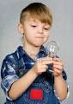 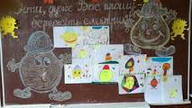

Вчитель: Діти, при безцільному горінні лампочки ( 40 Вт) за 1 добу витрачається майже 1 кВт енергії. А цієї кількості енергії достатньо для випікання 36 кг хліба, або для виготовлення 17 кг цукру, 23 кг борошна, 6 кг олії. Якщо ми зекономимо 1 % електроенергії, це дасть можливість зберегти 200 млн. вугілля, 100 млн. тонн нафти.

Тож ми будемо на власному прикладі, на пізнанні інформації, бережно відноситись до електроенергії, слідкувати дома, щоб члени сім’ї економили її та берегли. Своїм батькам розповідайте про почуте на виховній годині, а також своїм друзям та родичам, братам та сестрам. І в нашій країні, ніколи не буде темряви, а тільки світло та сонце.

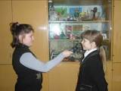

Підсумок виховної години:

Продовж фразу:

1. Щоб зекономити світло треба :

а) своєчасно вимикати зайві електроприлади;

б) вдень вмикати світло, а ввечері вимикати.

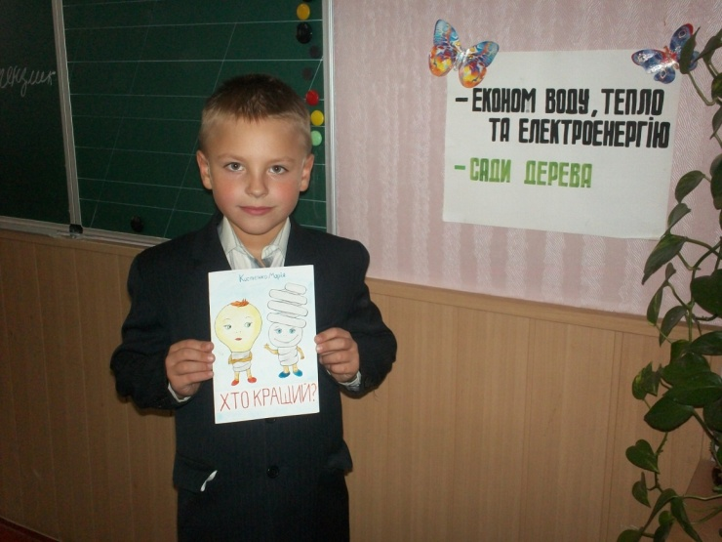 2. Коли ввечері читаєш книгу:

а) вмикати телевізор;

б) вмикай радіоприймач;

в) вмикай настільну лампу.

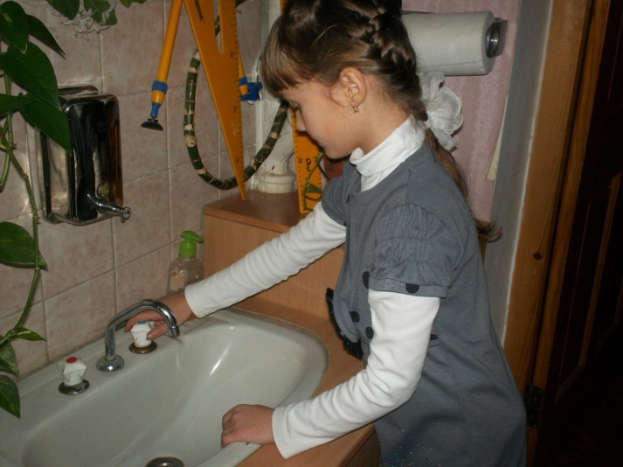

Наш клас береже електроенергію,

тепло, воду!

Діти, ми закінчили нашу подорож, надіюсь, вона вам дуже сподобалась, ви дізнались багато нового.

Пошли, Боже, нам щастя і здоров’я,

Віру в завтрашній день,

Людяності нам пошли і милосердя,

Доброти нашому серцю,

Світлого розуму голові, дай нам бажання

працювати,

Примножувати багатство роду,

Не зазіхати на чуже добро.

5-В клас Виховна година Новіцька І.М.

**Збережи енергію**

Мета: Ознайомити учнів з різними видами енергії. Вчити правильно використовувати енергію з метою її збереження.

Виховувати в учнів уміння користуватися різними способами збереження енергії.

Обладнання: плакати, малюнки учнів.

Хід виховної години

1. Види енергії
2. Способи збереження
3. Виступи учнів

**Я́дерна ене́ргія** (*атомнаенергія*) — [внутрішня енергія](http://uk.wikipedia.org/wiki/%D0%92%D0%BD%D1%83%D1%82%D1%80%D1%96%D1%88%D0%BD%D1%8F_%D0%B5%D0%BD%D0%B5%D1%80%D0%B3%D1%96%D1%8F) [атомних ядер](http://uk.wikipedia.org/wiki/%D0%90%D1%82%D0%BE%D0%BC%D0%BD%D0%B5_%D1%8F%D0%B4%D1%80%D0%BE), що виділяється при деяких  [ядерних перетвореннях](http://uk.wikipedia.org/wiki/%D0%AF%D0%B4%D0%B5%D1%80%D0%BD%D0%B0_%D1%80%D0%B5%D0%B0%D0%BA%D1%86%D1%96%D1%8F).

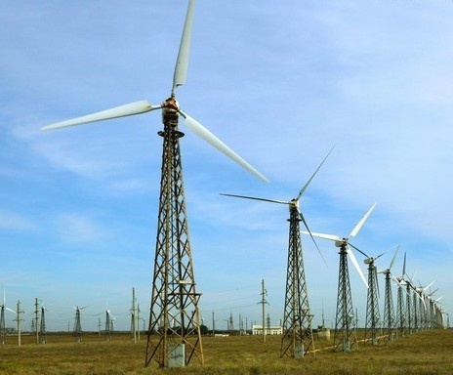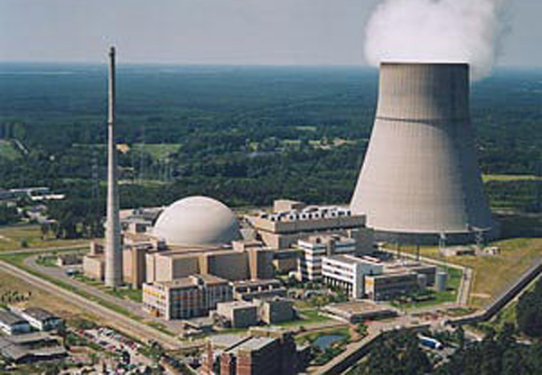

**Вітроенерге́тика** — галузь [відновлюваної енергетики](http://uk.wikipedia.org/wiki/%D0%92%D1%96%D0%B4%D0%BD%D0%BE%D0%B2%D0%BB%D1%8E%D0%B2%D0%B0%D0%BD%D0%B0_%D0%B5%D0%BD%D0%B5%D1%80%D0%B3%D0%B5%D1%82%D0%B8%D0%BA%D0%B0), яка спеціалізується на використанні [кінетичної енергії](http://uk.wikipedia.org/wiki/%D0%9A%D1%96%D0%BD%D0%B5%D1%82%D0%B8%D1%87%D0%BD%D0%B0_%D0%B5%D0%BD%D0%B5%D1%80%D0%B3%D1%96%D1%8F) [вітру](http://uk.wikipedia.org/wiki/%D0%92%D1%96%D1%82%D0%B5%D1%80).

**Електрична ене́ргія** або **електроенергія** — вид [енергії](http://uk.wikipedia.org/wiki/%D0%95%D0%BD%D0%B5%D1%80%D0%B3%D1%96%D1%8F), що існує у вигляді [потенціальної енергії](http://uk.wikipedia.org/wiki/%D0%9F%D0%BE%D1%82%D0%B5%D0%BD%D1%86%D1%96%D0%B0%D0%BB%D1%8C%D0%BD%D0%B0_%D0%B5%D0%BD%D0%B5%D1%80%D0%B3%D1%96%D1%8F) [електричного](http://uk.wikipedia.org/wiki/%D0%95%D0%BB%D0%B5%D0%BA%D1%82%D1%80%D0%B8%D1%87%D0%BD%D0%B5_%D0%BF%D0%BE%D0%BB%D0%B5) й [магнітного полів](http://uk.wikipedia.org/wiki/%D0%9C%D0%B0%D0%B3%D0%BD%D1%96%D1%82%D0%BD%D0%B5_%D0%BF%D0%BE%D0%BB%D0%B5) та енергії [електричного струму](http://uk.wikipedia.org/wiki/%D0%95%D0%BB%D0%B5%D0%BA%D1%82%D1%80%D0%B8%D1%87%D0%BD%D0%B8%D0%B9_%D1%81%D1%82%D1%80%D1%83%D0%BC). Завдяки зручній технології виробництва, розподілу й споживання, електрична енергія займає чільне місце серед інших видів енергії, що їх споживає людство.

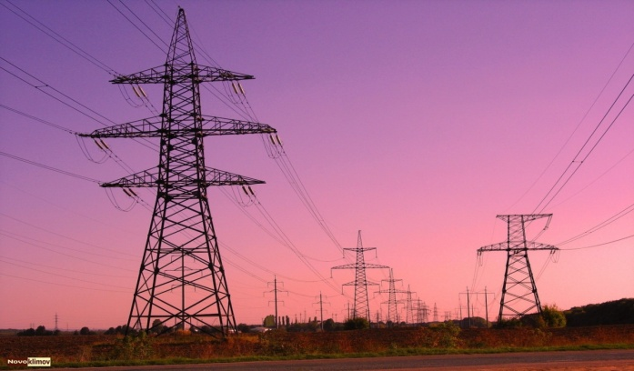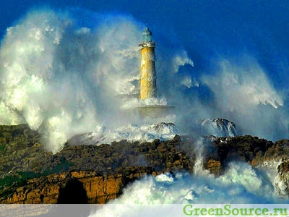

**Ене́ргія морськи́х хвиль** — [кінетична енергія](http://uk.wikipedia.org/wiki/%D0%9A%D1%96%D0%BD%D0%B5%D1%82%D0%B8%D1%87%D0%BD%D0%B0_%D0%B5%D0%BD%D0%B5%D1%80%D0%B3%D1%96%D1%8F), що її несе коливання поверхні [моря](http://uk.wikipedia.org/wiki/%D0%9C%D0%BE%D1%80%D0%B5) під дією [вітру](http://uk.wikipedia.org/wiki/%D0%92%D1%96%D1%82%D0%B5%D1%80). Відноситься до [відновлюваних джерел енергії](http://uk.wikipedia.org/wiki/%D0%9F%D0%BE%D0%BD%D0%BE%D0%B2%D0%BB%D1%8E%D0%B2%D0%B0%D0%BD%D1%96_%D0%B4%D0%B6%D0%B5%D1%80%D0%B5%D0%BB%D0%B0_%D0%B5%D0%BD%D0%B5%D1%80%D0%B3%D1%96%D1%97). За допомогою хвильових перетворювачів енергія хвиль реалізується у електричну або іншу придатну до використання

**Механі́чна ене́ргія** — [енергія](http://uk.wikipedia.org/wiki/%D0%95%D0%BD%D0%B5%D1%80%D0%B3%D1%96%D1%8F), яку [фізичне тіло](http://uk.wikipedia.org/wiki/%D0%A4%D1%96%D0%B7%D0%B8%D1%87%D0%BD%D0%B5_%D1%82%D1%96%D0%BB%D0%BE) має завдяки своєму [рухові](http://uk.wikipedia.org/wiki/%D0%A0%D1%83%D1%85) чи перебуванні в [полі](http://uk.wikipedia.org/wiki/%D0%9F%D0%BE%D0%BB%D0%B5_%D1%84%D1%96%D0%B7%D0%B8%D1%87%D0%BD%D0%B5) [потенціальних сил](http://uk.wikipedia.org/wiki/%D0%9F%D0%BE%D1%82%D0%B5%D0%BD%D1%86%D1%96%D0%B0%D0%BB%D1%8C%D0%BD%D1%96_%D1%81%D0%B8%D0%BB%D0%B8)

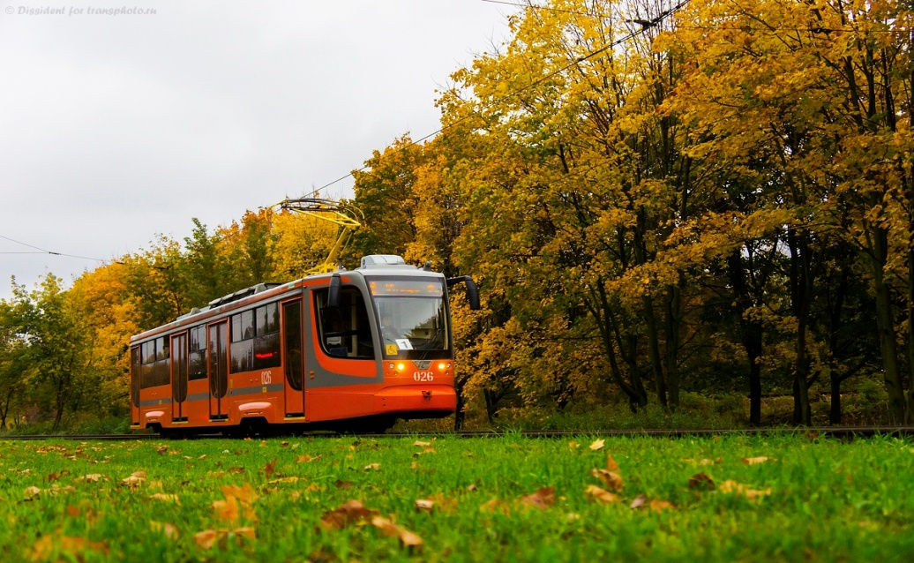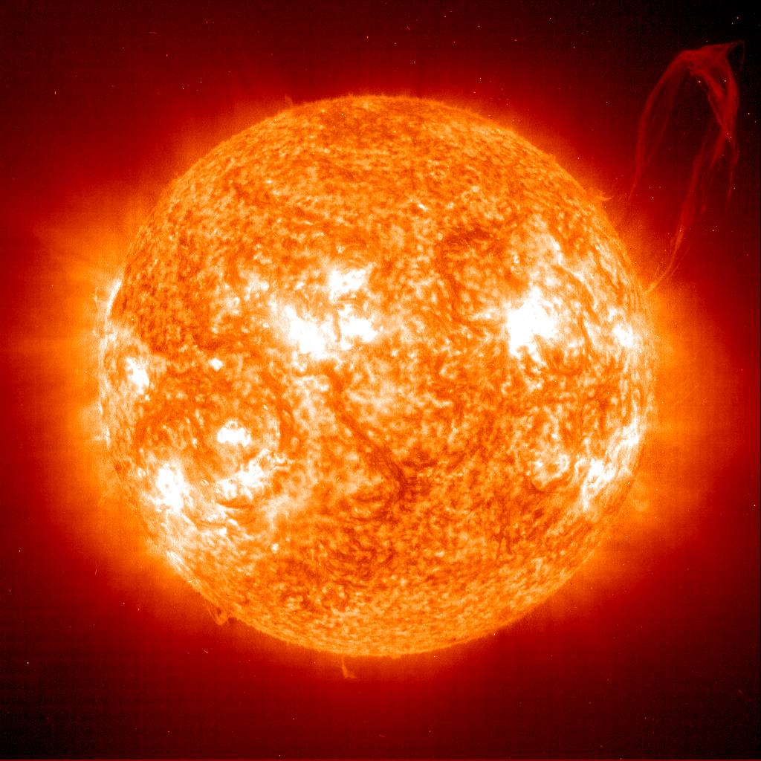

**Перви́нна ене́ргія** ([англ.](http://uk.wikipedia.org/wiki/%D0%90%D0%BD%D0%B3%D0%BB%D1%96%D0%B9%D1%81%D1%8C%D0%BA%D0%B0_%D0%BC%D0%BE%D0%B2%D0%B0) *Primaryenergy*) — [Енергія](http://uk.wikipedia.org/wiki/%D0%95%D0%BD%D0%B5%D1%80%D0%B3%D1%96%D1%8F), зосереджена у [природних ресурсах](http://uk.wikipedia.org/wiki/%D0%9F%D1%80%D0%B8%D1%80%D0%BE%D0%B4%D0%BD%D1%96_%D1%80%D0%B5%D1%81%D1%83%D1%80%D1%81%D0%B8) (наприклад, [вугілля](http://uk.wikipedia.org/wiki/%D0%92%D1%83%D0%B3%D1%96%D0%BB%D0%BB%D1%8F), [сира нафта](http://uk.wikipedia.org/wiki/%D0%A1%D0%B8%D1%80%D0%B0_%D0%BD%D0%B0%D1%84%D1%82%D0%B0), [сонячне світло](http://uk.wikipedia.org/wiki/%D0%A1%D0%BE%D0%BD%D1%8F%D1%87%D0%BD%D0%B5_%D1%81%D0%B2%D1%96%D1%82%D0%BB%D0%BE), [уран](http://uk.wikipedia.org/wiki/%D0%A3%D1%80%D0%B0%D0%BD_(%D1%85%D1%96%D0%BC%D1%96%D1%87%D0%BD%D0%B8%D0%B9_%D0%B5%D0%BB%D0%B5%D0%BC%D0%B5%D0%BD%D1%82))), яку не піддавали ніяким штучним змінам чи перетворенням

**Сонячна енергія** — [енергія](http://uk.wikipedia.org/wiki/%D0%95%D0%BD%D0%B5%D1%80%D0%B3%D1%96%D1%8F) від [Сонця](http://uk.wikipedia.org/wiki/%D0%A1%D0%BE%D0%BD%D1%86%D0%B5) в формі радіації та світла. Ця енергія значною мірою керує кліматом та погодою та є основою життя. Технологія, що контролює сонячну енергію називається [сонячною енергетикою](http://uk.wikipedia.org/wiki/%D0%A1%D0%BE%D0%BD%D1%8F%D1%87%D0%BD%D0%B0_%D0%B5%D0%BD%D0%B5%D1%80%D0%B3%D0%B5%D1%82%D0%B8%D0%BA%D0%B0).

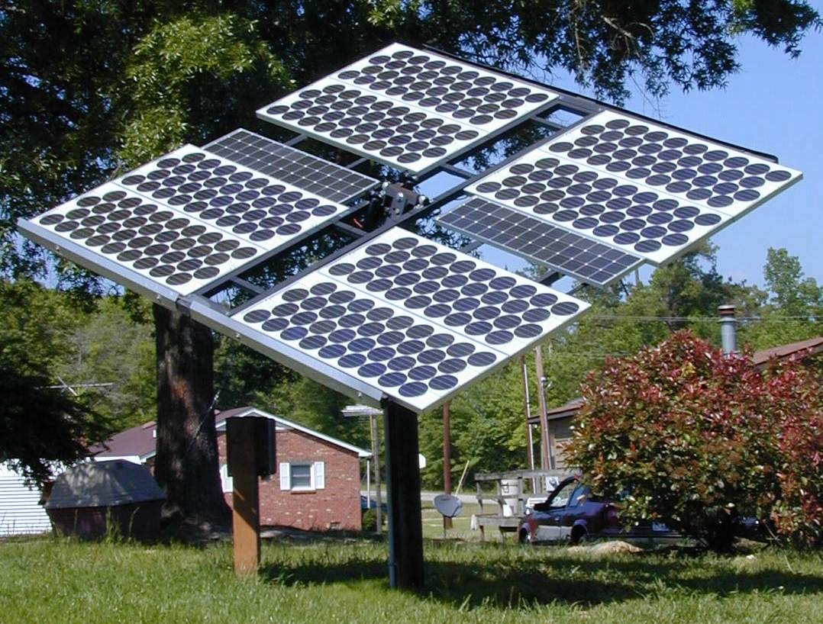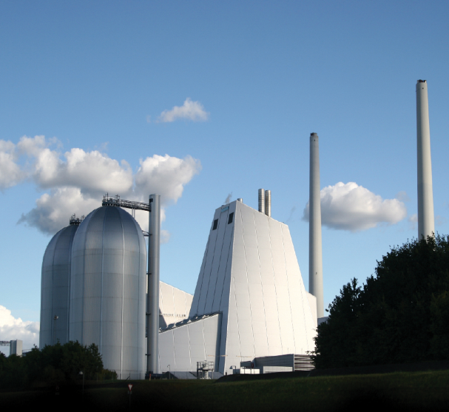

**Тепло́** або **Теплова́ ене́ргія** — [енергія](http://uk.wikipedia.org/wiki/%D0%95%D0%BD%D0%B5%D1%80%D0%B3%D1%96%D1%8F) руху [атомів](http://uk.wikipedia.org/wiki/%D0%90%D1%82%D0%BE%D0%BC), [молекул](http://uk.wikipedia.org/wiki/%D0%9C%D0%BE%D0%BB%D0%B5%D0%BA%D1%83%D0%BB%D0%B0) або інших частинок, з яких складається тіло. Теплова енергія може виділятися завдяки хімічним реакціям (горіння), ядерним реакціям (ядерний розпад і синтез), механічним взаємодіям ([тертя](http://uk.wikipedia.org/wiki/%D0%A2%D0%B5%D1%80%D1%82%D1%8F)).

Тепло може передаватися між тілами за допомогою  [теплопровідності](http://uk.wikipedia.org/wiki/%D0%A2%D0%B5%D0%BF%D0%BB%D0%BE%D0%BF%D1%80%D0%BE%D0%B2%D1%96%D0%B4%D0%BD%D1%96%D1%81%D1%82%D1%8C), [конвекції](http://uk.wikipedia.org/wiki/%D0%9A%D0%BE%D0%BD%D0%B2%D0%B5%D0%BA%D1%86%D1%96%D1%8F) або [випромінювання](http://uk.wikipedia.org/wiki/%D0%92%D0%B8%D0%BF%D1%80%D0%BE%D0%BC%D1%96%D0%BD%D1%8E%D0%B2%D0%B0%D0%BD%D0%BD%D1%8F).

**Термоя́дерна ене́ргія** — [енергія](http://uk.wikipedia.org/wiki/%D0%95%D0%BD%D0%B5%D1%80%D0%B3%D1%96%D1%8F) у деякій придатній до [використання](http://uk.wikipedia.org/wiki/%D0%92%D0%B8%D0%BA%D0%BE%D1%80%D0%B8%D1%81%D1%82%D0%B0%D0%BD%D0%BD%D1%8F) формі, як правило це [електрика](http://uk.wikipedia.org/wiki/%D0%95%D0%BB%D0%B5%D0%BA%D1%82%D1%80%D0%B8%D0%BA%D0%B0), джерелом якої є реакція [термоядерного синтезу](http://uk.wikipedia.org/wiki/%D0%AF%D0%B4%D0%B5%D1%80%D0%BD%D0%B8%D0%B9_%D1%81%D0%B8%D0%BD%D1%82%D0%B5%D0%B7).

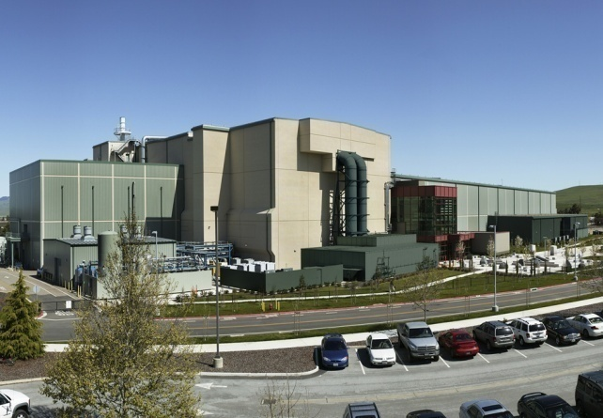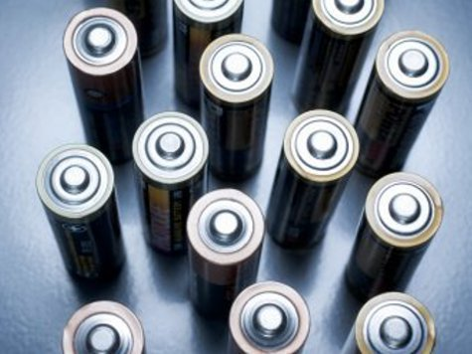

**Хімічна енергія** — загальний термін, яким характеризують ту частину [енергії зв'язку](http://uk.wikipedia.org/wiki/%D0%95%D0%BD%D0%B5%D1%80%D0%B3%D1%96%D1%8F_%D0%B7%D0%B2%27%D1%8F%D0%B7%D0%BA%D1%83) [молекул](http://uk.wikipedia.org/wiki/%D0%9C%D0%BE%D0%BB%D0%B5%D0%BA%D1%83%D0%BB%D0%B0), яку можна перетворити в інші види [енергії](http://uk.wikipedia.org/wiki/%D0%95%D0%BD%D0%B5%D1%80%D0%B3%D1%96%D1%8F) за допомогою [хімічних реакцій](http://uk.wikipedia.org/wiki/%D0%A5%D1%96%D0%BC%D1%96%D1%87%D0%BD%D0%B0_%D1%80%D0%B5%D0%B0%D0%BA%D1%86%D1%96%D1%8F) і використати.

**Способи збереження енергії**

1. Двухтарифні лічильники.  
 На жаль, не всі знають, що в нашій країні електрику в нічні години (з 23-00 до 7-00) в чотири рази дешевше, ніж вдень. Тому тим, хто працює ночами або просто лягає пізно, дуже рекомендуємо вам встановити двухтарифні лічильник. Він також скоротить ваші витрати від цілодобового використання холодильника, наприклад.

2. Електропроводка повинна бути справною. Пошкоджена проводка — це не тільки дуже небезпечно, але ще і дорого, адже несправність відкриває канал для витоку електроенергії.

3. Візьміть в звичку вимикати за собою світло. За статистикою, близько 30% електроенергії витрачається на освітлення порожніх приміщень. Просто завжди вимикайте за собою світло, переміщаючись по квартирі. До речі, у багатьох офісах цьому правилу слідують досить послідовно і строго карають тих, хто звик «жити в ліфті».

4. Протирайте лампочку від пилу. Це допоможе збільшити яскравість освітлення на 10-15%

5. Хай живуть світлі стіни!. Гладка біла стінка відображає 80 відсотків променів, що дозволяє економити на освітленні. Для порівняння: зелена — 15 відсотків, темна — 9%

6. Енергоощадні технології — на варті економії. Енергоощадні світлодіодні лампи окупляться дуже швидко, адже на 12Вт така лампа видає стільки ж світла, скільки звичайна лампочка на 60 Вт. Секрет економних лампочок в тому, що вони витрачають енергію виключно на світло, а не на тепло. До того змінювати енергозберігаючі лампи можна набагато рідше, ніж звичайні -приблизно раз на 3 роки. Проте слід нагадати, що енергозберігаючі лампи не можна викидати на звичайний сміттєпровід. Їх потрібно віднести в ДЕЗ або РЕУ.

7. Обладнайте світлорегулятори. Це допоможе змінювати ступінь освітленості приміщення залежно від потреби.

8. Використовуйте денне світло. Відкрити штори, вимити вікна, сісти ближче до вікна — вичавте по максимуму природне освітлення.

9. «Режим очікування» їсть енергію! Вам потрібно знати, що прилади, залишені в «режимі очікування», продовжують споживати енергію. Тому візьміть собі за звичку вимикати з розетки комп‘ютер, телевізор, музичний центр та інші електроприлади.

10. Використовуйте стабілізатор напруги. Це зменшить витрату електрики.

11. Вимикайте телевізор, виходячи з кімнати. ТБ споживає від 100 до 400 Вт/Ч.

12. «Спи, мій комп’ютер, засни». Комп‘ютери — це найбільші «трудівники» сучасних квартир і офісів. Тому під час перерв ставте їх в режим сну. Включений комп’ютер споживає 350 Вт/Ч, в дрімаючим режимі — в десять разів менше.

13. Скоротіть час роботи дисководів. Копіюйте потрібні файли на комп‘ютер і запускайте їх звідти.

14. Відрегулюйте яскравість монітора. Надмірно яскравий монітор шкодить не тільки зору, але й гаманцю. Можна знизити споживання енергії з 40 до 30 Вт/Ч, якщо поставити яскравість монітора в межах 160 кд/м.

15. Використовуйте лампи підсвічування екрану телевізора.

16. Використовуйте побутову техніку класу + +

17. Обирайте економічний режим прання. Стираючи при 30 градусах замість звичних 60, ви бережете 40% енергії. Щоб прати в холодній воді, використовуйте спеціальні порошки. Якщо потрібно, попередньо заперіть плями — це мінімізує час машинного прання.

18. Повністю завантажуйте пральну машинку, щоб не використовувати енергію даремно. Але і перевантажувати теж не варто — результатом буде перевитрата електроенергії.

19. Знайдіть для холодильника ... прохолодне місце. Не варто встановлювати холодильник біля батареї. Найкраще встановлювати його біля зовнішньої стінки, але не впритул до неї.

20. Не ставте в холодильник гарячу воду і не залишайте його відкритим. Подумайте, що вам потрібно дістати з холодильника перед тим, як відкрити дверцята.

21. Волога-ворог морозильника. Вона препятсвует нормальній роботі випарника, відповідно збільшує витрату електроенергії.

22. Температурний режим холодильника не повинен бути надто низьким. Продукти зберігаються свіжими при температурі +6 в холодильнику і −18 в морозилці.

23. Перевірки ущільнювач дверцят, щоб на ній не виникло щілин і проміжків, які не дозволяють дверцятах щільно закриватися і фіксуватися.

24. Вчасно розморожуйте холодильник. Адже лід є додатковою теплоізоляцією, змушуючи холодильник трудитися «що є сил».

25. Використовуйте спеціальні електроприлади. Якщо у вас електроплита, то візьміть за правило кип’ятити воду в електрочайнику, а не на плиті — це мало не в два рази економічніше.

26. Вибирайте електроплити з склокерамічною або індукційної панеллю. Вони знижують втрати тепла під час приготування їжі, а, значить, допомагають споживати менше електрики.

27. Посуд теж має значення. Дно посуду повинне бути гладким, діаметр посуду повинен бути трохи більше діаметру комфорки — це вбереже від тепловтрат. Використання скороварки зменшить час готування, а товстостінна посуд дозволить їжі довше залишатися теплою.

28. Готуйте на слабкому вогні. До речі, в більшості рецептів зазначено, що готувати потрібно на слабкому або середньому вогні. Вимикайте комфорки трохи раніше, ніж їжа буде готова.

29. Дамо бій накипу на чайнику. Накип в 30 разів гірше проводить тепло.

30. Використовуйте залишкове тепло електроприладів. Праска навіть у вимкненому стані може ще кілька хвилин продовжувати свою роботу.

31. Режим роботи праски і фена не повинен бути максимальним.

32. Не «пересушуйте» білизну. Складно гладити як занадто сухе, так і занадто вологу білизну.

33. Частіше міняйте пилозбірник в пилососі. Переповнений мішок або контейнер їсть на 40% більше електроенергії, ніж порожньою.

34. Використовуйте сонячну енергію. Сонячні батареї працюють навіть у похмуру погоду. Мобільинй телефон з акамуляторним напругою 3,6 В заряджається від спеціального приладу на сонячній енергії протягом 12 годин. Цього вистачає на 1,5 години розмови або 30-60 годин режиму очікування. До речі, трохи зарядити телефон можна, поклавши батарею на прогрітий сонцем капот машини -заряду повинно вистачити на кілька хвилин бесіди.

3. Виступи учнів

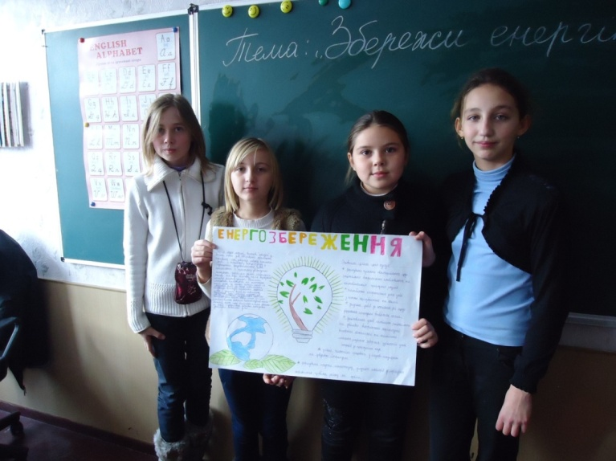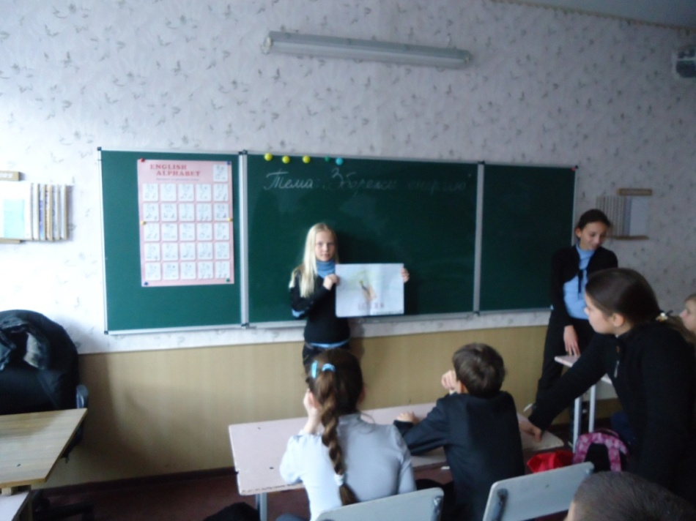

1в клас Класна година вчитель Алексєєва С.М.

**Вчимося бути бережливими**

*Мета:* підвести дітей до розуміння, що енергія важлива для людини, що людям слід змінити своє ставлення до її витрат;

ознайомити з цікавими фактами щодо енергозбереження;

виховувати бережливості та небайдужого ставлення до проблеми енергозбереження.

***Хід заняття:***

1.Організація класу до проведення виховного заходу. Вступна бесіда, в якій вчитель повідомляє тему та оголошує мету класної години.

2. Актуалізація обраної теми:

- Сучасне людство потребує багата енергії. Завдяки енергії працюють транспорт, компютер і телевізор, освітлюються та опалюються приміщення.

Джерел енергії на Землі багато- сила води і вітру, енергія Сонця, атомна енергія тощо. Але основними постачальниками енергії є газ, нафта, вугілля і торф. Завдяки ним задовольняється ¾ усіх потреб людства в електроенергії. Споживання електроенергії збільшується дуже швидко. За останні 100 років воно зросло у 100 раз.

Проте нафта, природні гази й вугілля є невідновними ресурсами. Учені попереджають, що запасів природного газу вистачить людству на 220 років, а вугілля й нафти, лише на 60. Тож основні ресурси досить скоро можуть скінчитися. Крім того їх використання призводить до певних проблем. У першу чергу- це забруднення навколишнього середовища. Кожна труба, що димить, викидає у повітря десятки тон шкідливих речовин. Великі земельні території відводяться під шахти, елетростанції, відвали й поховання- отже забруднюються вода і грунт.

Наслідки використання ресурсів позначаються і на здоровї людей. Про небезпеку атомної енергетики нагадувати не потрібно. Мабуть ви чули й знаєте про наслідки аварії на Чорнобильській атомній електростанції.

Отже питання розумного використання, економного перероблення і збереження енергії стають для людства надзвичайно важливими. Мз вами теж повинні долучитися до цієї важливої справи. Якщо хочете зберегти природні ресурси й заощадити гроші, починаймо вже сьгодні!

3. Ознайомлення з цікавими фактами:

1. Для того, щоб 12 годин щодня протягом року горіла одна лампа потужністю 100 Вт, необхідно спалити 180 кг вугілля, внаслідок чого в атмосферу буде викинуто 425 кг СО2.
2. Закриваючи на ніч штори, можна зменшити втрати тепла через вікна.
3. Зниження рівня споживання гарячої води на 50 літрів за добу веде до щорічної економії 100 літрів мазуту.
4. Якісна теплоізоляція в будівництві — це запорука економії енергоресурсів та збереження нормального мікроклімату у приміщеннях. Втрати енергії через холодні стіни становлять 40-70 % від загальної потреби в теплі.
5. Економити електроенергію можна за рахунок кольору стін. Біла стіна відбиває 80 % спрямованого на неї світла, темно-зелена — лише 15 %, чорна — лише 9 %.
6. Щодня енергетичні витрати в Україні сягають 100 мільйонів гривень. Тільки води ми втрачаємо на 4 мільйони гривень. Усе це негативно впливає на національну економіку країни. Розумне й ефективне енергокористування є ключовим чинником створення нових робочих місць та економічного зростання.

4.Бесіда:

- Що ж таке енергоощадність? Як ви розумієте це слово?

Енергоощадність — це дії для зменшення кількості використовуваної енергії.

Слово "енергоощадність" добре знайоме і зрозуміле. У 1994 році в Україні прийнято [**Закон про енергозбереження**](http://uk.wikipedia.org/w/index.php?title=%D0%97%D0%B0%D0%BA%D0%BE%D0%BD_%D0%BF%D1%80%D0%BE_%D0%B5%D0%BD%D0%B5%D1%80%D0%B3%D0%BE%D0%B7%D0%B1%D0%B5%D1%80%D0%B5%D0%B6%D0%B5%D0%BD%D0%BD%D1%8F&action=edit&redlink=1)**,** в якому цей термін визначається як "діяльність, яка спрямована на раціональне використання та економне споживання первинної та перетвореної енергії і природних енергетичних ресурсів". У свою чергу, "раціональне використання" енергоресурсів в даному Законі визначено як "досягнення максимально ефективності використання енергетичних ресурсів при існуючому рівні розвитку техніки і технології".

Що ж робить людство, щоб зберегти енергію?

Воно намагається використовувати сучасні технології виробництва нетрадиційних джерел енергії :

-       використання відходів сільськогосподарської продукції для отримання біогазу як палива;

-       використання сонячної енергії для систем теплопостачання за допомогою колекторів і систем пасивного сонячного опалення;

-       використання геотермальної води для теплопостачання;

-       використання енергії вітру;

-       використання енергії малих річок;

-       використання теплових насосів малої та середньої потужності для теплопостачання окремих будинків і утилізації теплових викидів;

-       виробництво біодизельного палива.

Над цими проблемами працюють вчені. А що можемо зробити ми з вами, а би долучитися до цієї важливої справи?

(Відповіді дітей).

5.Робота з ілюстраціями.

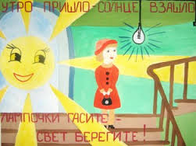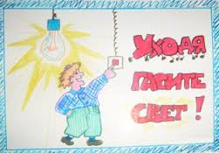- Уявіть ситуації, представлені на малюнках, та оцініть їх. Які дії ви схвалюєте, а які ні? Чому?

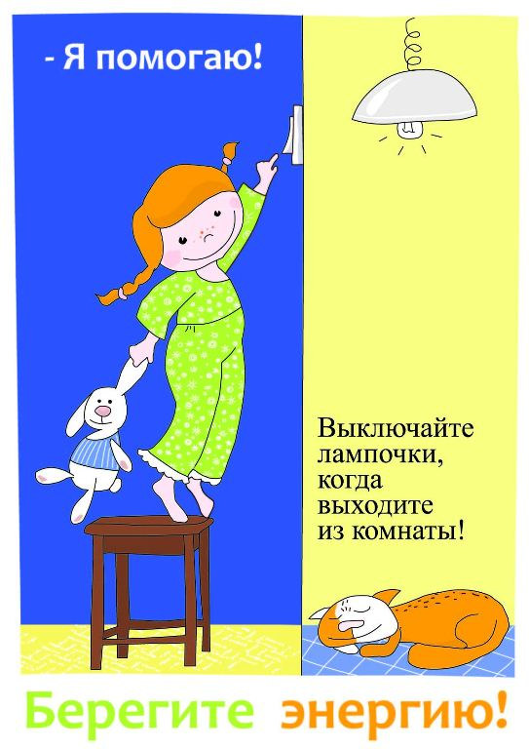

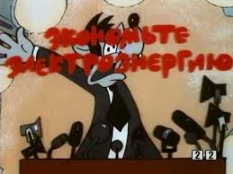

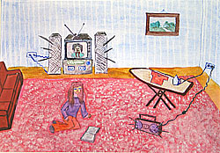

6.Малювання на тему: «Як я бережу єлектроенергію?».

Виставка малюнків. Розповіді дітей про зображене на малюнках.

7.Підведення підсумків класної години.

**Висновки:**

Будемо намагатися зменшити використання енергії в школі та вдома вимикаючи зайві електроприбори та зберігаючи тепло наших приміщень в холодну пору року.

Конкурс малюнків «Як я бережу електроенергію»

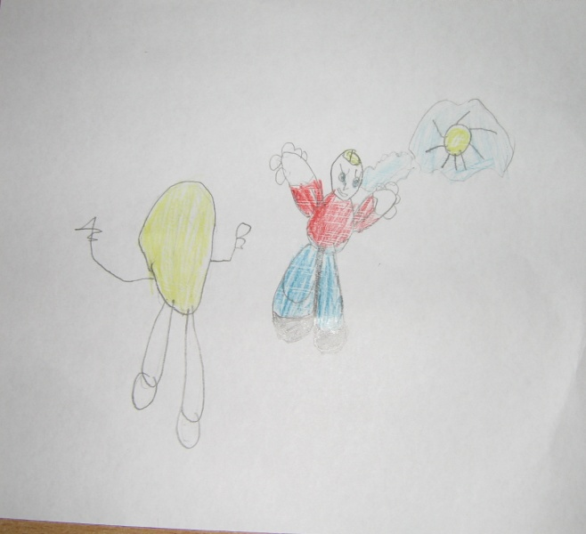 Лисенко Марія,1-В Худяков Максим,1-В Соклаков Валеріан,1-В

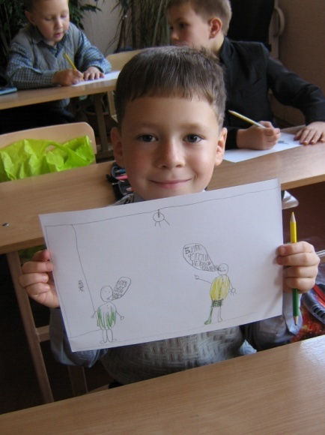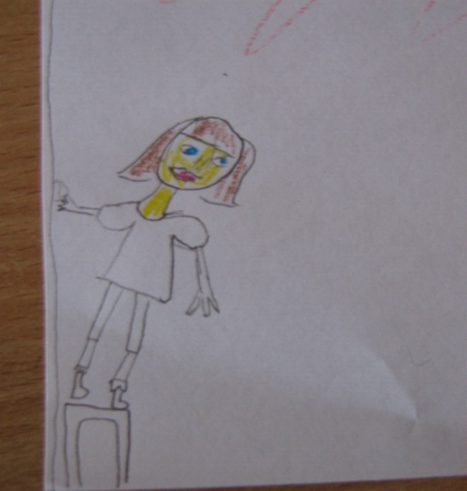



 



11-Б класКласна година Вчитель Кравчук М.А.

**Економне використання енергоресурсів**

*Енергозбереження – шлях до заможного життя*

Мета: навчити учнів і звернути увагу батьків на економне використання енергоресурсів у своїй оселі, у повсякденному житті.

**План заходу**

1. Вступне слово класного керівника 11-Б класу Кравчука М. А

2. Виступ учня Поляничко Саши на тему «Альтернативні джерела енергії»

3. Вікторина «Я – економний господар своєї оселі»

4. Заключне слово класного керівника Кравчука М. А

Подякував присутнім за участь в заході, запропонував всім бути економним господарем в своїй оселі. Якщо кожен буде дотримуватися елементарних правил економії енергоресурсів, то в межах всієї України це буде величезна економія.

В обговоренні запитань вікторини прийняли участь батьки Акун Анастасії, Кобиляцької Юлії, Волошина Олексія, Гелі Маши.

**Запитання до вікторини**

1. Чому потрібно час від часу розморожувати холодильник?

***Відповідь***. Велика кількість льоду, що утворюється, веде до перегрівання електродвигуна і потребує більше електроенергії щоб охолодити весь лід в холодильнику.

1. Чому не економічній каструлі з випуклим, або вогнутим дном?

***Відповідь.*** Якщо дно каструлі не щільно пристає до решітки на газу, то витрачається на 50% більше газу, щоб закип’ятити воду.

1. Яким чином можна скоротити витрати електроенергії на освітлення оселі?

***Відповідь.*** Періодично протирати лампи від пилу, при цьому збільшується освітленість на 15%. Замість освітлення на стелі в 200 ват частіше користуватися настільною лампою 40 ват.

1. Як термос допомагає економити електроенергію?

***Відповідь.*** Кип’яток залити в термос багато раз можна використовувати для заварювання чаю и не вмикати електро чайник кожен раз.

5. Чому потрібно періодично мити вікна в оселі?

***Відповідь.*** Грязне скло скорочує пропуск природного світла в оселю на 15%.

1. Як можна економити електроенергію при прасуванні білизни?

***Відповідь.*** Дуже суху і вологу білизну потрібно прасувати, довше і більше витрачається енергії. За 3-4 хв. до закінчення прасування вимкнути електро утюг.

1. Чому не можна дуже часто вмикати і вимикати лампи накалювання?

***Відповідь.*** При частому вмиканні і вимиканні, вони виходять з ладу (перегоряє нитка накалювання), а на виготовлення нової лампи використовують набагато більше енергії чим ми б зекономили при виключенні світла на 2-3 хв.

8. Яким чином можна зекономити зимою на енерго місних обігрівачах?

***Відповідь.*** Утеплити стіни, вікна, двері.

1. Як впливає колір шпалер на затрати електроенергії при освітленні кімнати?

***Відповідь.*** Світлі шпалери відбивають до 80% світла, а темні всього 15%.

**Альтернати́вні джере́ла ене́ргії** — будь-яке джерело енергії, яке є альтернативою викопному паливу.Це поновлювані джерела, до яких відносятьенергію [сонячного випромінювання](http://uk.wikipedia.org/wiki/%D0%A1%D0%BE%D0%BD%D1%8F%D1%87%D0%BD%D0%B5_%D0%B2%D0%B8%D0%BF%D1%80%D0%BE%D0%BC%D1%96%D0%BD%D1%8E%D0%B2%D0%B0%D0%BD%D0%BD%D1%8F),  [вітру](http://uk.wikipedia.org/wiki/%D0%92%D1%96%D1%82%D0%B5%D1%80),  [морів](http://uk.wikipedia.org/wiki/%D0%9C%D0%BE%D1%80%D0%B5),  [річок](http://uk.wikipedia.org/wiki/%D0%A0%D1%96%D1%87%D0%BA%D0%B0),  [біомаси](http://uk.wikipedia.org/wiki/%D0%91%D1%96%D0%BE%D0%BC%D0%B0%D1%81%D0%B0),  [теплоти Землі](http://uk.wikipedia.org/w/index.php?title=%D0%93%D0%B5%D0%BE%D1%82%D0%B5%D1%80%D0%BC%D0%B0%D0%BB%D1%8C%D0%BD%D0%B0_%D0%B5%D0%BD%D0%B5%D1%80%D0%B3%D1%96%D1%8F&action=edit&redlink=1), та  [вторинні енергетичні ресурси](http://uk.wikipedia.org/w/index.php?title=%D0%92%D1%82%D0%BE%D1%80%D0%B8%D0%BD%D0%BD%D1%96_%D0%B5%D0%BD%D0%B5%D1%80%D0%B3%D0%B5%D1%82%D0%B8%D1%87%D0%BD%D1%96_%D1%80%D0%B5%D1%81%D1%83%D1%80%D1%81%D0%B8&action=edit&redlink=1), які існують постійно або виникають періодично у [довкіллі](http://uk.wikipedia.org/wiki/%D0%94%D0%BE%D0%B2%D0%BA%D1%96%D0%BB%D0%BB%D1%8F).

Зараз, як ніколи раніш, гостро постало питання: що чекає на людство - енергетичне голодування чи енергетичний достаток? Очевидно, що зараз людство переживає енергетичну кризу: бажані потреби людства у електричній енергії у декілька разів перевищують виготовлення! І це при тому, що остання цифра є майже фантастичною - 27-30 трлд. кіловат-годин щороку.

Рівень матеріальної, а відповідно і духовної культури людства прямо залежить від кількості енергії, що воно має. Для того щоб виготовити будь-яку річ нам потрібна енергія. Матеріальні потреби людства як і популяція людей постійно збільшуються, тому потреба у енергії збільшується геометрично.

Засоби масової інформації постійно інформують нас про винайдення різноманітних нових, більш екологічно чистих способів добути енергію. Але ж в чому тоді причина повільного зростання частки таких джерел у загальному видобутку енергії. Справа у тому, що досі не знайдено джерела енергії, більш рентабельного за найдавніший спосіб видобутку енергії - спалення. І зараз 80% всієї енергії людство отримує спалюючи вугілля,нафту та нафтопродукти, приролній газ, торф тощо. Але тих запасів енергії, що природа накопичувала сотні мільйонів років, вистачить лише на декількасот рокіів. Отже єдиний спосіб змусити людину перейти на більш екологічно чисті джерела енергії - це прийняття на державному рівні та на рівні світової спільноти низки регулюючих актів, котрі б обмежили видобуток паливних ресурсів. Але ряд держав (перш за все це держави Перської затоки) і не збираються обмежувати таким способом свої прибутки.

Отже основний тягар по збереженню енергії лягає на розвинені держави Північної Америки та Європи. Все більше і більше вчених шукають якомога рентабельніші джерела, котрі б використовували відновлювані ресурси і котрі б змогли хоча б частково замінити паливні. Найбільш підходять такі джерела як використання енергії текучої води та вітру, океанських припливів та відпливів, тепла земних надр та, звичайно, енергії Сонця. Також багатообіцяючими є дослідження, метою яких є спроба повторити термоядерні процеси, що відбуваються на зірках.

Вчені можуть сказати, що енергія - це здатність до виконання роботи, а робота здійснюється, коли на об'єкт діє фізична сила. Чітке визначеня енергії передбачає, що енергія - це різниця потенціалів у різних точках поля. Але нам достатьно визначити у цьому рефераті енергію, як джерело, з якого людина може добути електричний струм, тепло, тощо.

Поняття про енергію, що містить певна матерія є відносним. Наприклад, якщо відносно Землі течія річки рухається зі швидкістю 10 км/год, а відносно моторного човна, що пливе проти течії - 50 км/год, то відповідно: якщо ми розмістимо аппарат, що видобуває енергію за рахунок руху води, на березі то ми отримаємо в п'ять разів менше енергії ніж якби ми розмістили цей же аппарат на човні. Тож відносно човна течія містить більше енергії ніж відносно берега.

2. Енергія Сонця.

В останній час інтерес до проблеми використання сонячної енергії різко збільшився. В даній частині я розгляну можливості саме безпосереднього використання сонячної енергії; хоча більшість всієї енергії, що потрапляє на Землю є сонячною, та основна частина її зосереджується у атмосфері та гідросфері.

Потенціальні можливості використання безпосередньо сонячної енергії дуже великі. Якщо ми зможемо використовувати 0,0125% всієї цієї енергії, то людство було б повністю забезпеченє енергією зараз, а використання 0,5% повністю б покрило всі потреби людства назавжди (якщо вважати, що населення Землі не перевищить 20 млрд.)

Нажаль, це лише потенційні можливості. Справа в тому, що навіть при найкращих погодних умовах енергетична гус-тина сонячного потоку не перевищує 250 Вт/м2. Спробуємо порахувати: для того, щоб коллек-тори "збирали" за рік таку кількість енергії їх потрібно розмістити на площі 130000 км2 !!! Окрім того, для створення такої великої кількості коллекторів потрібно 1,3\*109 тон алюмінію. Світовий запас алюмінію оцінюють якраз в таку цифру.

Зрозуміло, що існують різні фактори, що обмежують потужності сонячної енергетики. Окрім ціни та ресурсоємкості ще існує проблема площі. Наприклад, якщо у 2100 році людство повністю забезпечуватиме свої енергетичні потреби за рахунок Сонця, то площа коллекторів повинна буде сягати 1-3 млн. км2. Також безпосередьнє використання сонячного випромінювання потребує велику кількість праці: для виготовлення 1 МВт-року знадобиться від 10 до 40 тис. людино-годин. В той же час у традиційній енергетиці цей показник менший у 50-80 разів.

Отже зараз ще годі і казати про масштабне використання сонячного проміння. Звісно, у курортних та віддалених від електромережі регіонах сонячні електростанції можуть бути необхідними, але загальна частка сонячної енергії надзвичайно мала. Та і навіщо будувати коллектори, якщо в природі існують набагато більші і потужніші коллектори: атмосфера та гідросфера?

3. Енергія вітру.

Енергія повітряних мас, що постійно рухаються, у сотні разів перевищує запаси гідроенергії усіх річок планети. Всюди і постійно на землі дмуть вітри: від легкого вітерця до могутніх ураганів. Ці вітри могли б повністю задовольнити потреби людства. Але частка вітряних електростанцій становить лише 0,1%. Чому ж тоді такий доступний та екологічно чистий спосіб видобутку енергії так слабо використовується?

Людство використовує енергію вітру більш ніж 5 тис. років. Спочатку вітер використовувався для того, щоб приводити у рух човни, потім - щоб молоти зерно та підіймати воду. Зараз вітер використовується для видобутку електроенергії. Хоча зараз ціна 1 Квт-години видобутої з енергії вітру порівняно невисока - 4 центи - але всі проекти по будівництву нових вітряків зазвичай дуже повільно окуповують себе. Найбільш вдалим можна вважати проект будівництва вітряків на Гавайському острові Охіо: гігантські вітряки, з діаметром ротору 122 м. зараз виробляють понад 6200 КВт кожен, при швидкості вітру 47 км/год. Скоріш за все постійне зростання цін на паливні ресурси зробить такі проекти ще більш рентабельними, а згодом і зросте частка "вітрової" електроенергії.

4. Енергія річок.

Багато тисячолітть вірно служить людині енергія, що міститься в текучій воді. Запаси ціеї енергії величезні. Люди навчились використовувати цю енергію раніше за всі інші. Коли настала доба електрики, водяне колесо заново відродилося, але тепер вже у вигляді водяної турбіни. Можна сказати, що ще у 1891 р. почалася доба гідроенергетики.

Гідроелектростанції мають багато переваг: постійно відновлювальний запас енергії, простота в користуванні, відносна відсутність забруднення оточуючого середовища. Але побудувати велику плотину набагато складніше, ніж водяне колесо. Для того, щоб змусити потужні турбіни обертатися, потрібно накопити величезні запаси енергії за плотиною. Отож потрібно затопити певні регіони, а це в свою чергу може призвести до непоправних наслідків. Тож будівництво плотин вимагає від інженерів дуже точних розрахунків, а будь-яка помилка може призвести до екологічної катастрофи. І навіть при точних розрахунках будівництво плотини стає важливим екологічним фактором на великих площах. Ніщо не береться нізвідкіля: плотина зменшує швидкість течії, забираючи у неї енергію, а це може викликати заболочування та "цвітіння" води у заплавах. Дисбаланс може викликати самі непередбачувані наслідки.

Зараз у Китаї на р.Яндзи будується сама велика плотина в світі. Предбачається, що рівень води до 2004 р. підніметься на 220 м. Це при тому, що кожної секунди р. Яндзи виносить в море 34000 м3 води, а плотина повинна буде пропускати 25000 м3. Це дійсно дасть змогу видобувати колосальні кількості енергії і одразу ж вирішить енергетичні проблеми Китаю. Але половина всього сільського госполарства Китаю використовує воду з р. Яндзи та її приток. Половина сільського господарства Китаю - це 8-10% всього світового сільського господарства. Навіть страшно уявити, що буде, якщо інженери припустились фатальної помилки. Окрім того за планом проекта буде затоплено 13 великих і 70 малих міст, 1300 селищ.

5. Енергія Землі.

Ще з давніх часів люди знають про стихійні прояви тієї потужної енергії, що знаходиться в надрах земної кулі. Потужність навіть порівняно невеликого вулкану в сотні разів перевищує потужність будь якої енергетичної споруди, що була створена людиною. Хоча людство ще не знає способу безпосереднього використання вулканічної енергії, та ми можемо навести чудовий приклад раціонального використання енергії земних надр - Ісландію. Ця маленька європейська країна повністю забезпечує себе теплом, яке отримується з гарячих фонтанів гейзерів, котрі працюють з точністю хронометра.

Але вперше ідея використання гейзерів була втілена у дійсність не в Ісландії. Ще древні римляни підвели тепло від гейзерів до лазень-терм міста Каракали.

Не тільки для отоплення люди черпають енергію з надр землі. Вже давно працюють електростанції, що використовують гарячі підземні джерела. Перша така станція була побудована ще у 1904 р. Зараз поблизу м. Сан-франциско працює геотермальна електростанція потужністю 500 КВт.

Та не всюди з землі б'ють джерела гарячої води. Хоча гейзери і чудові джерела енергії, та характерна їм локальність заперечує будь які розмови щодо глобального використання останніх.

6. Енергія Світового океану. Відомо, що запаси енергії у Світовому океані колосальні. Так теплова енергія, що відповідає перегріву поверхневих вод порівняно з донними на 20 градусів, становить приблизно 1026 Дж. А кінетична енергія океанських течій оцінюється у 1018 Дж. Проте, покищо люди вміють використовувати лише дуже малі частки цих енергій, причому ціною великих інвестицій, що повільно окуповують себе. До останніх часів використання енергії океану здавалося нерентабельним.

Але зараз, коли постійно зростаючі ціни на енергоносії змушують нас шукати нові способи видобування енергії, енергія океану стає самим перспективним напрямом подальшого розвитку енергетики. В останні роки ряд країн серйозно зацікавилися можливостями океану. В деяких країнах океаноенергетика вже досить добре розвинена.

Найбільш вживаним є видобуток енергії з енергії припливів та відпливів. З 1967 р. у дельті р.Ранс, Франція, працює приливна електростанція (ПЕС) потужністю 240 Мвт. Тут приливи досягають висоти 13 м. У 1968 р. радянський інженер Бернштейн розробив зручний спосіб буксирування ПЕС у потрібні місця. В цьому ж році він збудував експериментальну ПЕС в Кислій Губі, що біля Мурманську. Зараз будується ПЕС потужністю 6000 Мвт у Баренцевому морі.

Іншою можливістю стало вирощування гігантських швидкоростучих океанських водоростей келп, що легко перероблюються на метан. До того ж, кількість оксиду вуглецю, вивільненого при спалюванні отриманого газу, можна легко повернути у океан, якщо у екваторіальних районах розчиняти у воді чисте залізо. Залізо спричинює бурхливий ріст планктону і його кількість збільшується у декілька десятків разів, а потім планктон використовує розчинений у воді диоксид вуглецю Взагалі, у океані зосереджується більша частина вивільненого диоксиду вуглецю, тому зараз проводяться дослідження, щодо зниження температури планети за допомогою розчинення у воді чистого заліза. Вчені стверджують що 10000 тон заліза розчиненх у океані можуть зменшити температуру в атмосвері планети на 0,5о С !!!. А велика кількість планктону, увібравши в себе енергію, осяде на дні океану і через певний час утворить нові залежі паливних ресурсів. Взагал, для енергозабезпечення 1 особи досить 1 Га плантацій келп.

Також велика увага привертається "океанотермічній енергоконверсії" (ОТЕК), тобто отриманню енергії за рахунок різниць температур води на різних глибинах.

Ще однією можливістю є використання океанських течій: швидкість течії Голфстрім біля берегів Флоріди сягає 5 миль/год. Ідея встановлення тут гігантських турбін під водою є досить привабливою.

Вже зараз багато маяків, що встановлені на воді біля берегів Японії та США, живляться виключно за рахунок океанських хвиль. Розроблено проекти електростанцій, що використовують океанські хвилі для видобутку енергії, але ці станції повинні мати гігантські розміри, і тому такі проекти зараз не сприймаються серйозно.

Також Світовий океан має невичерпні запаси такого екологічно чистого палива, як водень. Можливо, в майбутьному людство і навчиться видобувати електроенергію виключно "чистими" способами, але навряд чи літак чи автомобіль на електродвигуні матиме гарні технічні характеристики. Інша справа - водень. Його паливні якості у декілька разів кращі, ніж у бензину чи дизпалива. Але існують певні проблеми зі зберіганням водню - він занадто вибухонебезпечний. Ще у 1996 році корпорація "Х'юндаї" розробила революційну технологію зберігання водню у кристалічних решітках металів. Ця розробка дозволила створити перший гідромобіль, який був визнаний достатньо безпечним для широкого вжитку і потрапив на масове виробництво. Технічні показники цього автомобіля значно кращі, а єдині вихлопи - водяна пара.

Взагалі Світовий океан є найбільш перспективним і найбільш вигідним енергоносієм майбутнього. Він ніби гігантський аккумулятор вбирає в себе випромінювання сонця, енергію вітрів та енергію, що з'являється в результаті змін гравітаційних полів Землі та Місяця.

**Висновки**

Розглянувши найбільш перспективні заміни паливній енергетиці я прийшов до висновків, що майбутнє світової енергетики саме за океанічною енергетикою. Незважаючи на те, що зараз найбільша увага приділяється атомній енергетиці, я вважаю, що в наступному сторіччі людство прагнутиме до "чистої" енергетики, до того ж, така енергетика може стати рентабільнішою за традиційну.

Протягом всього свого існування людина постійно змінювала основне джерело енергії: спочатку це було Сонце, потім вогонь, потім вугілля, а зараз нафта і газ. Але ніколи ще людство не відчувало такої гострої потреби у швидкому переході до нових джерел енергії як зараз. Тому, на мою думку, такий перехід потрібно зробити якомога раніше. Звісно, рано чи пізно, економічні фактори змусять нас відмовитись від користування нафтою і газом, але економічна потреба виникне значно пізніше, ніж екологічна.

1д клас Урок - бесіда з екології Неволова О.М. **Добре тобі – добре планеті**

Мета: розвинути екологічне мислення учнів , залучити їх до реальну діяльність з вивчення навколишнього середовища та її охороні , привернути увагу до використання енергії , економії енергії та енергоресурсів , прищепити навички екологічно безпечного стилю життя.

Хід бесіди

І . Вступне слово вчителя.

Здравствуйте! У недалекому минулому малопотужні електростанції працюють на вугіллі та нафті з працею забезпечували потреби людини. Але й потреби були дуже скромні . Природно й мови не було, що Земля може вичерпати свої ресурси. Але чисельність жителів Землі зростає в геометричній прогресії і тим самим збільшується потреба в енергії. Учення намагаються вирішити цю проблему. Міжнародні конференції , наукові книги , дослідження присвячені пошуку дешевих , доступних , екологічно безпечних рішень . Ось і сьогодні на уроці ми поговоримо на цю тему. Як ми розуміємо цю проблему , що можемо зробити для збереження багатств нашої планети?

## ІІ . Обговорення теми .

## Учитель : Що таке енергетика ? (Учні відповідають. )

## Так , Енергетика- це галузь господарства , що охоплює енергетичні ресурси , вироблення , перетворення , передачу і використання різних видів енергії.

## А як давно людина почала використовувати енергію ? (Учні відповідають. )

## Вчитель: Близько 500 тис. років тому , людина вперше освоїла енергію вогню- теплову енергію від згорання деревини.

## 10 тис. років тому з виникненням землеробства , потреба в енергетичних ресурсах зросла, і людина стала будувати млини, що працюють на енергії води і вітру .

## Але із зростанням промислового виробництва і збільшення чисельності населення Землі , людина будує теплоелектростанції працюють на основі кам'яного вугілля , нафти і природного газу. Широко освоюється енергія річок - гідроелектростанції. Наприкінці 20 століття освоєна атомна енергія , але і це вже не задовольняє потреби людини. Але є й нетрадиційні джерела енергії - вітроелектростанції (використовується вітер , що змушує обертатися турбіни і таким чином виробляє електрику ) , геліолектростанціі - енергія сонця , геотермальні ( пар від води , нагрітий глибоко в Землі , використовується для того щоб повернути турбіни , підключення до електричних генераторів . ) Людина намагається використовувати енергію припливів і відливів , морських течій , рідкого водню , синтетичного палива.

## Але як йдуть екологічні проблеми при використанні тих чи інших джерел для отримання енергії ? (Учні відповідають)

## Назвіть вичерпні і невичерпні джерела енергії.

## Учитель : вичерпні джерела енергії - це нафта , газ , вугілля , уран. Те що вони можуть вичерпатися це одна проблема , але відходи цих станцій смертельно небезпечні для людини.

## Невичерпні джерела енергії - це енергія біомаси , вітру , сонця , морських хвиль і течій , тепло землі . Наслідки використання цих джерел не так небезпечні для людини і практично невичерпні .

## До яких наслідків може призвести аварія на АЕС?

## Вчитель: Навіть без аварії навколо реактора спостерігається радіоактивний фон , що призводить до генних мутацій і онкологічних захворювань.

## Але чи так нешкідливо використання вітру , сонця і води ?

## Вчитель: При дуже багатьох плюсів є мінуси . Залежність вітроелектростанцій від погоди і створюється шумове забруднення . Ідуть жовтня , що порушує екологічний баланс у даній місцевості.

## Людина відчуває пригнічений стан . І при всьому цьому потужність таких станцій невелика. У Німеччині створені вітрові парки на південному узбережжя Ютландского півострова , і в поблизу селища Куликове Калінінградській області.

## Геотермальна енергія - використовується в Ісландії , на Камчатці .. Але гаряча вода назад нікуди не закачується , це призведе до забруднення грунтів та екологічним порушень .

## Сонячних електростанцій поки дуже мало. Це сонячні установки , що вловлюють і перетворюють енергію сонця. Але це залежність від кліматичних умов і дуже дорого. Такий вид енергії використовується в Бразилії , Каліфорнії на дахах багатоповерхівок.

## Чи можна як то змінити ситуацію? ( Хлопці відповідають )

## Учитель: Найголовніше навчиться економити енергію. Елементарно економити електрику в наших квартирах, проводити теплоізоляцію вікон для більшого збереження тепла. Ефективне використання енергетичних ресурсів. ,Дотримання вимог до охорони природи щоб ​​не порушувався екологічний баланс у природі, скоротити витрачання ресурсів. Встановити засоби регулювання споживання енергоресурсів ( вмикачі і вимикачі. )

## ІІІ . Заключна частина .

## 1 . Як зберегти тепло в будинках?

## ( Провести теплоізоляцію вікон. )

## 2 . Чи існує вічне джерело енергії?

## (Так, в місцях постійного активного Сонця - пустеля Сахара. )

## 3 . Що таке енергетика ?

## (Паливно-енергетичний комплекс, який охоплює передачу, перетворення та використання різних видів енергії та енергетичних ресурсів)

## 4 . Що таке енергозбереження? (Економія енергії. )

## 5. Основні способи енергозбереження в квартирах ? (скоротити витрату енергії в пусту).

## 6. Вичерпні і невичерпні джерела енергії. (Нафта, газ, вугілля- вичерпними, невичерпні - вітер, сонце )

## ІУ . Підсумок .

## Вчитель: Сформулюйте підсумок нашої бесіди. (Діти відповідають)

Берегти енергію, зберігати навколишнє середовище і як майбутні покоління шукати альтернативні шляхи вирішення проблеми.

7б клас урок хімії вчитель Савенко І.В.

***Значення хімії у розв’язанні енергетичної проблеми енергозбереження.***

**Мета:** розглянути різні джерела енергії, зокрема альтернативні розкрити значення хімії у розв’язанні енергетичної проблеми; виховувати дбайливе ставлення до електроенергії та раціонального її використання.

**Хід уроку**

***2. Мотивація навчальної діяльності***

Споживання енергоресурсів у всьому світі безперервно збільшується. У період з 1990 року до 2008 року споживання енергоресурсів на 1 людину збільшилось приблизно в 5 разів.

Задоволення зростаючих потреб населення полягає в раціональному використанні енергоресурсів, якого досягають кількома способами:

1. економією енергоресурсів у всіх галузях господарської діяльності;
2. використанням нетрадиційних джерел енергії.

Інтерактивна вправа (домашні групи)

1. Кожній група отримує завдання зробити свій проект (науковці, проектувальники, підприємці) - окремий, який вони мають опрацювати вдома на такому рівні , щоб могли самі розповісти та навчити інших.

Забезпеченість енергією є найважливішою умовою розвитку будь-якої країни, її промисловості, транспорту, сільського господарства, сфер культури і побуту.

Розглянемо джерела енергії. Вони поділяються на відновні та не відновні.

**До відновних джерел енергії відносяться: сонце, вітер, вода, земля.**

Україна має потужні ресурси **гідроенергії** у рік -загальний гідроенергетичний потенціал рік України становить 28% загального гідро потенціалу України.

Головною перевагою гідроенергетики є дешевизна електроенергії, генерованої на гідроелектростанціях; відсутність паливної складової в процесі отримання електроенергії при впровадженні гідроелектростанцій дає позитивний економічний та екологічний ефект.

В останні роки **енергія вітру** все ширше використовується для одержання електроенергії. Створюються вітряки великої потужності і встановлюються на місцевості, де дмуть часті й сильні вітри. Кількість і якість таких двигунів зростає щорічно, налагоджене серійне виробництво. В Україні діють сім вітроелектростанцій (ВЕС), оснащених власними вітроагрегатами. У 1998-1999 роках стали до ладу три нові ВЕС, вартість електроенергії на яких нижча, ніж на збудованих раніше.

Процес будівництва української вітроенергетики почався у 1996 році, коли була запроектована Новоазовська ВЕС проектною потужністю 50 МВт. У 2000 році працювало 134 турбіни з 3500 запроектованих та закладено близько 100 фундаментів під турбіни потужністю 100 кВт кожна. Фактична потужність станції при штаті 34 працівники – 14,5 МВт. Приблизно такий же штат співробітників буде на ВЕС, коли вона досягне проектної потужності. На Південмаші у Дніпропетровську будують турбіну потужністю 1,0 МВт, яка буде встановлена на Новоазовській ВЕС.

**Сонячна енергія** це перспективний енергоресурс. Сонячна енергія має ряд істотних переваг: вона є скрізь, невичерпна. Її потік, який досягає земної поверхні , в 3 тис разів більший від сумарної енергії, яка нині добувається у світі за допомогою органічного палива та урану. Сонячна енергія може бути використана для виробництва теплоти або вторинні її форми. В Узбекистані побудовані велетенські дзеркала - напрямляють промені сонця на плавильну піч. Це дає змогу одержувати надчисті вогнетривкі метали, яким належить провідна роль у сучасній техніці.

**Геотермальна енергія** – це тепло Землі, яке переважно утворюється внаслідок розпаду радіоактивних речовин у земній корі та мантії. Температура земної кори углиб підвищується на 2,5-3 °С через кожні 100 м ( так званий геотермальний градієнт).Так, на глибині 20 км вона складає близько 500 °С, на глибині 50 км - порядку 700 .800 °С.

Геотермальні ресурси України представляють собою перш за все термальні води і тепло нагрітих сухих гірських порід. Крім цього, до перспективних для використання в промислових масштабах можна віднести ресурси нагрітих підземних вод, які виводяться з нафтою та газом діючими свердловинами нафтогазових родовищ.

Досить перспективним напрямком енергозберігаючої технологічної політики, що дозволяє забезпечити значну економію традиційного палива, є використання геотермальної енергії для опалення, водопостачання і кондиціювання повітря в житлових та громадських будинках і спорудах в містах і сільській місцевості, а також технологічне використання глибинного тепла Землі в різних галузях промисловості і сільського господарства.

Найбільш поширеним і придатним в даний час до технічного використання джерелом геотермальної енергії в Україні є геотермальні води.

**Але найчастіше джерелами енергії є традиційні невідновні при­родні ресурси — вугілля, нафта, природний газ, торф, сланці.**

Саме найкращий сорт **вугілля** – антрацит, складається на 94% з Карбону, інші 6% припадають на Оксиген, Гідроген, та інші елементи.

У **нафті** міститься майже стільки ж вуглецю, скільки і в кам'яному вугіллі – близько 86%, а ось водню більше – 13% проти 5-6% у вугіллі. Зате кисню в нафті зовсім мало – всього 0,5%. Крім того, в ній є також азот, сірка,ванадій, нікель, залізо, алюміній, мідь, магній, барій, стронцій, марганець, хром, кобальт, молібден, бор, миш'як, калій і ін. Їхній загальний зміст не перевищує 0,02 – 0,03 %.

**Природний газ** – теж непроста по своєму складу речовина. Більш всього – до 95% за об'ємом – в цій суміші метану (СН4). Присутні також етан(C2H6), пропан(C3H8), бутан бутан (C4H10) а також інші не вуглеводні речовини: водень (H2), сірководень (H2S), діоксин карбону (СО2), азот (N2). Ретельніший аналіз дозволив виявити в природному газі і невеликі кількості гелію.

Під **сланцями** взагалі (як горючими, так і вуглистими) розуміють такі викопні матеріали, в яких разом з органічними речовинами міститься велика кількість мінеральних речовин (умовно понад 40%). Термін «горючі сланці» прийнято поширювати на сланці з органічною масою (тобто з керогеном) лише сапропелевої природи. Високозольні ТГК з органічною масою гумусної природи називають звичайно «вуглистими сланцями»

-Родовища горючих сланців є у Кіровоградській, Львівській, Черкаській, Закарпатській та інших областях. їх загальні запаси складають 3,7 млрд. т. У лісистих районах України (Карпати, Полісся, частково лісостеп) використовують як паливо дрова. Обсяг споживання дров складає понад 1 млн. т (у перерахунку на умовне паливо).

Застосування.

Основна частина сланців використовується для спалення на ТЕЦ .

Смола може використовуватися як рідке паливо, хімічна сировина. Використовують як місцеве паливо, сировина для отримання рідких палив, будівельних матеріалів, сировина для отримання бітумів, олив, фенолів, бензолу, толуолу, ксилолів, нафтолів, іхтіолу .

**Торф** — горюча корисна копалина; утворена скупченням залишків рослин, що піддалися неповному розкладанню в умовах боліт. Для болота характерне відкладення на поверхні грунту органічної речовини, що неповно розклалася, перетворюється надалі на торф. Шар торфу в болотах не менше 30 см (якщо менше, то це заболочені землі). Містить 50—60 % вуглецю. Теплота згорання (максимальна) 24 МДж/кг. Використовується комплексно як паливо, добриво.

Хімічний склад: азотистих речовин — 0.9—1.2 %, P2О5 — 0.03—0.2, K2О — 0.05—0.1, CаO — 0.1—0.7, Fe2О3 — 0.03—0.5 %. Забарвлення змінюється з підвищенням міри розкладання від ясно-жовтої до темно-коричневої.

Останнім часом вони дуже швидко виснажуються. Особливо прискореними темпами зменшуються запаси нафти і природного газу, а вони обмежені й непоправні. Не дивно, що це породжує енергетичну проблему.

Группа науковців розповість нам яку ж роль відіграє хімія у розв»язанні енергетичної проблеми

Отже, яка роль хімії в розв»язанні енергетичної проблеми?

**Науковці**

У різних країнах енергетичну проблему розв'язують по-різному, проте всюди в її розв'язання значний внесок робить хімія. Так, хіміки вважають, що й у майбутньому (приблизно ще років 25—30) нафта збереже свою позицію лідера. Але її внесок в енергоресурси помітно скоротиться і буде компенсуватися зрослим внеском вугілля, газу, водневої енергетики ядерного пального, енергії Сонця, енергії земних глибин та інших видів відновної енергії, включаючи біоенергетику.

Уже сьогодні хіміки турбуються про максимальне і комплексне енерготехнологічне використання паливних ресурсів — зменшення втрат теплоти у навколишнє середовище, вторинне використання теплоти, максимальне застосування місцевих паливних ресурсів тощо.

Розроблено хімічні методи вилучення в'язкої нафти (містить високомолекулярні вуглеводні), значна частина якої залишається у підземних коморах. Для збільшення виходу нафти у воду, яку закачують у пласт, додають поверхнево-активні речовини, їхні молекули розміщуються на межі нафта—вода, що збільшує рухливість нафти.

На майбутнє поповнення паливних ресурсів поєднують із раціональною переробкою вугілля. Наприклад, подрібнене вугілля змішується з нафтою, на добуту пасту діють воднем під тиском. При цьому утворюється суміш вуглеводнів. На добування 1 т штучного бензину витрачається близько 1 т вугілля і 1500 м водню. Поки що штучний бензин дорожчий від добутого з нафти, проте важлива принципова можливість його добування.

Дуже перспективною видається воднева енергетика, що ґрунтується на спалюванні водню, під час якого шкідливі викиди не виникають. Проте для її розвитку потрібно розв'язати низку завдань, поєднаних зі зниженням собівартості водню, створенням надійних засобів його зберігання та транспортування тощо. Якщо ці завдання будуть розв'язані, водень буде широко використовуватися в авіації, водному і наземному транспорті, промисловому і сільськогосподарському виробництвах.

Невичерпні можливості містить ядерна енергетика, її розвиток для виробництва електроенергії та теплоти дає змогу вивільнити значну кількість органічного палива. Тут перед хіміками стоїть завдання створити комплексні технологічні системи покриття енергетичних витрат, що відбуваються під час здійснення ендотермічних реакцій, за допомогою ядерної енергії.

Великі надії покладаються на використання сонячної радіації (геліоенергетика).. Для опалення житла широко використовуються сонячні термоустановки, що перетворюють сонячну енергію на теплоту. Сонячні батареї вже давно застосовуються у навігаційних спорудах і на космічних кораблях На відміну від ядерної вартість енергії, яку добувають за допомогою сонячних батарей, постійно знижується.

Для виготовлення сонячних батарей головним напівпровідниковим матеріалом є силіцій та сполуки силіцію. Нині хіміки працюють над розробкою нових матеріалів-перетворювачів енергії. Це можуть бути різні системи солей як накопичувачі енергії. Подальші успіхи геліоенергетики залежать від тих матеріалів, які запропонують хіміки для перетворення енергії.

У новому тисячолітті приріст виробництва електроенергії буде відбуватися за рахунок розвитку сонячної енергетики, а також метанового бродіння побутових відходів та інших нетрадиційних джерел добування енергії.

Ми дізнались, яким чином можна зберегти природні копалини та зберегти енергію взагалі, а тепер ми розглянеми як ми з вами можем це зробити вдома, в школі.

**Підприємці**

Ми розповімо вам як можна вдома за допомогою вікон, батарей, економити енергію.

**Вікна.**

Замислювались ви, яку роль відіграють вінка в системі енергозбереження?

1. Які функції виконує сучасний стекло пакет?
2. Який матеріал кращий при виробництві вікон?
3. Які існують тепло зберігаючи стекла, який їх принцип дії?

**Відповіді**

Дуже багато тепла ми витрачаємо через вікна. За даними досліджень приватних будинків на вікна припадає 40% витрат енергії.

Яка будова стелопакету?

Два віконних скла, на них знаходиться енергозберігаюче напилення,між склом знаходиться потовщення із бутила-С4Н9, та полісульфід.

В наш час для виробництва енергозберігаючих склопакетів використовують два типа скла з різним видом покриття. Тверде (піролітичне) покриття – К скло, і м»яке (магнетронне)покриття –і скло.

Покриття К-скла, пропускає внутрь приміщення коротковолнову сонячну енергію, але і не пропускає назовні довговолнове випромінювання (наприклад від тепло радіатора)

У І-скла теплоізоляційни характеристики значно вищі, але ціна нижча,через занижену абразивну стійкість( здатність матеріалу витримувати механічні ушкодження).

Але вікно не тільки склопакет. Площа рами у вікнах досягає 20%. Тому матеріал, з якого виготовлена рама даже важливий. Традиційно використовують такі матеріали як деревина, алюміній, та пластик, металопластик. Найкраща теплопровідність у алюмінію та металопластику, але зберігаюча властивість у пластика та металлоплатика.

**Батареї.**

Перша за все покриття батарей декоративними плитами, панелями, шторами може снижувати тепловіддачу на 20%. Корисно встановлювати тепло відражаючи екрани на стіну за радіатором отоплення.

Батареї краще купувати з гідроізоляційним матеріалом, який називається пінополіуретан. Технологія виробництва цих батарей розв»язую декілька питань: збереження та економія тепла, мала вага, відсутність додаткових навантажень на будівельні конструкції, стійкість до дії хімічно агресивних середовищ не змінює своїх ізоляційних якостей впродовж довгого періоду.

**Проектувальники енергозберігаючий будинок майбутнього**

Енергозберегаючий будинок майбутнього: сонячні панелі на освітленій стороні даху і скляна стіна, що поглинає енергію Сонця. Ночами скло затемнюється, а вранці знову стає прозорим, тому не потрібні штори. В майбутньому дома будуть підпитуватися енергією від сонячних батарей. Будь-який надлишок електроенергії повертатиметься в місцеву мережу або використовуватиметься для заряджання акумуляторів. Спеціальна установка вироблятиме біогаз, що спалюється в кухонних плитах. Сонячні водонагрівачі забезпечать будинок гарячою водою і допоможуть в опалюванні.

**Закріплення знань:**

* Що нового ви дізналися на уроці?

- Які джерела енергії існують?Як їх класифікують?

* Учень має продовжити речення « сьогоднішній урок навчив мене….»

**Підсумок уроку.**

**Будинок Майбутнього**

Енергозбережний будинок майбутнього: сонячні панелі на освітленій стороні даху і скляна стіна, що поглинає енергію Сонця. Ночами скло затемнюється, а вранці знову стає прозорим, тому не потрібні штори.

В майбутньому будинки підпитуватимуться енергією від сонячних батарей, але на всяк випадок підключаться до електромережі.

Будь-який надлишок електроенергії повертатиметься в місцеву мережу або використовуватиметься для заряджання акумуляторів. Спеціальна установка вироблятиме біогаз, що спалюватиметься в кухонних плитах. Сонячні водонагрівачі забезпечать будинок гарячою водою і допоможуть в опалюванні.

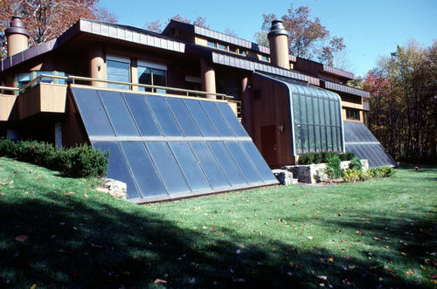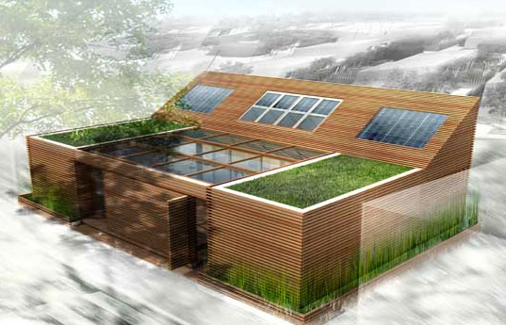

Енергозберігаючі будинки звичайно поділяються на два типи: енергозберігаючі будинки з більш високим рівнем витрати енергії і енергозберігаючі будинки з більш низьким споживанням енергії. Ці будинки з енергозбереження називають пасивними.

Будова, яке потрапляє під визначення «пасивний будинок», як би це не виглядало фантастично, може не тільки не залежати від зовнішніх джерел енергії, а й саме служити таким джерелом. Це відбувається як за рахунок тепла самого такого будинку, що знаходяться в момент проживання в ньому людей, так і навколишнього середовища, території на якій розташована ця енергозберігаюча будова.

Схема будинку

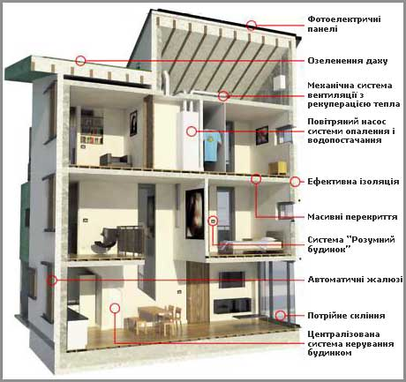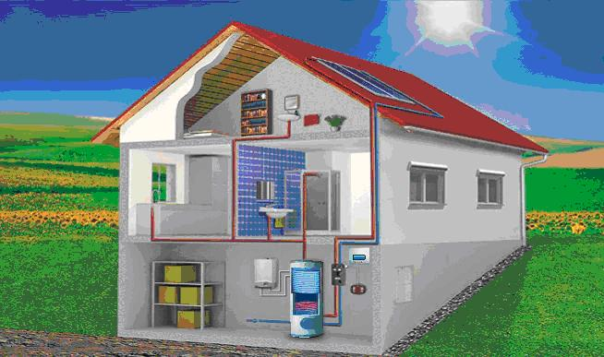

**Сонячні батареї**

Енергонезалежність, яку забезпечує власникам будинків, фермерських господарств і віддалених від мереж централізованого енергопостачання будівель, застосування сонячних батарей, стає більш реалістичною.   
 Все частіше сонячні батареї використовуються в якості автономного, максимально незалежного джерела енергопостачання.  
 Екологічність такого рішення з енергозабезпечення очевидна, так як енергія береться з поновлюваного джерела - сонця. Сонячні батареї показали свою ефективність в установці для будь-якого регіону. Вони не займають багато місця і навіть, в деякому плані, можуть прикрасити ландшафт ділянки, на якому встановлюються, надаючи їй більш сучасний вигляд.

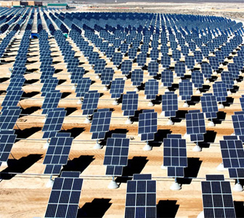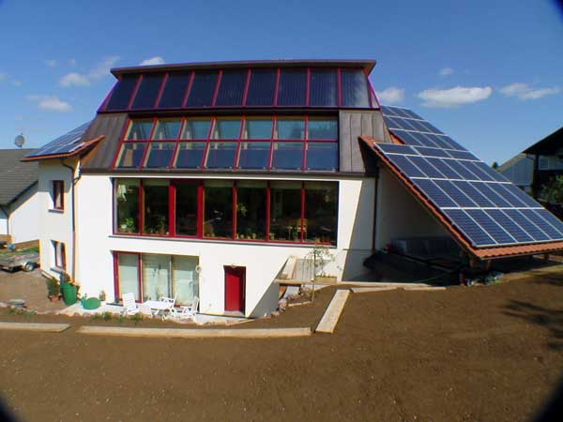

Біогазова установка виробляє біогаз та біодобрива з відходів сільського господарства способом безкисневого зброджування.

Сировиною можуть бути відходи рослин, силос, солома, гниле зерно, гній ВРХ, гній свиней, курячий послід, відходи боєнь, каналізаційні стоки, жири, біовідходи, відходи харчової промисловості, садівництва, солодовий осад, вичавки.

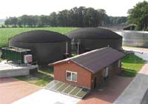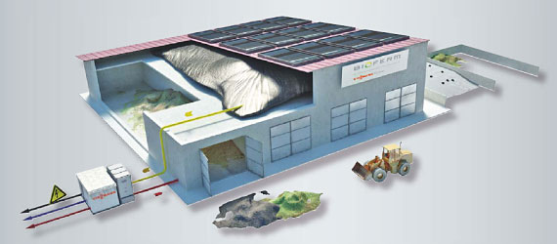

Процес виготовлення БІОгазу

1д клас Виховна година вчитель Неволова О.М.

**Бережімо енергію**

Мета: ознайомити учнів з поняттям «енергоефективність» і «енергозбереження»; формувати уявлення про джерела енергії, шляхи її збереження; виховувати свідоме ставлення до споживання енергії.

 Обладнання: комп’ютер, картки із зображеннями побутової техніки, картки для самостійної роботи.

ХІД УРОКУ

I. Повідомлення теми і мети уроку

Учитель: Сьогодні на уроці ми ознайомимось із поняттями «енергоефективність» і «енергозбереження» та з’ясуємо, які є способи збереження електроенергії. А допоможе нам у цьому наш гість — Сонячний Зайчик. Він запрошує нас до подорожі чудовою планетою!

II. Актуалізація знань учнів

 Зайчик Сонячний сумує   
І думок не впорядкує:  
Де напитися водиці, як із чистої криниці?  
Де сховатися в тіні,  
Якщо поруч тільки пні?  
Що це з вами, добрі люди?  
Лиш сміття і бруд повсюди.  
Як планету лікувати,  
 Як здоров’я зберігати,  
 Ми дізнаємось сьогодні  
 На уроці про здоров’я.

III. Вивчення нового матеріалу

Учитель: Учені попереджають, що якщо люди і надалі так хазяйнуватимуть на планеті, то уже через 50 років вона стане не придатною для життя. Про це свідчить ситуація у світі сьогодні: щодня зникає 10 видів рослин, більше половини сільськогосподарських земель у виснаженому стані. Сонячний Зайчик засмутився, та він сподівається, що ми з вами допоможемо йому відшукати відповіді на всі запитання, які його турбують. Для початку з’ясуємо значення понять «енергозбереження» і «енергоефективність».

Робота над поняттями

*Енергозбереження* — це дії для зменшення кількості використовуваної енергії.

*Енергоефективність* — рівень економічності використання електроприладів.

Учитель: Сонячний Зайчик замислився. Він дізнався, що для сміття існують різні види контейнерів. Допоможіть йому з’ясувати, за яким критерієм розподіляють сміття та куди воно потрапляє після того, як його помістять до спеціального контейнеру.

Учні по черзі висловлюють власні припущення, наводять приклади з життя.

Учитель: А чи знаєте ви, що Швеція — одна з небагатьох країн, де для опалення житлових будинків використовують спалені відходи? Давайте запросимо нашого гостя до теплої оселі. Поясніть Сонячному Зайчику, для чого використовують енергозберігаючі лампи?

Учні по черзі висловлюють власні думки.

Учитель: Так! Щоб даремно не витрачати електроенергію, ліпше використовувати енергозберігаючі лампи, які в 12 разів довше служать і витрачають у 80 разів менше енергії. А ще ліпше для освітлення та опалення у будинку використовувати енергію сонця, вітру, води.

Сонячний Зайчик дуже любить рухатися і весело розважатися. Він запрошує вас на зарядку!

Учні роблять фізичні вправи під дитячу пісню «Черепаха-аха» на слова та музику Ганни Чубач.

Учитель: Сонячному Зайчику дуже подобається одночасно гратися на комп’ютері, слухати музику і дивитися мультфільми. Може, ви щось хочете йому порадити?

Учні самостійно мають дійти висновку, що неекономне використання електроенергії призводить до збільшення енерговитрат.

Учитель: Люди, на жаль, більшу частину життя перебувають у приміщенні. А наш Сонячний Зайчик захотів подихати свіжим повітрям у своєму сосновому лісі. І нам з вами також потрібно перед тим, як розпочинати наступний урок, провітрити класну кімнату.

IV. Підбиття підсумків

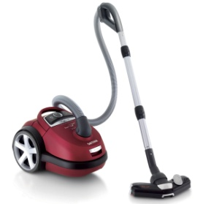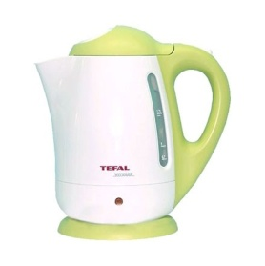Учитель: Пам’ятатимемо уроки нашого Сонячного Зайчика! Ніколи не залишатимемо увімкненим світло у кімнатах, якщо в цьому немає потреби. Замінимо старі лампи на енергозберігаючі, без потреби не використовуватимемо електроприлади і вимикатимемо їх одразу, як виходитимемо за поріг домівки, а в електричний чайник наливатимемо лише стільки води, скільки необхідно. Наостанок Сонячний Зайчик підготував для нас цікаві загадки. Відгадки зашифровані на мультимедійних слайдах, які ви бачите перед собою.

Відгадування загадок

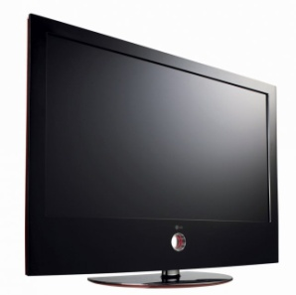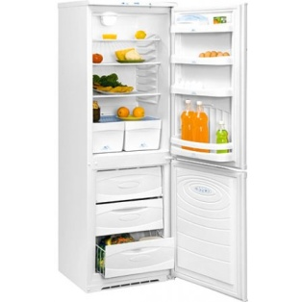То холодним,то гарячим  
Вдома кожен мене бачив,  
І співаю я від жару,  
І пускаю з носа пару.  
 (Чайник)   
Я вдихаю багато бруду,  
Щоб були здорові люди.  
 (Пилосос)   
У нашій кухні кілька літ  
Він муркоче, наче кіт.  
 (Холодильник)   
Не радіо, а говорить.  
Не театр, а виставу показує.  
 (Телевізор)

V. Рефлексія

Учитель: Наша година добігає кінця, тож саме час підбити його підсумки. Діти, будь ласка, закінчіть речення:

• Найбільше мені сподобалося...  
• На наступному уроці я хотів би...  
• Мені запам’яталося найліпше...

Учитель: Дякую всім за роботу. Сьогодні ви старанно працювали. Молодці!

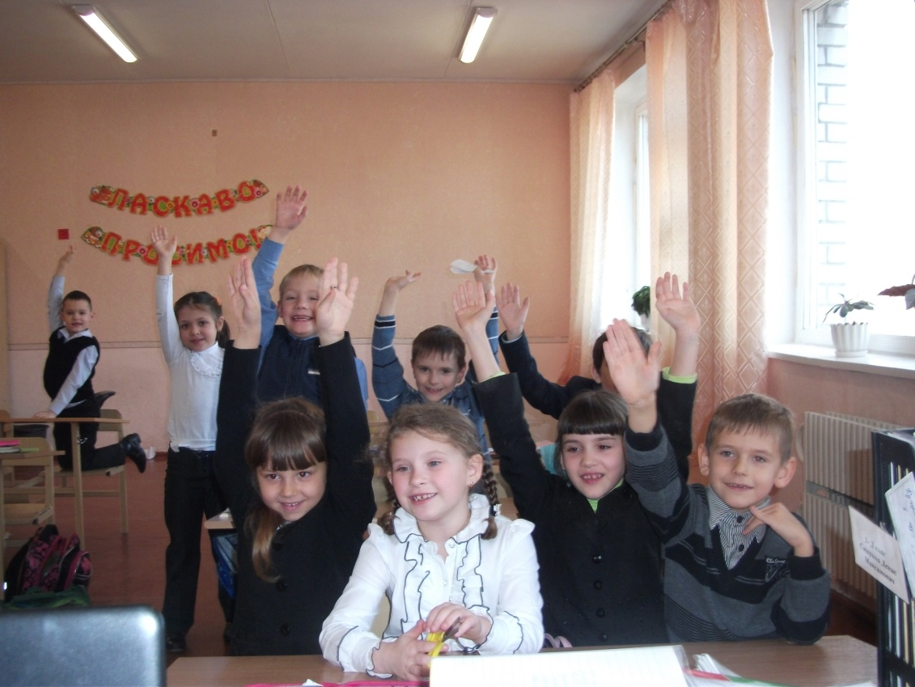

8-Б Позакласний захід Вчитель математики Радченко С.П. **«Зберігаємо енергію разом»**

Мета:

* привернути увагу учнів до проблем використання енергії, економії енергії і енергоресурсів, охорони навколишнього середовища;
* створити мотивації для зберіганняресурсів та енергії;
* стимулювати інтерес до наукових досліджень і практичного застосування знань, отриманих в школі;
* виховувати екологічну свідомість;
* виховувати почуття патріотизму до власної школи.

Вчитель: Енергозбереження, впровадження нових технологій, що потребують менших затрат енергії, має бути основним напрямом подальшого розвитку народного господарства. За розрахунками вчених, зниження питомої енергомісткості національного доходу України вдвоє збережеспоживання енергії в 2000 р. у порівнянніз сьогоднішнім рівнем. І це завдання цілком реальне. Наприклад, у США завдяки великій увазі, як було приділено енергозбереженню після нафтової кризи 1973 р. споживання енергоресурсів за десять років після кризи зменшилося на кілька відсотків порівняно з рівнем 1973 р., валовий же суспільний продукт країни за цей період зріс на 25%.

Ми маємо величезні резерви для економіки. Наведемо деякі приклади. Так, в більшості країн світу на освітлення витрачається близько 13% виробленої електроенергії, що йде на світло, у 1,5 рази вищі, ніж в західних країнах. Причина полягає в тому, що у нас переважають дуже неекономічні джерела світла - лампи розжарення, які перетворюють на світло лише 5 - 8% енергії. В розвинених же країнах переважають люмінесцентні лампи, корисна віддача яких 20%, а найновіших типів - до 30%. Розрахунки свідчать що масове впровадження таких ламп заощадило б майже 70% електроенергії.

Надзвичайно багато енергії споживає наша побутова техніка. Якби вітчизняні телевізори, пральні машини, пилососи тощо мали такі ж показники, як найкращі зразки світової побутової техніки, економіка електроенергії була б такою, що Україна могла б відмовитися від 8 до 10л бензину на 100 км., тоді як у більшості зарубіжних легкових автомобілей цей показник становить від 4,3 до 5,9л, а шведська компанія "Вольво" розробила модель, що споживає всього 3,6л на 100км. Неважко уявити , яку економію дефіцитного пального мала б наша країна, якби наблизила характеристики своїх автомашин до цих показників.

Крупним споживачем енергії є сільське господарство. Такі незграбні "мастодонти", як трактор К-700, нелише пожирають велику кількість пального, а й сильно порушують грунти. Дуже багато пального споживають наші зернозбиральні комбайни, які до того ж втрачають дуже багато зерна. Щоб отримати 1кг засобів хімічного захисту рослин, треба затратити близько 4л умовного пального. На гектар саду за існуючих норм опалення витрачається понад 1т пального. А між тим селекціонери сьогодні вивели сорти яблунь та інших плодових дерев, стійкі до грибкових захворювань. Сад із таких яблунь потребує лише профілактичної обробки й у три рази менше хімікатів.

У нас час людство переживає надзвичайно важливий, критичний період своєї історії - період небаченого досі, загрозливого для існування цивілізації зростання низки негативних факторів: деградації природи, деградації людської моралі, зростання бідності, поширення хвороб, голоду, злочинності, агресивності, зростання до критичного рівня конфлікту між техносферою і біосферою.

Добробут людей тісно пов`язаний зі збільшення кількості населення, розвиток господарства й станом довкілля. Усі ці фактори тісно пов`язані між собою й жоден із них не може бути змінений незалежно від інших. Важко точно визначити, що таке добробут людини, але прийнято вважати, що найважливішим його складовим є здоров`я й матеріальне забезпечення. Незаперечним фактом не лише для вчених, але й для широких мас населення є те, що наш добробут, наше здоров`я повністю залежить від здатності природи і природного середовища, в якому ми проживаємо, від якості повітря, яким ми дихаємо, їжі і води, які ми споживаємо, від здатності природи самоочищуватись і самовідновлюватись. Тому збереження чистого довкілля, активно функціонуючої біосфери - це гарантіянашого здоров`я, здоров`я наших нащадків, гарантія добробуту.

Учень:

Вчитель: Основний потенціал енергозбереження – це економія енергії у процесі її споживання. Це стосується і, власне, електроенергії, і газу, і мазуту, і бензину. Погляньмо на наші реалії! На багатьох автомобілях, особливо вантажних, стоять неефективні двигуни, маємо застарілі, неекономні технології на промислових виробництвах кольорової і чорної металургії. Крім того, є чи мало підстав говорити про неефективні з точки зору споживання енергії побутові електроприлади та витратну систему спалювання газу.

# Людство, і кожен громадянин зокрема, повинні дбати про економію енергоресурсів, задля життя майбутніх поколінь.

2-Б клас Урок основ економіки вчитель Мізіна Л.О.

**Як маленькі школярі електроенергію збирають і бережуть**

**Мета:** формувати в учнів поняття про значення електроенергії в житті людини; дати коротко відомості про раціональне використання електроенергії;показати можливість збереження природних ресурсів шляхом розв’язання  простих енергетичних рішень, що дозволить вплинути на пом’якшення  змін клімату; виховувати у дітей бережливість, ощадливість, відповідальне ставлення до електричної енергії.

**Хід уроку**

**1. Організаційна мить уроку**

**2. Мотивація. Проблемне питання.**

- Що ти робиш, увійшовши в темну кімнату? (Відповіді дітей.)

- Ну, звичайно ж, включаєш СВІТЛО! Зробити це простіше простого: досить просто клацнути вимикачем - і спалахує електрична лампочка. Але так було не завжди.

**3. Наголошення теми і завдань уроку.**

Ми так звикли до існування електричної енергії, що вже і не помічаємо її існування, а ось коли її вимикають ми почуваємося дуже не комфортно і одразу відчуваємо її недолік.

Давайте поговоримо сьогодні про електрику та її збереження. Особливий акцент зробимо на збереженні природних ресурсів та вплив економічного ставлення до електричної енергії на клімат.

Вам, мабуть, неодноразово доводилося чути слово «енергія». Воно часто зустрічаються в мультфільмах, де діють різні фантастичні роботи, де герої літають на інші планети та їздять на гоночних автомобілях. Що ж розуміти під поняттям «енергія»? Спостерігаючи за навколишнім світом,можна помітити певні зміни: коливання гілок дерев, обертання водяного колеса, висихання калюж. Ці зміни відбуваються під впливом окремих предметів (тіл). Наприклад, м’яч почав рухатися під дією ноги футболіста, вода закипіла в чайнику під впливом розжареної плитки, лампа кишенькового ліхтарика світиться внаслідок дії батарейки, скрипка звучить під дією смичка. У таких випадках про тіла, які спричиняють певні зміни в оточуючому середовищі, кажуть, що вони мають енергію.  
 Енергія – це міра змін, які відбуваються з тілами в оточуючому світі. Енергія – слово іншомовного походження, у перекладі на українську мову означає – діяльність. Щодня нам доводиться мати справу з тілами, що мають енергію. Однак, їхня енергія відрізняється не лише величиною (тобто числовим значенням), а й своїм походженням.

**4. Актуалізація.**

У давні - давні часи людям по ночах світив лише вогонь БАГАТТЯ. З часом люди здогадалися, що, якщо в багаття опустити палицю, вона загориться, і з нею можна буде відійти туди, куди не доходить світло багаття. Так з'явився ФАКЕЛ.

- Як ви думаєте, чи зручно було користуватися факелом?

- В будинку така штука не просто незручна, але й небезпечна: адже може статися пожежа! Тому в будинках використовували палички поменше: поліно розщеплювали на тоненькі тріски, скіпи.

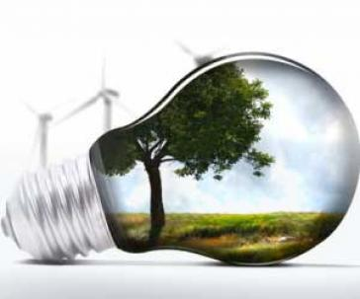- Люди помітили, що, якщо шматочок мотузочки вмочити в олію і підпалити, він буде горіти добре і довго. Ось і стали наливати в маленьку мисочку масло, класти туди гніт з ниток і підпалювали його. Такий світильник горів довго і рівно. З часом масляна лампа стала нагадувати невеликий чайничок, з носика якого визирав палаючий гніт. Пізніше з’явилися  керосинові лампи, свічки.

Нарешті розумна людина створила електричну лампочку!

**5. Відгадування загадки.**

Акробат йде по канату,

зазирає в кожну хату.

У світлицю хто гукне,

тому світло увімкне.  (Електричний струм)

  - Як ви думаєте, можна використовувати електрику без кінця? (Відповіді дітей.)

- Чи можуть школярі допомогти ?

**6. Бесіда.**

- Звідки приходить електрика?

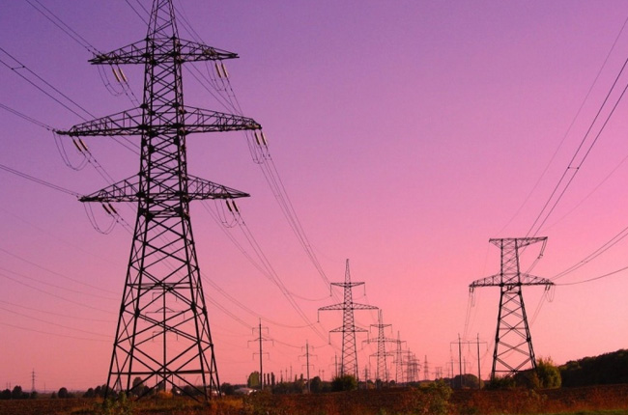- Електричний струм схожий на річку, тільки в річці тече вода, а по проводах течуть маленькі частки - електрони. Електричний струм виробляють великі потужні електростанції. Щоб отримати електрику на таких станціях використовується сила води, теплова та атомна енергія. Електричний струм спочатку тече по товстих високовольтних проводах, потім по звичайних дротах перетікає в наші квартири, потрапляючи в вимикачі та розетки.

Струм електричний – чарівний він гном.  
З ним ми стикаємось знову і знов:  
Ліфт піднімає на поверх найвищий  
І в пилососі він весело свище.  
Світлом наповнює завжди наш дім,  
Тепло і затишно жити у нім.  
Пральна машина в нас є у квартирі,  
Фен, телевізор живуть з нами в мирі.  
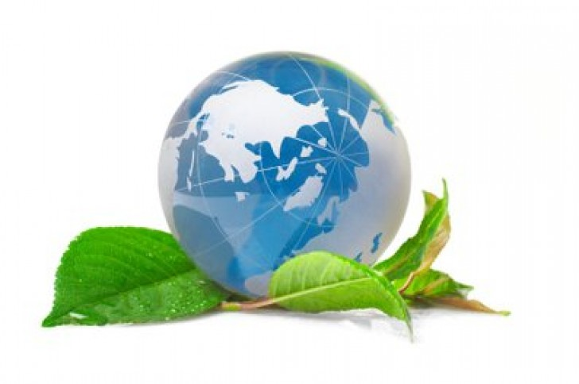Є холодильник на службі у нас,  
Магнітофон я включаю щораз.  
Знаю, що струм швидко миє нам одяг,  
Тягне вагони, важкий з ними потяг.  
Борошно меле і масло збива –   
Струм на заводі всьому голова.  
Ходить тролейбус на струмі й трамвай.  
Струм електричний на службі повсюди,  
Вдячні за це йому всі наші люди.  
 Своє сьогоднішнє життя ми собі не уявляємо без електроенергії. Широке використання електричної енергії пояснюється її перевагами над іншими видами енергії тим, що її легко перетворювати в інші види енергії, зручно передавати на значні відстані, просто роз приділяти між різними пристроями, що її споживають.  
**Правила:**  
 З метою заощадження електричної енергії при користуванні побутовими приладами потрібно дотримуватись наступних правил:

* не залишайте ввімкненими зайві електроприлади;
* очищайте електрочайник чи кавоварку від накипу;
* готуючи чай чи каву, нагрівайте води стільки, скільки вам потрібно;
* по можливості змінюйте лампи розжарення на люмінесцентні;

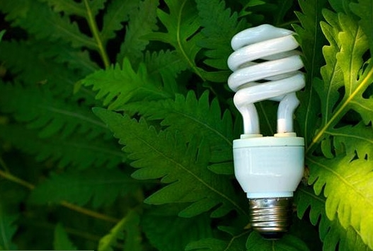

* завантажуйте в пральну машину оптимальну кількість білизни;
* використовуйте якісні миючі засоби, що є ефективними при невисоких температурах;
* не ставте в холодильник гарячі страви;
* вчасно розморожуйте холодильник;
* перевіряйте, чи добре прилягає дверний ущільнювач холодильника.

Україна є могутньою енергетичною державою. Вже багато років вона займає одне з перших місць у Європі та одне з провідних у світі. Але не-зважаючи на те, що потужні електростанції дають могутній потік енергії, витрачати її  треба раціонально, економити та заощаджувати для того, щоб електричний струм безперервно слугував людству. Що нам може у цьому допомогти, ви впізнаєте, відгадавши загадки.

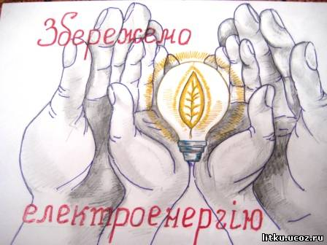**7. Відгадування загадок.**

1) На блакитній тарілці золоте яблуко катається. (Сонце)

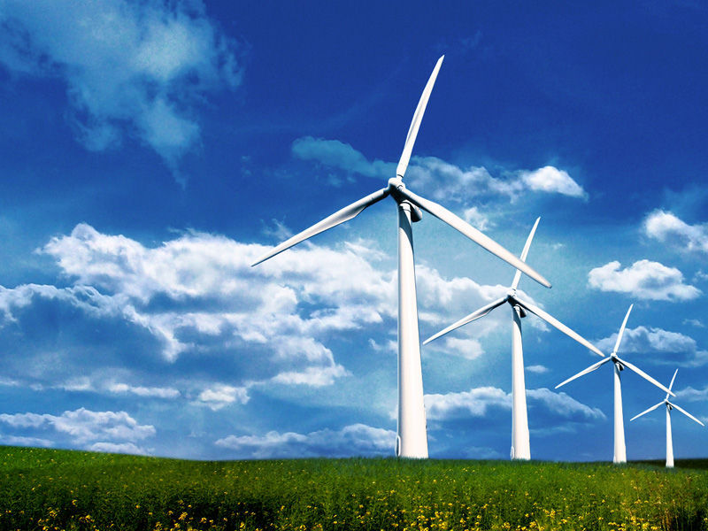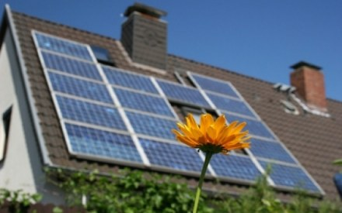

2) Гуляє в полі, та не кінь,

Літа на волі, та не птиця.  (Вітер)

3) Текло, текло, та й лягло під скло. (Вода і лід.)

 4) По морі йде, а до берега дійде - зразу пропаде. (Хвиля.)

**8. Розповідь вчителя.**

Енергія – це світло,

Енергія – тепло,  
Енергія – це паливо,  
Енергія – це їжа,  
Енергія є в нас,  
Ми всі енергійні і любимо вас.  
 - Енергія сонця, повітряних мас, вітру, надр Землі, морських хвиль, морських приливів та відливів, енергія вулканічного та геотермального походження, теплова енергія океану – все це  можна переробити на електричну енергію.

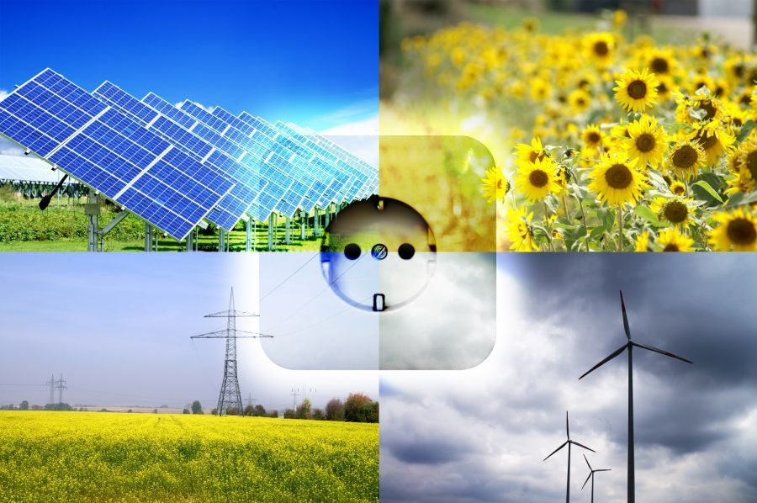- Чи знаєте ви, що електричну енергію легко перетворити в механічну, теплову, хімічну, світлову. Електричну енергію можна досить просто передавати на великі відстані без значних витрат.

- Чому потрібно зберігати електричну енергію?

- Чи можна вирішити питання таким чином, що побудувати якомога більше електростанцій та й витрачати енергії скільки заманеться?

- Щоб отримати електроенергію, треба спалити паливо: вугілля, нафту, газ. А ми знаємо, що запаси палива обмежені, вони не безкінечні і скоро закінчаться.

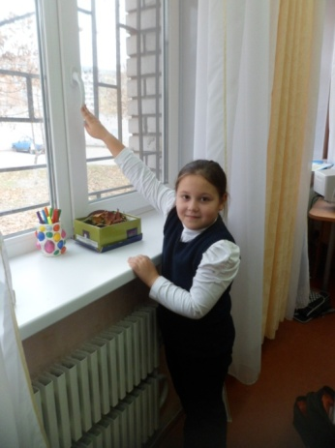 **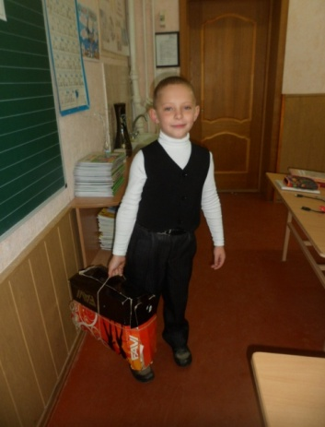**

**9. Довідка.**

1КВТ зекономленої електроенергії дає змогу виготувати:

-           50 зошитів по 24 аркуші

-           18 підручників «Природознавство» для 2 класу

-           1 пару шкільного взуття

-           30000 ручок

-           40000 олівців

-           50000 пластмасових лінійок

**- Чи можливість зберегти природні ресурси та вплинути на пом’якшення  змін клімату Землі?**

  • Закривайте кран, поки чистите зуби або користуйтеся склянкою для полоскання рота.

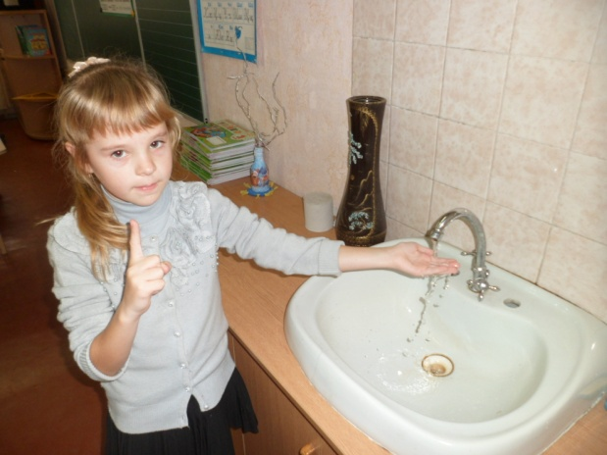• Мийте посуд не під проточним струменем води, а в раковині, закривши отвір.

• Головне - не забувайте вимикати воду!

**Це теж дозволить заощадити вугілля, нафту, газ!**

Притримуйся цих правил - і за рік зможете заощадити ціле озеро діаметром 200 метрів і завглибшки 2 метри. Крім цього, ви економите хімікати, які використовуються для очищення води, і енергію, яка використовується на її нагрівання і перекачування. Що впливає на клімат Землі!

- Лісові масиви поглинають парникові гази. Таким чином, чим більш зеленою буде наша планета, тим більше змоги перемогти парниковий ефект. На заході України в Карпатах вирубують ліс, тому стік води після опадів буде значно швидшим. Якщо дощ падає на схил гори, де росте ліс, то вода поступово переходить до річки і наповнює її. Якщо ж схил голий, то з нього все буде моментально стікати, що буде означати повені.

**Треба висаджувати нові дерева та заборонити вирубувати ліс!**

